**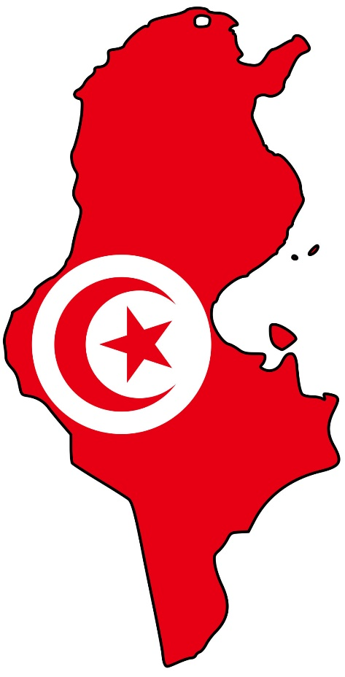**

**Etat de Préparation de la République Tunisienne en vue d’une initiative d’ouverture des données publiques**

**Etude réalisée pour le Gouvernement de la République Tunisienne**

**Octobre 2017**

C:\Users\wb481164\AppData\Local\Temp\Rar$DI68.968\WBG_Horizontal-RGB-web.jpg

# Synthèse

Dans le cadre du projet « Appui à la mise en œuvre du deuxième plan d’action national du Partenariat pour le Gouvernement Ouvert (PGO) », la Banque mondiale soutient la Tunisie dans la mise en œuvre des activités découlant des engagements 2, 3, 9, et 11 du deuxième plan d’action national PGO qui sont axées autour des problématiques de la transparence et de l’engagement citoyen. Ce rapport a été produit pour soutenir l’implémentation de l’engagement 3 du plan d’action 2016-2018 et vise à (i) fournir un état des lieux en matière d’ouverture de données gouvernementales en Tunisie et (ii) proposer un plan d’actions séquencées sur court et moyen terme pour la mise en œuvre efficace d’un programme national de données ouvertes.

A la demande du Gouvernement de la République Tunisienne, et en particulier de L’Unité de l’Administration Electronique (UAE), rattachée à la Présidence du Gouvernement (PG), la Banque Mondiale a procédé à une évaluation de l’état de préparation de la République Tunisienne en vue du développement de l’initiative d’ouverture des données publiques (connue aussi sous le nom d’Open Data Readiness Assessment ou ODRA) durant les mois d’Août à Octobre 2017, incluant une visite sur le terrain par un expert du 25 Septembre au 3 Octobre 2017. En application de la méthodologie[[1]](#footnote-1) ODRA de la Banque Mondiale, les experts de la Banque mondiale ont exploré les 8 dimensions qui ont un impact sur une initiative d’ouverture des données gouvernementales :

1. Le leadership;
2. Le cadre réglementaire et juridique;
3. Les structures institutionnelles, responsabilités et compétences au sein du gouvernement;
4. Les données au sein du gouvernement, ainsi que les réglementations et procédures de la gestion des données gouvernementales;
5. La demande concernant l’ouverture des données publiques;
6. L’engagement citoyen et les capacités concernant les données publiques;
7. Le financement d’un programme d’ouverture des données publiques et
8. Les infrastructures nationales technologiques et les compétences informatiques.

Le résultat de ce diagnostic donne une image homogène des forces et des barrières potentielles à résoudre pour le développement d’une initiative d’ouverture des données gouvernementales. La République Tunisienne offre des fondations solides pour le développement d’une telle initiative, et le contexte politique actuel est propice au lancement à brève échéance de cette initiative. En effet, l’ouverture des données gouvernementales s’inscrit dans trois éléments clés de l’agenda politique du pays : 1) la transparence de gouvernance[[2]](#footnote-2) et le gouvernement ouvert avec notamment la participation de la Tunisie au Partenariat international pour un Gouvernement Ouvert (PGO/OGP) depuis 2014[[3]](#footnote-3). 2) La modernisation de l’administration et l’amélioration des services publiques[[4]](#footnote-4) (initiative SmartGov 2020[[5]](#footnote-5)). 3) le développement de l’innovation, des TIC et des startups (Plan National Stratégique Tunisie Digital 2020[[6]](#footnote-6))[[7]](#footnote-7).

Concernant le premier point, la Tunisie s’est engagée depuis la révolution de Janvier 2011 dans la transparence. Elle adhère depuis 2014 au PGO, et implémente actuellement son deuxième plan d’action, dont 10 des 15 engagements sont relatifs à l’Open Data. Elle participe également à de nombreuses initiatives dans le domaine comme les programmes BOOST[[8]](#footnote-8) (publication de toutes les données budgétaires du pays) ou l’ITIE (Initiative de Transparence des Industries Extractives – en cours d’adhésion).Depuis 2012, l’Unité de l’Administration Electronique met à la disposition du publique un nombre croissant de jeux de données à travers un portail national d’Open Data qui a été moderniser en fin 2016. De plus plusieurs ministères et agences (Ministère des Finances, Ministères des Affaires Culturelles, Ministère de l’Energie, des Mines et des Energies Renouvelable, Ministère de l’Intérieur, Institut Nationale de la Statistique, Ministère de l’Industrie et des PMEs) publient leurs données sur leur propre portail. Enfin, d’un point de vue législatif, dès 2011 des décrets-lois concernant l’accès à l’information ont été publiés[[9]](#footnote-9), et le droit d’accès à l’information est devenu consacrée d’une part par l’article 32 de la nouvelle Constitution de 2014 et ensuite par la loi organique n° 2016-22 qui intègre la publication proactive de données et a été votée par l’Assemblée des Représentants du Peuple (ARP) le 11 Mars 2016. Les membres de l’Instance d’accès à l’information qui a été créé par cette loi ont été élus par l’ARP en juillet 2017.

Concernant le deuxième point, plusieurs réformes menées par la Direction Générale des Réformes et Prospectives Administratives (DGRPA) sont en cours, incluant notamment l’implémentation de la nouvelle loi d’accès à l’information et la mise en place du réseau des chargés d’accès à l’information. Une grande réforme budgétaire est également en cours et consiste à la mise en place de la Gestion du Budget par Objectifs (GBO) qui nécessitera une analyse fine des performances des agences et ministères.

Concernant le développement des TICs, de nombreuses initiatives sont prises par le Ministère des Technologies de la Communication et de l’Economie Numérique (MTCEN). Ces initiatives incluent à la fois le support et la promotion des startups au travers notamment d’incitations fiscales, et le développement des infrastructures du pays en particulier le haut-débit et la couverture des dernières zones blanches, pour assurer une couverture nationale complète. Le MTCEN supporte également techniquement et financièrement (fonds des TIC) les projets TIC au sein du gouvernement.

Concernant le développement de l’initiative d’ouverture des données, le gouvernement pourra s’appuyer sur un ensemble de forces que la mission a fait clairement ressortir :

* L’Unité de l’Administration Electronique (UAE), rattachée à la Présidence du Gouvernement, est le leader clair et reconnu par l’ensemble des agences et ministères de la mise en œuvre de l’ouverture des données publiques. L’UAE s’appuie aujourd’hui sur un réseau de points focaux Open Data nommés dans quasiment tous les ministères. Cette structure facilitera la mise en œuvre d’un plan d’action Open Data.
* Le Gouvernement travaille naturellement de façon transversale sur tous les grands projets que ce soit sur les projets TIC ou les projets législatifs. Ce mode de travail facilitera l’implémentation de l’initiative Open Data.
* Un ensemble de Ministères sont clairement précurseurs dans la publication de données et gère aujourd’hui leur propre portail ouvert. D’autres, en particulier ceux en charge d’un engagement dans le plan d’action du PGO comme le Ministère du Transport ou le Ministère des Affaires Locales et de l’Environnement sont en train de rejoindre le mouvement. Le développement de l’initiative Open Data fournira un cadre fédérateur dans lequel toutes ces initiatives individuelles pourront s’inscrire et publier leurs données de façon centralisée et exploitable informatiquement. Elle offrira également un ensemble de ressources centralisées pour les acteurs non-étatiques comme les organisations de la société civile, les chercheurs, les médias, les développeurs et les entrepreneurs dans les TIC leur permettant de développer des services innovants pour les citoyens et de les informer sur les affaires de l’Etat. Il est à noter qu’un grand nombre de jeux de données (plus de 400 identifiés sur les différents portails) est déjà disponible et représente une masse critique sur laquelle s’appuyer pour développer les premiers exemples de réutilisation et d’impact.
* Sur le plan du cadre légal, la Tunisie dispose d’un cadre législatif adapté à l’Open Data et notamment la nouvelle loi d’accès à l’information qui est reconnue comme une des meilleures au monde. De nombreuses lois, comme la nouvelle loi de protection des données personnelles, la future loi sur la classification des données informatiques, viendront compléter et renforcer cet arsenal législatif.
* Du côté des acteurs non-gouvernementaux, la Tunisie possède également tous les atouts nécessaires pour tirer profit de l’ouverture des données. Le secteur des TIC est développé et forme de nombreux étudiants à des niveaux élevés, la communauté des développeurs est très active avec l’organisation d’un très grand nombre d’événements comme des hackathons sur des sujets et des secteurs très variés, et de nombreux centres d’innovation (espace de co-working, incubateurs) existent à Tunis. Enfin, les coûts d’accès et de connectivité à Internet sont très bas et dépasse largement les objectifs des Nations Unies sur ce sujet (<5% du revenu annuel des ménages).
* Enfin, plusieurs sources de financement du futur plan d’action sont clairement identifiées. De plus, la plupart des ministères précurseurs sur la publication de données utilisent aujourd’hui leurs fonds budgétaires propres pour ces activités, permettant d’envisager positivement la pérennité de l’initiative sur le long terme

L’ensemble de ces éléments fournit donc des fondations solides pour le développement de l’initiative d’ouverture des données gouvernementales à court terme.

Toutefois, un certain nombre de défis devront être résolus. Cinq principaux ressortent de l’étude :

1. **La sensibilisation et le renforcement des capacités au sein des agences ministérielles** : il est clair que le concept d’Open Data n’est pas maitrisé dans la plupart des ministères et des structures rencontrés. Il n’y a pas de compréhension claire de la différence entre information et données, entre publication sur un site Web et publication sur un portail de données, ou entre données brutes et statistiques. De plus, les données publiées sur les portails de données ne répondent pas forcement aux critères de l’Open Data (par exemple lien vers des formulaires plutôt que vers les données elle-même, ne permettant pas une exploitation informatique). Les acteurs rencontrés ne sont également pas sensibilisés aux opportunités qu’offre l’Open Data, en termes de développement économique et social du pays mais également en tant qu’outil de travail interne. Ils ont également une perception erronée des risques potentiels, ainsi que de la charge de travail afférente à la publication. Il sera indispensable de mener des actions de sensibilisation à plusieurs niveaux depuis le Ministre jusqu’aux chargés d’accès à l’information, chargés d’Open Data et aux équipes techniques en passant par l’administration intermédiaire (Directeurs Généraux, Directeurs et sous-directeurs).
2. **Le leadership**: Les rencontres durant la mission font clairement ressortir que les initiatives au niveau des ministères dépendent aujourd’hui largement de la personnalité des ministres qui peuvent soit créer une dynamique soit la stopper. Cet état de fait est lié au manque d’appui et d’engagement à ce jour des autorités politiques les plus hautes (Chef du Gouvernement, Président de la République) sur le sujet.
3. **La coordination des activités** : A l’heure actuelle, chaque ministère précurseur développe sa propre initiative d’ouverture des données sans coordination avec les autres ministères ou l’UAE. Ce manque de coordination se traduit par une très grande hétérogénéité entre les plateformes, les standards techniques et les licences adoptées dans les différentes structures, et entraine une duplication d’efforts dans les investissements à la fois humain et financier.
4. **Le cadre réglementaire et législatif** : Si le cadre législatif est approprié pour l’Open Data, il est en pleine mutation. La loi d’accès à l’information n’a pas encore de décret d’application, et de nombreuses lois qui ont un impact sur l’Open Data sont en cours de discussion. Il conviendra donc d’être très attentif à ces différentes législations à venir, et s’assurer qu’elles contribuent efficacement au développement de l’Open Data et ne créent ni obstacle ni frein au développement de l’initiative d’ouverture.
5. **La coordination avec les acteurs non-étatiques (société civile, média, secteur privé des TIC, développeurs informatiques, chercheurs, etc.)** : Une des raisons majeures du manque d’impact de l’ouverture des données qui est déjà en place est liée au manque de coordination et de communication entre les acteurs gouvernementaux et les acteurs non-gouvernementaux. La quasi-totalité des activités des acteurs non-gouvernementaux n’intègre pas l’utilisation des données publiques. Plusieurs acteurs rencontrés ont souligné la faible valeur des données publiées, et le manque de données utiles. D’un autre côté, les acteurs gouvernementaux sont en demande d’exemples de réutilisation pour motiver la publication, mais regrettent l’absence de cette demande. Enfin le Ministère des Finances, le Ministère de l’Industrie et des PMEs et le Ministère de l’Energie, des Mines et des Energies Renouvelables soulignent l’impact positif de la mise en place de comités mixtes avec les acteurs non-gouvernementaux qui ont eu une influence positive sur le processus de publication de données. Malheureusement ces deux initiatives n’ont pas été poursuivies dans le temps suite à des changements ministériels (cf. point 3). Il conviendra donc d’instaurer un cadre pérenne pour un dialogue soutenu entre les acteurs non-gouvernementaux et l’administration.

Outre ces cinq points majeurs, l’initiative d’ouverture des données publiques bénéficierait également de la mise en place d’un inventaire de données ainsi que d’un référentiel de données pour faciliter à la fois la publication des données, et leurs réutilisations.

Afin de résoudre ces défis, cette étude propose un plan d’actions qui est détaillé selon chacun des 8 thèmes de la méthodologie ODRA dans la dernière section de ce rapport. De façon synthétique, en agençant les points selon les responsabilités des différents acteurs, il s’articule autour de 3 axes principaux : (i) le cadre législatif et le leadership, regroupant principalement les dimensions « leadership » et « Cadre réglementaire et juridique » de la méthodologie ODRA ; (ii) la mise en œuvre opérationnelle, regroupant principalement les dimensions « Structures institutionnelles, responsabilités et compétences au sein du gouvernement », « Données au sein du gouvernement, Réglementations et procédures de la gestion des données gouvernementales », « Financement d’un programme d’ouverture des données gouvernementales» et « Infrastructures nationales technologiques et compétences informatiques » et (iii) les acteurs non-étatiques, regroupant principalement les dimensions « Demande concernant l’ouverture des données publiques» et « Engagement citoyen et capacités concernant les données publiques ».

Concernant le cadre législatif et le leadership, une des premières actions devrait être l’annonce officielle du lancement d’une initiative d’ouverture des données publiques. Cette annonce officielle permettrait de fédérer l’ensemble des activités en cours et de créer une dynamique. Le poids de cette annonce serait particulièrement important si elle était portée par le Chef du Gouvernement qui donnerait le cap à l’ensemble des Ministres. Le premier chantier de cette initiative devrait être le développement d’une législation spécifique à l’Open Data. Cette législation pourrait prendre la forme d’un décret d’application de la loi d’accès à l’information et devrait comporter plusieurs éléments comme l’ouverture des données par défaut, les licences, la publication sur des portails de données, les standards à utiliser, l’obligation de maintenir un inventaire de données avec un ensemble d’informations, l’obligation de publier un minimum de données ouvertes (les données rendues obligatoires par la loi d’accès), et un plan de suivi et d’évaluation à adopter par chaque ministère et au niveau national. Ce décret devrait aussi porter sur la création des différentes structures organisationnelles nécessaires et devrait formaliser la création des points focaux Open Data, avec leur rôle, leur profil, et les interactions avec les chargés d’accès à l’information. Enfin ce décret devrait mentionner la gratuité des données.

Concernant la mise en œuvre opérationnelle, un comité de pilotage (CoPil) devrait être créé pour conduire l’initiative. Au vu des rencontres lors de la mission, ce CoPil devrait inclure l’UAE (leader), l’Institut Nationale de la Statistique (INS) pour son expertise dans l’anonymisation des données et dans le référentiel de données, les Archives Nationales pour son expertise dans les plans de classification, Le MTCEN pour la composante TIC et les travaux en cours sur la classification des données informatiques, et la DGRPA pour la partie législative. Ce comité pourrait éventuellement également intégrer un représentant de l’Instance Nationale de la Protection des Données Personnelles (INPDP) pour l’anonymisation des données.

Le CoPil formera ensuite des groupes de travail spécifiques par thématique qui seront constitués d’au moins un représentant du comité de pilotage et d’acteurs extérieurs spécifiques à la thématique. Le rôle de ces groupes serait d’implémenter les activités identifiées par le CoPil et de lui rendre compte des résultats.

Les groupes de travail suivants pourraient être mis en place :

* Un groupe dédié à la mise en place des éléments relatifs au cadre législatif
* Un groupe dédié à la publication des données par les agences et ministères. Ce groupe accueillerait de nouveaux participants au fur et à mesure de l’évolution de l’initiative et de l’intégration de nouvelles agences et ministères. L’objectif de ce groupe sera le partage d’expérience, la résolution de problèmes et le suivi du plan d’évaluation.
* Un groupe technique dédié à la sélection d’une plateforme de portail de données qui serait recommandée pour toutes les structures souhaitant mettre en place leur propre portail. Ce groupe serait également en charge du choix des standards techniques. Il rassemblerait des représentants de l’ensemble des équipes techniques ayant déjà participé à la mise en place d’un portail.
* Un groupe en charge de la définition et de la description (vocabulaires et ontologies) des métadonnées obligatoires pour les jeux de données. Ce groupe comprendrait au minimum les Archives Nationales, l’ANSI et l’INS
* Un groupe en charge de définition des plans de communications et de sensibilisation ainsi que des plans de formation

Outre ces groupes de travail, le CoPil devrait lancer un ensemble d’activités spécifiques pour appuyer le développement de l’écosystème Open Data. Cinq éléments particuliers ont été identifiés :

* **L’inventaire de données** : Un référencement complet des jeux de données disponibles au niveau de chaque structure. Cet instrument est essentiel pour organiser la publication des jeux de données sous forme de données ouvertes, et pour prioriser les demandes et les efforts. L’Annexe D propose une méthodologie pour le développement de l’inventaire.
* **Le référentiel de données commun** : Le référentiel de données commun est un instrument essentiel pour faciliter le croisement de jeux de données (data mashup) et pour également limiter la duplication des collectes de données par différentes structures, et faciliter l’appareillement des données pour tous les acteurs. L’INS a déjà commencé le développement d’un tel référentiel qui pourra constituer un point de départ pour cette activité. La commission nationale de toponymie[[10]](#footnote-10) sera également impliqué dans la constitution du référentiel géographique.
* **Les cas d’usage internes** : Afin de promouvoir la réutilisation de données entre les agences, il serait intéressant de développer une série d’exemples avec quelques agences ou structures sur le potentiel des données ouvertes pour aider ces structures. Ces exemples pourraient être issus de nombreux secteurs. Au vu des rencontres, plusieurs opportunités pourraient être explorées comme l’étude des violences faites aux femmes à partir des données criminelles, ou les opportunités d’investissement dans les jardins d’enfants ou les structures sportives en fonction des données du Ministère de la Femme, de la Famille, de l’Enfance et des Personnes Âgées. L’objectif sera de créer une dynamique interne de réutilisation et d’exploitation des données.
* **Un manuel de procédures**: afin d’aider dans leur tâche les chargés d’Open Data, il serait intéressant de développer et mettre en ligne un manuel de procédures pour l’ouverture des données qui fournirait un ensemble de guides pour la publication et l’inventaire. Plusieurs types de guides existent déjà et pourront servir de références[[11]](#footnote-11) pour le développement de ce manuel, après une analyse fine des besoins.
* **Une équipe technique d’appui** : Lors des rencontres de la mission, il est clairement apparu que la plupart des structures, si elles ont la volonté de publier des données ouvertes, manquent de capacités techniques pour le faire. Elles manquent également de capacités techniques pour automatiser la publication, voire pour exploiter les données qu’elles ont (visualisation). Il serait utile de mettre sur pied une équipe technique à même d’appuyer pendant un temps limité une structure qui s’engagerait dans l’initiative d’ouverture des données. Cette équipe apporterait l’expertise nécessaire pour le démarrage et favoriserait l’intégration des différents ministères au fur et à mesure du développement de l’initiative.

Concernant les acteurs non-étatiques, la première étape serait de mettre en place un comité mixte avec les acteurs non-gouvernementaux et les acteurs publics. Ce comité serait composé de représentants du CoPil ainsi que des représentants de différents groupes d’acteurs non-gouvernementaux : média, chercheurs, société civile et secteur privé des TIC et de l’innovation. Le rôle de ce comité sera d’une part de servir d’interface pour tous les acteurs non-gouvernementaux et d’autre part de suivre l’évolution de l’écosystème et d’identifier les interventions à implémenter soit auprès des acteurs gouvernementaux (recommandations au CoPil) soit auprès des acteurs non-gouvernementaux. Ce comité réceptionnera également les demandes de publication et leur suivi, et participera à la priorisation des publications. Dans un premier temps, ce comité devrait organiser le développement de cas d’usages de réutilisation. L’objectif serait de créer une dynamique autour de la réutilisation de données gouvernementales au travers de l’organisation de hackathons spécifiques. Ces hackathons auraient une phase amont importante dans laquelle les acteurs d’un secteur donné seraient réunis pour identifier des thèmes spécifiques et les données à publier par différentes agences. Puis l’événement lui-même permettrait d’une part de fournir un retour sur les données publiées, d’autre part de montrer les applications innovantes possibles de ces données, créant une dynamique au sein des agences les publiant.

Sur le plus long terme, il conviendra de travailler à l’intégration de cursus sur l’Open Data à la fois dans les écoles destinées aux cadres de la fonction publique comme l’ENA et dans les filières techniques comme celles de l’INSAT. Il sera également opportun de réfléchir à la mise en place d’une structure pérenne sur le modèle des Laboratoires d’innovation Open Data comme ceux mis en place en Tanzanie[[12]](#footnote-12) ou en Indonésie[[13]](#footnote-13) qui apportent un appui à la fois aux structures publiques ainsi qu’à tous les acteurs non-gouvernementaux. Une telle structure pourrait éventuellement prendre une forme gouvernementale sur le modèle de l’Etalab français[[14]](#footnote-14).

En dehors de ces points, il conviendra de considérer avec attention l’aspect financement de l’initiative et de s’assurer qu’un ensemble de partenaires de la Tunisie sont prêts à s’engager dans le financement de toute la phase de mise en place de l’initiative.

En termes de calendrier, une grande partie des activités pourrait être lancée à très court terme avec les Ministères précurseurs déjà identifiés (Ministères des Finances, de l’Intérieur, des Affaires Culturelles, de l’Energie, de l’Industrie et des PMEs, des Mines et des Energies Renouvelables, des Affaires Locales et de l’Environnement, et du Transport) puis graduellement intégrer au cours du temps les autres secteurs.

# Executive Summary

Table des matières

[Synthèse 2](#_Toc496544770)

[Executive Summary 11](#_Toc496544771)

[Remerciements 13](#_Toc496544772)

[Glossaire 14](#_Toc496544773)

[Méthodologie 16](#_Toc496544774)

[Le contexte Tunisien 18](#_Toc496544775)

[Leadership 19](#_Toc496544776)

[Cadre réglementaire et juridique 24](#_Toc496544777)

[Structures institutionnelles, responsabilités et compétences au sein du gouvernement 31](#_Toc496544778)

[Données au sein du gouvernement, Réglementations et procédures de la gestion des données gouvernementales 38](#_Toc496544779)

[Demande concernant l’ouverture des données publiques 44](#_Toc496544780)

[Engagement citoyen et capacités concernant les données publiques 49](#_Toc496544781)

[Financement d’un programme d’ouverture des données publiques 54](#_Toc496544782)

[Infrastructures nationales technologiques et compétences informatiques 58](#_Toc496544783)

[Conclusion 62](#_Toc496544784)

[Etat des lieux 62](#_Toc496544785)

[Recommandations 66](#_Toc496544786)

[Plan d’Actions 71](#_Toc496544787)

[Description 71](#_Toc496544788)

[Vue Tabulaire 83](#_Toc496544789)

[Annexe A – Rencontres 91](#_Toc496544790)

[Annexe B – Atelier de lancement 95](#_Toc496544791)

[Annexe C - Jeux de données généraux 98](#_Toc496544792)

[Annexe D – Inventaire 104](#_Toc496544793)

[Annexe E – Introduction à l’Open Data 106](#_Toc496544794)

# Remerciements

Ce rapport a été développé dans le cadre d’un projet d’appui technique mené par la Banque mondiale (BM) en collaboration avec le Gouvernement de la République Tunisienne. Les auteurs principaux de cette étude sont Stéphane Boyera et Francois Daoust, experts internationaux Open Data de SBC4D[[15]](#footnote-15). Les membres de l’équipe du projet de la Banque mondiale sont Simon O’Meally (Spécialiste Principal en Gestion du Secteur Public), Ibrahim El Ghandour (Analyste en Secteur Public), et Marion Magali Daull (Consultante en Gouvernance).

Les auteurs souhaitent remercier tout particulièrement Khaled Sellami, Directeur Général de l’Unité de l’Administration Electronique à la Présidence du Gouvernement de la République Tunisienne, Rim Garnaoui, sous-directrice à l’UAE et Ibrahim El Ghandour de la Banque Mondiale qui ont participé à toutes les étapes de la mission et ont facilité l’ensemble des rencontres sur le terrain. Nous leurs sommes aussi reconnaissants pour leurs contributions à la préparation de ce document.

Les auteurs souhaitent également remercier Aziz Ben Ghachem et Amine Khechine, consultants à la Banque Mondiale pour leur participation et leurs contributions durant les différentes phases de ce projet.

Ce rapport n’aurait pas non plus été possible sans la contribution active de toutes les personnes rencontrées et citées en annexe A de ce document ainsi que l’ensemble des participants à l’atelier d’ouverture de la mission qui s’est tenu le Mardi 26 Septembre (Annexe B).

Enfin, les auteurs souhaitent remercier Mr Maki pour son service exemplaire, autant dans la ponctualité que la qualité, et qui nous a conduit durant toute la mission.

# Glossaire

**AN** Archives Nationales

**ANSI** Agence Nationale de la Sécurité Informatique

**ARP** Assemblée des Représentants du Peuple

**ATI** Attounissiya Internet (ex Agence Tunisienne d'Internet)

**BDD** Base de données

**BM** Banque Mondiale

**CAI** Chargé d’accès à l’Information

**CFAD** Centre de Formation et d'Appui à la Décentralisation

**CIFODE’COM** Centre d'Information, de Formation, de Documentation et d'Etudes en Technologies des communications

**CJD** Centre des Jeunes Dirigeants d'entreprises

**CNI** Centre National Informatique

**DGRPA** Direction Générale des Reformes et Prospectives Administratives

**ENA** Ecole Nationale d’Administration

**GBO** Gestion du Budget par Objectif

**HAICOP** HAute Instance de la COmmande Publique

**IDN** Institut de Défense Nationale

**INPDP** L’Instance National de Protection des Données Personnelles

**INS** Institut National de la Statistique

**INSAT** Institut National des Sciences Appliquées et de Technologie

**INT** Instance Nationale des Télécommunications (INT)

**ITIE/EITI** Initiative de Transparence des Industries Extractives/Extractive Industry Transparency Initiative

**MALE** Ministère des Affaires Locales et de l’Environnement

**MDCI** Ministère du Développement et de la coopération internationale

**MEMER** Ministères de l’Energie, des Mines et des Energies Renouvelables

**MIC** Ministère des Affaires Culturelles

**MIF** Ministère des Finances

**MINT** Ministère de l’Intérieur

**MIP** Ministère de l’Industrie et des PMEs

**MIT** Ministère du Transport

**MTCEN** Ministère des Technologies de la Communication et de l’Economie Numérique

**OCDS** Format de données pour la passation ouverte de marchés publics (Open Contracting Data Standard)

**ODD** Objectifs de Développement Durable

**ODRA** de l’anglais « Open Data Readiness Assessment » : Méthodologie permettant le diagnostic de l’état de Préparation d’un pays en vue d’une initiative d’ouverture des données publiques

**OGP/PGO** de l’anglais « Open Government Partnership » / Partenariat international pour un Gouvernement Ouvert

**ONMP** Observatoire National des Marchés Publics

**PG** Présidence du Gouvernement

**SC** Société Civile

**SI** Système d’information

**SIG** Système d’information géographique

**TIC** Technologie de l'Information et de la Communication

**TUNEPS** Tunisia Electronic Procurement System – Système électronique de passation de marchés de la Tunisie

**UAE** Unité de l’Administration Electronique

# Méthodologie

Cette évaluation de l’état de préparation de la République Tunisienne en vue d’une initiative d’ouverture des données publique a été réalisée pour le gouvernement de la République Tunisienne. Elle est le résultat d’un travail conjoint d’experts de la Banque Mondiale et du gouvernement. Elle a été réalisée au cours d’une étude préliminaire en Aout 2017 complétée d’une mission sur le terrain du 25 Septembre 2017 au 3 Octobre 2017 implémentée par SBC4D[[16]](#footnote-16).

L’objectif de cette évaluation est d’assister la République Tunisienne dans la définition d’un plan d’actions visant à étendre les bénéfices de l’initiative d’ouverture des données commencée il y a quelques années. Cela signifie non seulement de prendre en charge les aspects techniques et réglementaires tels que l’amélioration du portail open data[[17]](#footnote-17) et la publication des données, mais également d’évaluer les actions à engager pour développer l’ensemble de l’écosystème que sont les producteurs et ré-utilisateurs de données. Les questions liées à la gouvernance du projet et aux financements de l’initiative sont également prises en compte.

L’outil d’évaluation de l’état de préparation de la Banque Mondiale utilise une approche « écosystème ». Cela signifie qu’il a été conçu pour évaluer l’environnement global d’une potentielle initiative, incluant à la fois la partie mise à disposition : les données existantes, le cadre réglementaire, l’infrastructure ; et la partie demande ou réutilisation : les mécanismes d’interaction avec la société civile (SC), ainsi que la demande en données de la part des différentes communautés (développeurs, médias, administrations).

Cette évaluation s’intéresse à huit dimensions considérées comme essentielles pour une initiative d’ouverture des données permettant d’engager et de développer un écosystème durable. Les recommandations émises assument que l’initiative prendra en charge les différents aspects de l’écosystème.

L’évaluation vise à définir un plan d’actions cohérent et pouvant être mis en œuvre rapidement. Les recommandations et actions proposées prennent en compte à la fois les bonnes pratiques internationales mais également le contexte et les compétences du gouvernement de la République Tunisienne. Pour chacune des dimensions, l’évaluation considère une série de questions principales qui permettent d’identifier les évidences en faveur ou en défaveur d’une initiative. Les résultats à ces questions sont fournis selon un code couleur[[18]](#footnote-18) :

- Vert signifie qu’il y a un ensemble d’éléments clairs en faveur de l’initiative ;

- Jaune signifie qu’il y a à la fois des éléments en faveur et en défaveur de l’initiative ;

- Rouge signifie qu’il y existe des barrières substantielles à la mise en œuvre de l’initiative ; Ces barrières devront être résolues pour un développement pérenne de l’initiative.

- Gris signifie qu’il y a une absence d’information.

Chaque question principale est évaluée en fonction de questions secondaires. Lorsque la réponse à une question secondaire est en faveur de l’initiative, elle est précédée d’un signe « **+** ». Lorsque la réponse est en défaveur de l’initiative, elle est précédée d’un signe « **-** ». Les réponses neutres ou dont l’impact est difficile à évaluer sont précédées d’un signe « **0** ».

# Le contexte Tunisien[[19]](#footnote-19)

La Tunisie est un Etat d’Afrique du Nord au bord de la mer Méditerranée au nord et à l’est, et entouré par la Libye au sud-est et au sud et par l’Algérie au sud-ouest et à l’ouest. Elle s’étend sur une superficie de 163 610 km2 et sa population est estimée à 11 304 482 habitants en 2016 (source INS[[20]](#footnote-20)).

La Tunisie est répartie en 24 gouvernorats, 264 délégations, 350 municipalités, et 2073 Imada (secteurs). D’un point de vue économique, Le secteur primaire occupe 10.1 % du PIB, le secteur secondaire en occupe 28.3 % et le secteur tertiaire 61.6 % (Source World Fact Book[[21]](#footnote-21)). L’inflation s’établit à 5.7% en Aout 2017, et la croissance à 1.8% (2ème trimestre 2017) selon les chiffres de L’INS. Avec un PIB par habitant s’élevant à 3 688,65$ en 2016, la Tunisie est classée dans la catégorie « Revenu intermédiaire, tranche inférieure » par la Banque Mondial.

Intégrée aux principales instances de la communauté internationale telles que l’ONU ou la Cour pénale internationale, la Tunisie fait également partie de l’Union du Maghreb arabe, de la Ligue arabe, de la Grande zone arabe de libre-échange, de l’Organisation de la coopération islamique, de l’Union pour la Méditerranée, de l’Union africaine, de l’Organisation internationale de la francophonie, du Groupe des 77, de la Communauté des États sahélo-sahariens et du mouvement des non-alignés. La Tunisie a également conclu un accord d'association avec l'Union européenne et obtenu le statut d’allié majeur hors OTAN.

D’un point de vue politique, la Révolution de Janvier de 2011 a amené la chute du régime de Ben Ali et a engagé la Tunisie dans la voie de la transparence, avec l’émergence d’une nouvelle constitution adoptée en 2014. Les premières élections législatives pour l’Assemblée des Représentants du Peuple (ARP) ont lieu en octobre 2014 et les premières élections présidentielles se sont tenues au suffrage universel en Novembre 2014 et a porté au pouvoir le Président de la République actuel, Beji Caïd Essebsi. Malgré une relative instabilité politique avec plusieurs changements de gouvernements (deux gouvernements depuis 2014 et plusieurs remaniements ministériels dont le dernier en Septembre 2017), l’engagement du pays vers plus de transparence et d’ouverture vers la Société Civile est constant avec plusieurs lois pour la transparence et l’accès à l’information d’abord adopté sous forme de décrets-lois en 2011 puis transformés en une loi organique après l’adoption de la nouvelle Constitution.

# Leadership

* 1. **Existe-t-il une volonté politique visible pour l’ouverture des données publiques, la transparence de l’État et l’accès à l’information? (Importance : très élevée)**  **JAUNE/VERT**

+ Depuis la révolution populaire de Janvier 2011, l’ensemble des gouvernements successifs ont mis l’accent sur la transparence de gouvernance, la lutte contre la corruption et l’engagement citoyen. Cette volonté politique s’est traduite par la mise en place de deux décrets-lois sur le droit d’accès à l’information et le droit d’accès aux documents administratifs en 2011[[22]](#footnote-22) qui ont ensuite été améliorés et remplacés en 2016 par la Loi organique n° 2016-22 du 24 mars 2016, relative au droit d’accès à l’information qui est reconnu d’excellente qualité par les experts et classée 10ème au niveau mondial par RTI-Rating[[23]](#footnote-23)

+ La transparence de gouvernance et l’ouverture des données publiques sont le cœur du plan Tunisie SmartGov 2020[[24]](#footnote-24)

+ La Tunisie a adhéré au Partenariat pour un Gouvernement Ouvert (PGO[[25]](#footnote-25)) en Janvier 2014, et est en cours d’implémentation de son deuxième plan d’action

+ L’ensemble des ministères en charge d’engagements dans le plan PGO sont tous impliqués fortement dans la réalisation de ces objectifs.

* Malgré la gestion du plan PGO par l’UAE au sein de la Présidence du Gouvernement (PG), le plan d’action n’a pas officiellement été endossé par le Chef du Gouvernement
* Plusieurs ministères lors de la visite de terrain ont mentionné que l’ouverture des données gouvernementales et les activités connexes est largement impactée par la personnalité du Ministre lui-même et le changement de ministre peut avoir un impact fort (arrêt ou démarrage d’initiatives). D’après certains interlocuteurs, cet aspect est dû au manque d’engagement au plus haut niveau de l’état (Chef du Gouvernement, Président de la République). Cette analyse est aussi partagée par les organisations de la Société Civile rencontrées.

+ La Tunisie a exprimé sa volonté d’adhérer à l’initiative de transparence des industries extractives (ITIE/EITI[[26]](#footnote-26)) en Janvier 2012 et travaille depuis à l’implémentation des standards requis.

+ La Tunisie participe à l’initiative BOOST de transparence des données budgétaires de la Banque Mondiale[[27]](#footnote-27) et publie toutes ses données budgétaires depuis 2008

* 1. **Existe-t-il une structure politique établie pour la mise en œuvre règlementaire et l’implémentation des initiatives inter-gouvernementales? (Importance : Élevée) VERT**
* La PG est en charge de toutes les initiatives inter-gouvernementales.
* L’Unité de l’Administration Electronique (UAE), rattachée à la Présidence du Gouvernement, en charge notamment de l’initiative SmartGov2020, du plan OGP, ainsi que du portail national Open Data[[28]](#footnote-28).
* La Direction Générale des Reformes et Prospectives Administratives (DGRPA) rattachée à la PG est en charge des initiatives réglementaires inter-gouvernementale
* La Loi sur l’accès à l’information a créé l’Instance d’accès à l’Information et institue la mise en place d’un réseau de chargés d’accès à l’information dans chaque agence et ministère. Cette loi est portée par la DGRPA.
* Le Gouvernement travaille naturellement de façon transversale avec la mise en place pour tous les grands projets nationaux (projet informatique, mais aussi législation) de comité de pilotage rassemblant plusieurs agences et ministères.
  1. **Existe-t-il des activités politiques ou des plans pertinents concernant l’ouverture des données publiques (Importance: Moyenne) VERT**
* Les concepts de transparence de gouvernance, de redevabilité et de gouvernance ouverte sont au cœur des stratégies et des engagements du Gouvernement. Cet engagement est visible notamment dans l’initiative SmartGov2020
* La Tunisie est membre du PGO depuis 2014 et implémente actuellement son deuxième plan
* 10 des 15 engagements du deuxième plan d’action du PGO ont un rapport direct avec l’Open Data et la publication de données ouvertes
* La Tunisie est en cours d’application officielle à l’initiative ITIE et a commencé à publier les données requises par cette initiative
* La Tunisie participe à l’initiative BOOST et publie toutes les données budgétaires relatives à cette initiative
* La Haute Instance de la Commande Publique (HAICOP) et son unité TUNEPS (Tunisia Electronic Procurement System – Système électronique de passation de marché de la Tunisie) sont engagé dans un processus d’adoption du standard de données Open Contracting (OCDS).
* Le Ministère des Finances (MIF) est engagé dans une grande réforme de la gestion du budget et de la mise en place de la « Gestion du Budget par Objectifs » (GBO[[29]](#footnote-29)) qui demandera une évaluation détaillée des performances des ministères
* Le portail de données ouvertes « Open data » a été mis en place depuis 2012
* Le Ministère de l’Intérieur (MINT), l’INS, le MIF, le Ministère de L’Energie, des Mines et des Energies Renouvelable (MEMER), le Ministère de l’Industrie et des PMEs (MIP) et le Ministère des Affaires Culturelles (MIC) ont leur propre portail de données.
* D’autres ministères sont en cours de réalisation de leur portail : Ministère du Transports (MIT), Ministère des Affaires Locales et de l’Environnement (MALE)
* Plusieurs initiatives locales existent depuis plusieurs années, notamment la Ville de Sayada publie des données locales depuis Janvier 2012[[30]](#footnote-30). La ville de Monastir a également organisé un événement Open Data dans le cadre de la journée mondiale de l’Open Data en Janvier 2015[[31]](#footnote-31)
* 134 municipalités dans l’ancien découpage territorial ne disposent pas de site web et 86 municipalités créées selon le nouveau découpage n’ont pas également un site web[[32]](#footnote-32).
* L’UAE a comme objectif de faire progresser la Tunisie dans les index internationaux liés à l’Open Data, comme le Baromètre Open Data (ODB[[33]](#footnote-33)).
  1. **Le cadre politique plus large du pays facilite-t-il ou entrave-t-il l’ouverture des données publiques? (Importance: Élevée). VERT**
* Le cœur des revendications de la révolution populaire Tunisienne de 2011 est lié à la transparence de gouvernance, la redevabilité, la lutte contre la corruption et la participation citoyenne. Ces valeurs sont fondatrices pour l’ouverture des données et sont également un sujet essentiel pour l’ensemble des Gouvernements successifs de la Tunisie.
* Malgré la relative instabilité politique de la Tunisie et la succession des gouvernements depuis 2011, les thèmes de la transparence de gouvernance et d’ouverture des données publiques sont restés une priorité de toutes les administrations
* De nombreux ministères mènent des actions d’ouverture des données publique à leur niveau.
* Plusieurs initiatives locales aux niveaux des municipalités montrent l’importance des thématiques de l’Open Data dans tout le pays.
* La publication des données est au centre de 3 plans essentiels du Gouvernement : L’initiative SmartGov 2020, le plan national stratégique Tunisie Digital 2020[[34]](#footnote-34), et le deuxième plan d’action du PGO[[35]](#footnote-35).
* Le développement du secteur des TIC et de l’innovation est un axe important du Gouvernement et du plan national stratégique Tunisie Digital 2020.
* Même si la Révolution de 2011 a largement engagé la Tunisie sur la voie de l’ouverture, l’administration est encore largement issue du précédent régime où la loi du secret était la norme. Il reste donc dans certaines administrations des résistances marquées à l’ouverture.
  1. **Quelle est la position de la République Tunisienne en ce qui concerne l’adhésion au Partenariat pour un Gouvernement ouvert (PGO - en anglais : Open Government Partnership ou OGP[[36]](#footnote-36)) (Importance: Moyenne). VERT**
* La Tunisie est membre du PGO depuis 2014
* La Tunisie a mis en place et exécuté un plan de concertation nationale pour la définition et l’adoption du premier et du deuxième plan d’action[[37]](#footnote-37)
* L’ensemble des Ministères rencontrés lors de la mission qui sont impliqués dans un ou plusieurs engagements du plan d’action sont particulièrement investis dans la réalisation de ces objectifs

Evaluation de la dimension Leadership

| **Domaine** | **Importance** | **Evaluation** | **Commentaires** |
| --- | --- | --- | --- |
| **Volonté Politique** | **Très Élevée** | **JAUNE/ VERT** | Il existe une volonté politique claire au niveau le plus haut de l’état pour la promotion de la transparence de gouvernance et la publication de données ouvertes. Cette volonté politique est stable depuis la révolution populaire de 2011, et ce malgré la succession de nombreux gouvernements. Cependant, en ce qui concerne les initiatives spécifiques comme le plan PGO ou l’ouverture des données, le fait qu’il n’y ait pas à ce jour un engagement clair de la part du Président de la République ou du Chef du Gouvernement impacte de façon négative l’implémentation de ces initiatives qui deviennent dépendantes de la vision et de la personnalité des Ministres. |
| **Structure Politique** | **Élevée** | **VERT** | Le processus pour la mise en place d’initiative inter-gouvernementale est clairement établi. L’ensemble des agences essentielles pour la gestion d’une initiative Open Data sont clairement identifiées et sont directement rattachées à la Présidence du Gouvernement |
| **Activités Existantes** | **Moyennement Élevée** | **VERT** | La Tunisie est impliquée dans plusieurs initiatives de transparences qui publient déjà quantité de données. Le Portail national de données publiques est régulièrement mis à jour. De nombreux ministères publient leurs données sur ce portail central ou sur leur propre portail. Des initiatives locales de publication de données ouvertes aux niveaux des municipalités se développent, certaines existant depuis 2012. |
| **Contexte Politique Global** | **Élevée** | **VERT** | Malgré la relative instabilité politique et la succession des gouvernements depuis 2011, la transparence de gouvernance, la publication de données, la participation citoyenne et la lutte contre la corruption sont les éléments fondateurs de la révolution populaire de 2011 et sont donc une priorité des administrations qui se sont succédées. |
| **L’adhésion au Partenariat pour un Gouvernement ouvert** | **Moyennement Élevée** | **VERT** | La Tunisie est membre du PGO depuis 2014 et a développé à ce jour, au travers de consultations nationales, 2 plans d’action |
| **Résultat Global** | **Très Élevée** | **JAUNE/ VERT** | La Tunisie est déjà engagée dans une initiative d’ouverture des données gouvernementales depuis 2012. De nombreux ministères sont déjà impliqués dans la publication de données, l’Open Data est au cœur de plusieurs plans stratégiques essentiels et la volonté politique de poursuivre dans cette voie est clairement affichée.  Cependant, le manque de déclaration publique claire du Chef du Gouvernement ou du Président de la République impactent négativement la dynamique au sein des Ministères. |

# Cadre réglementaire et juridique

Texte clés :

* [Loi organique n° 2017-10 du 7 mars 2017, relative à la dénonciation de la corruption et la protection des dénonciateurs](http://legislation-securite.tn/node/55296?secondlanguage=ar&op=OK&form_build_id=form-b3b935d4158d2ae598b68b531f3c15c7&form_id=dcaf_multilanguage_form_render)
* [Loi organique n° 2016-22 du 24 mars 2016, relative au droit d’accès à l’information](http://www.legislation.tn/sites/default/files/fraction-journal-officiel/2016/2016F/026/Tf2016221.pdf)
* [Décret-loi n° 2011-116 du 2 novembre 2011, relatif à la liberté de la communication audiovisuelle et portant création d’une Haute Autorité Indépendante de la Communication Audiovisuelle (HAICA)](http://www.legislation.tn/fr/detailtexte/D%C3%A9cret-loi-num-2011-116-du-02-11-2011-jort-2011-084__2011084001162?shorten=ZP3n)
* [Décret-loi n° 2011-115 du 2 novembre 2011, relatif à la liberté de la presse, de l’imprimerie et de l’édition](http://www.legislation.tn/fr/detailtexte/D%C3%A9cret-loi-num-2011-115-du-02-11-2011-jort-2011-084__2011084001152?shorten=ZP3n)
* [Loi n° 2004-5 du 3 février 2004, relative à la sécurité informatiqu](https://www.jurisitetunisie.com/tunisie/codes/ce/L2004-0005.htm)e
* [Loi organique n° 2004-63 du 27 juillet 2004, portant sur la protection des données à caractère personne](file:///C:\Users\wb461975\AppData\Local\Microsoft\Windows\INetCache\Content.Outlook\5GE0X9A6\loi%20organique%20n°%202004-63%20du%2027%20juillet%202004,%20portant%20sur%20la%20protection%20des%20données%20à%20caractère%20personne)l
* [Loi n-99-32 du 13 avril 1999, relative au système national de la statistique](http://www.legislation.tn/sites/default/files/journal-officiel/1999/1999F/Jo03299.pdf)
* [Loi n 88-95 du 2 aout 1988 relative aux archives](http://www.legislation.tn/sites/default/files/journal-officiel/1988/1988F/Jo05288.pdf)

**2.1 Existe-t-il une réglementation sur la protection de la vie privée ? (Importance: Très Élevée). JAUNE/VERT**

+ L’article 24 de la Constitution de 2014 réaffirme le droit contenu dans l’article 9 de l’ancienne Constitution en énonçant que « l’Etat protège la vie privée et l’inviolabilité du domicile et la confidentialité des correspondances, des communications et des données personnelles ».

+ La [loi organique n° 2004-63 du 27 juillet 2004, portant sur la protection des données à caractère personnel](file:///C:\Users\wb461975\AppData\Local\Microsoft\Windows\INetCache\Content.Outlook\5GE0X9A6\loi%20organique%20n°%202004-63%20du%2027%20juillet%202004,%20portant%20sur%20la%20protection%20des%20données%20à%20caractère%20personne) fournit un cadre réglementaire minimal pour la protection de la vie privée.

+ La Circulaire n° 2016-17 du 12 octobre 2016[[38]](#footnote-38), sur le respect des dispositions légales relatives à la protection des données à caractère personnel rappelle à tous les organismes publiques leurs obligations au regard de la loi organique n° 2004-63 du 27 juillet 2004concernant la protection des données personnelles

* La loi organique n° 2004-63 du 27 juillet 2004 donne de larges exemptions pour les organismes publics (cf. l’analyse de privacy internationale en anglais[[39]](#footnote-39))
* La Tunisie a adhéré à la convention 108 du Conseil de L’Europe[[40]](#footnote-40) qui est une référence internationale pour la protection des données personnelles
* En relation avec l’adhésion à la convention 108 du Conseil de L’Europe, l’Instance National de Protection des Données Personnelles (INPDP) travaille sur un nouveau projet de loi pour corriger les problèmes identifiés dans la loi organique n° 2004-63 du 27 juillet 2004 [[41]](#footnote-41). Ce projet de loi rendra l’Instance Nationale de la Protection des Données Publique (INPDP) indépendante. Cette loi, qui devrait entrer en vigueur en Mai 2018 permettra à la Tunisie d’être un des tout premier pays, avant la plupart des pays européens, à se conformer au règlement européen 2016/679[[42]](#footnote-42)
* La Tunisie a ratifié également la « Convention de l’Union africaine sur la cyber sécurité et la protection des données à caractère personnel »[[43]](#footnote-43) en Juin 1994
* L’ensemble de l’administration, y compris le système judiciaire, ainsi que la SC est peu sensibilisé à la protection des données personnelles et son champ d’application.
* Le Chef du Gouvernement actuel est beaucoup plus sensibilisé au sujet que le précédent et a signé la circulaire n° 2016-17 dès le début de son mandat.

**2.2 Quelles sont les règlements / lois sur l’accès aux informations publiques/administratives (Importance : Très Élevée). Jaune/Vert**

* La constitution tunisienne dans son article 32 stipule « Le droit d'accès à l'information est garanti »
* Une première série de décrets-lois sur l’accès à l’information et l’accès aux documents administratifs a été mis en place après la révolution en Mai 2011[[44]](#footnote-44)
* Une nouvelle [loi organique n° 2016-22 du 24 mars 2016, relative au droit d’accès à l’information](http://www.legislation.tn/sites/default/files/fraction-journal-officiel/2016/2016F/026/Tf2016221.pdf) entrée en vigueur élargit le champ des lois de 2011 et intègre la publication pro-active de données. Cette loi est évaluée parmi les meilleurs par RIT-Rating[[45]](#footnote-45) (11ème au niveau mondial à ce jour)
* La [loi organique n° 2016-22 du 24 mars 2016, relative au droit d’accès à l’information](http://www.legislation.tn/sites/default/files/fraction-journal-officiel/2016/2016F/026/Tf2016221.pdf) devait entrer en application en Mars 2017 mais les décrets d’application n’ont pas encore été publié et la loi n’est donc pas encore en vigueur. Ce manque de décret d’application a été souligné par plusieurs acteurs de la SC.
* La DGRPA a déjà identifié l’ensemble des décrets et des projets sont déjà développés. Les publications ne devraient plus tarder.
* La [loi organique n° 2016-22 du 24 mars 2016, relative au droit d’accès à l’information](http://www.legislation.tn/sites/default/files/fraction-journal-officiel/2016/2016F/026/Tf2016221.pdf) établi une autorité indépendante, l'Instance d'accès à l'information, ainsi qu’un réseau de chargé d’accès à l’information (CAI) dans chaque agence et ministère.
* L’OCDE finance actuellement la DGRPA pour la réalisation de 2 guides concernant la loi d’accès à l’information, un pour les CAI et un pour la SC.
* La [loi organique n° 2016-22 du 24 mars 2016, relative au droit d’accès à l’information](http://www.legislation.tn/sites/default/files/fraction-journal-officiel/2016/2016F/026/Tf2016221.pdf) n’intègre pas l’accès aux registres et aux bases de données mais seuls les documents produits sont concernés
* La [l oi organique n° 2016-22 du 24 mars 2016, relative au droit d’accès à l’information](http://www.legislation.tn/sites/default/files/fraction-journal-officiel/2016/2016F/026/Tf2016221.pdf) ne mentionne pas la réutilisation des données fournies dans le cadre de la loi
* La [loi organique n° 2016-22 du 24 mars 2016, relative au droit d’accès à l’information](http://www.legislation.tn/sites/default/files/fraction-journal-officiel/2016/2016F/026/Tf2016221.pdf) ne fait pas mention de format électronique ou de centralisation des publications, à l’exception de l’Article 6 qui mentionne « Les organismes assujettis aux dispositions de la présente loi, sont tenus de publier, d’actualiser, de mettre périodiquement à la disposition du public, dans une forme utilisable » et l’article 12 qui autorise le demandeur à demander l’information sous format électronique.
* La [loi organique n° 2016-22 du 24 mars 2016, relative au droit d’accès à l’information](http://www.legislation.tn/sites/default/files/fraction-journal-officiel/2016/2016F/026/Tf2016221.pdf) ne propose pas d’indicateurs de mesures correctives pour les agences n’appliquant pas la loi
* L’ONG I-Watch recense 22 ministères n’appliquant pas les dispositions de la loi[[46]](#footnote-46)
* Beaucoup de sites référencent les décrets-lois de 2011 relatif à l’accès à l’information qui n’intégraient pas de publication pro-active des données et ne publient pas d’information proactivement, malgré l’appellation ‘open data’ :
  + <http://www.cni.tn/index.php/fr/open-data>
  + <http://www.finances.gov.tn/index.php?option=com_content&view=article&id=203:open-data&catid=2:uncategorised&Itemid=578&lang=fr>
* La circulaire n° 2017-4 du 16 janvier 2017, sur l’organisation du travail des cellules chargées de l’information et de la communication relevant des ministères et des établissements et entreprises[[47]](#footnote-47), même si elle ne concerne pas directement le droit d’accès à l’information et concerne la communication des organismes publics est considéré potentiellement problématique par la SC et certains interlocuteurs rencontrés (voir l’analyse de l’ONG Article 19[[48]](#footnote-48)).

**2.3 Quelles sont les lois touchant à la sécurité des données, leur archivage et la préservation digitale ? (Importance: Élevée). JAUNE**

* La [Loi n 88-95 du 2 aout 1988 relative aux archives](http://www.legislation.tn/sites/default/files/journal-officiel/1988/1988F/Jo05288.pdf) décrit l’archivage et la publication des données
* Il n’est pas fait mention d’archivage digitale, de numérisation des archives ou de mise à disposition des archives sous format digitale.
* Il n’y a pas de directive globale pour la sécurité des données et leur archivage. Chaque service TIC disposant d’un data center implémente sa propre politique
* Concernant la sécurité informatique, l’Agence Nationale de la Sécurité Informatique (ANSI) émet des recommandations pour la protection contre les intrusions
* La loi sur la sécurité informatique ne mentionne pas de point sur l’archivage et la préservation (sauvegarde) mais uniquement l’obligation d’audit de sécurité.

+ L’engagement 14 du deuxième plan d’action du PGO concerne la publication digitale des archives et ce chantier est prioritaire pour les Archives Nationales (AN)

**2.4 Quelles sont les règlements sur la propriété et les licences attachées aux données gouvernementales (Importance: Très Élevée). JAUNE**

* La quasi-totalité des données publiées actuellement sur les différents portails du gouvernement possède une licence ouverte de réutilisation
* Certains jeux de données n’ont pas de licence
* Il n’y a pas de législation sur les licences de données
* Il y a une grande hétérogénéité de licences entre les portails des différents ministères, certain ne permettant pas la réutilisation commerciale des données
* La [loi organique n° 2016-22 du 24 mars 2016, relative au droit d’accès à l’information](http://www.legislation.tn/sites/default/files/fraction-journal-officiel/2016/2016F/026/Tf2016221.pdf) n’a aucune section sur la réutilisation de l’information. Cette section existait dans le projet de loi mais a été enlevée durant les discussions parlementaires
* Les interlocuteurs rencontrés ne sont pas sensibilisés à la problématique des licences et beaucoup des interlocuteurs rencontrés associent absence de licence et licence du type CC-0[[49]](#footnote-49) où tous les droits sont ouverts
* Les interlocuteurs rencontrés sont tout à fait ouverts à l’adoption d‘une licence ouverte pour la publication de leurs données, suivant des recommandations nationales qui seraient émises
* La Banque Mondiale appuie actuellement la DGRPA pour établir une législation dédiée à la réutilisation de l’information

**2.5 Dans quelles mesures certaines agences vendent des données qu’elles possèdent? (Importance: Élevée) VERT**

* Il n’a pas été identifié d’agence vendant des données à une exception près (registre du commerce et des sociétés).
* Les informations du registre du commerce[[50]](#footnote-50) sont payantes
* Des cas de ventes de données à l’intérieur du gouvernement ont été signalés à plusieurs reprises : la Centre Nationale de l’Informatique (CNI), en charge des systèmes d’informations nationaux, vend certaines données de ces SI à des agences comme l’INS.
* La loi relative à la statistique publique prévoit la rémunération possible de l’INS pour la fourniture de document et information mais aucun exemple de l’implémentation de cet article n’a pu être identifié et l’INS a confirmé fournir toutes ses données gratuitement

**2.6 Quelles autres lois ou réglementations peuvent avoir un impact important sur l’ouverture des données? (Importance: Élevée) VERT**

* Il n’a pas été identifié de loi limitant l’accès à l’information publique (par exemple loi sur le secret-défense, loi sur le secret des affaires, etc.)
* Une législation spécifique pour la classification des données informatiques, portée par l’ANSI mais qui inclue également la DGRPA est en cours de développement et sera proposé à l’ARP au début de 2018. Toutefois si le projet de loi existe, il n’est pas publiquement accessible et ne peux pas être évalué pour savoir s’il sera une aide pour la classification des données et leur publication, ou un obstacle à cette publication.
* La liberté de la presse est un élément clé de la République Tunisienne depuis la révolution de 2011. Ce droit ainsi que la création d’une instance indépendant (Haute Autorité Indépendante de la Communication Audiovisuelle) est inscrit dans les [Décret-loi n° 2011-115 du 2 novembre 2011, relatif à la liberté de la presse, de l’imprimerie et de l’édition](http://www.legislation.tn/fr/detailtexte/D%C3%A9cret-loi-num-2011-115-du-02-11-2011-jort-2011-084__2011084001152?shorten=ZP3n) et le Décret-loi n° 2011-116 du 2 novembre 2011, relatif à la liberté de la communication audiovisuelle et portant création d’une Haute Autorité Indépendante de la Communication Audiovisuelle (HAICA)
* La loi organique n° 2017-10 du 7 mars 2017, relative à la dénonciation de la corruption et la protection des dénonciateurs protège les lanceurs d’alerte
* La circulaire numéro 4 de 2017 interdit aux agents de l’état de s’exprimer publiquement sans autorisation de leur hiérarchie. Cette circulaire, même si elle ne concerne que la communication publique et en aucun cas l’accès à l’information ou la publication des données, est perçue par la SC ainsi que par quelques interlocuteurs du gouvernement comment un frein potentiel et un alibi potentiel pour justifier un refus d’accès.

Evaluation du CADRE REGLEMENTAIRE ET JURIDIQUE

| **Domaine** | **Importance** | **Evaluation** | **Commentaires** |
| --- | --- | --- | --- |
| **Réglementation sur la protection de la vie privée** | **Très Élevée** | **JAUNE/ VERT** | Même si la loi organique n° 2004-63 du 27 juillet 2004, portant sur la protection des données à caractère personnel n’est pas au niveau des standards internationaux, l’adhésion à la convention 108 du Conseil de l’Europe, ainsi que le projet de loi actuel démontre une volonté politique pour mettre en place un arsenal législatif approprié pour la protection des données personnelles. Toutefois, même si un projet de loi suivant les standards internationaux est déjà publié, le processus législatif prend du temps et la loi organique n° 2004-63 du 27 juillet 2004 est donc toujours officiellement en vigueur. |
| **Lois sur l’accès aux informations publiques/administratives** | **Très Élevée** | **JAUNE/ VERT** | La loi organique n° 2016-22 du 24 mars 2016, relative au droit d’accès à l’information est unanimement reconnue comme très progressiste. Toutefois elle n’est pas encore en vigueur et les décrets d’application ne sont pas parus au journal officiel. |
| **Lois touchant à la sécurité des données, leur archivage et la préservation digitale** | **Élevée** | **JAUNE** | La loi n 88-95 du 2 aout 1988 relative aux archives définit clairement l’accès aux archives. Toutefois, la loi n’inclut pas la numérisation des archives, ni leur publication en ligne. Ces aspects font partie de l’engagement 14 du plan d’action du PGO et devraient donc être implémentés dans un futur proche.  Il n’y a pas de recommandation ni de cadre global pour la conservation digitale. |
| **Règlements sur la propriété et les licences attachées aux données** | **Très Élevée** | **JAUNE** | La plupart des données publiées à ce jour sur les différents portails des ministères ont une licence ouverte. Toutefois, il y a une grande diversité de licences entre les portails, certains jeux n’ont pas de licences, et certaines licences sont restrictives.  Il n’y a pas de législation sur la propriété des données, ni sur leurs licences. Les travaux en cours sur une législation spécifique pour la réutilisation des informations devraient combler ce vide juridique. |
| **Vente de données** | **Élevée** | **VERT** | A l’exception du registre des sociétés, il n’y a apparemment aucune agence vendant des données à l’extérieure du Gouvernement mais de façon surprenante des ventes de données à l’intérieur de l’administration semblent exister. |
| **Réglementations impactant l’ouverture des données** | **Élevée** | **VERT** | Il n’a pas été possible d’identifier des lois ou règlements régissant l’accès à des données sensibles spécifiques qui limiteraient l’accès à l’information. A noter qu’une loi est en préparation pour la classification des données informatiques. Il conviendra d’analyser cette loi et s’assurer qu’elle facilite la publication de données et ne mette pas d’obstacle supplémentaire |
| **Résultat Global** | **Élevée** | **JAUNE/ VERT** | Le cadre législatif actuel de la Tunisie, ainsi que l’ensemble des évolutions programmées dans le cadre du plan d’action du PGO, de l’initiative smartGov 2020 ou du plan national stratégique Tunisie Digitale 2020 fournissent un environnement particulièrement adapté à l’ouverture des données publiques.  Il faut maintenant attendre que toutes les lois programmées entrent en vigueur via des décrets d’applications ou soient votées  Pour être complet, cet arsenal devra être complété pour couvrir la réutilisation des données, leurs publications et leurs licences. |

# Structures institutionnelles, responsabilités et compétences au sein du gouvernement

**3.1 Existe-t-il une agence ou une entité qui a le mandat, l'expérience de gestion de projet et les compétences techniques pour gérer un portail de données ouvertes ? (Importance: très élevée) VERT**

* L’UAE est en charge du portail national de données actuel et a toutes les compétences nécessaires pour le gérer (solution eolas[[51]](#footnote-51))
* L’UAE est en charge du plan d’action du PGO ainsi que de la stratégie SmartGov 2020
* L’UAE est rattaché à la Présidence du Gouvernement en charge des initiatives inter-gouvernementales
* Le Directeur Général de l’UAE est également élu de l’Instance d’accès à l’information, et a L’INDPD
* D’autres ressources techniques existent au sein du gouvernement. Les équipes informatiques notamment du Ministère de l’Intérieur (MINT), du Ministère des Affaires Culturelles (MIC), du Ministère de l’Energie, des Mines et des Energies Renouvelables (MEMER) et du Ministère de l’Industrie et des PME (MIP) ont développé leur propre portail Open Data et ont acquis une expertise technique et de l’expérience à la fois sur les plateformes (CKAN, DKAN) et sur les standards (DCAT, DCAT-AP).

**3.2 Est-ce que les agences disposent d'un Directeur des Systèmes d’information, d’un Directeur Technique ou de postes officiels permanents dédiés à la gestion de données ? (Importance: Élevée /Moyenne) JAUNE**

* Chaque organisme public et ministère dispose d’un chargé d’accès à l’information pour l’implémentation du droit d’accès à l’information, d’un point focal E-gov, et d’un chargé Open Data. Ces trois fonctions sont soit séparées soit affectées à la même personne
* Tous les ministères et organismes publics rencontrés ont un service informatique dont le responsable est bien au fait des SI et des bases de données (BDD) existantes au sein de la structure
* Il n’existe pas de poste de DSI au sein des structures rencontrées
* Les profils de ces différents points focaux sont très variables, certains sont issus du service informatique, d’autres ont un profil de type archiviste. Certains sont affectés au bureau de relation avec le citoyen
* La plupart des points focaux rencontrés ne maitrise pas l’Open Data et n’ont pas un rôle pro-actif concernant l’ouverture de données
* Beaucoup de ministères rencontrés sont en cours de déploiement de SI, et pour certain de portail Open Data (MALE, MIT)
* Des discussions organisées par le MTCEN ont eu lieu pour la création d’un poste de DSI au niveau national, mais l’idée a été abandonnée. Le MTCEN explore aujourd’hui la mise en place d’une structure spécifique qui aurait cette fonction et qui serait la structure de tutelle des services informatiques, mais ces discussions ne sont pas du tout avancées.

**3.3 Existe-t-il des mécanismes interinstitutionnels de coordination sur les questions relatives aux TIC (par exemple pour les questions techniques) ? (Importance: Moyenne- Élevée) JAUNE/VERT**

* L’UAE dispose d’un ensemble de points focaux dans les diverses agences pour coordonner les activités liées à l’administration électronique et à l’Open Data
* Ces points focaux ont uniquement comme rôle de relayer les demandes de l’UAE et non pas de rôle fonctionnel dans leur structure
* Le MTCEN n’a pas de rôle transversal officiel et n’est pas en charge de coordonner les aspects TIC
* Le MTCEN ainsi que les structures sous sa tutelle (e.g. l’ANSI) a un rôle de conseil et d’appui technique et fournit des recommandations et des bonnes pratiques sur les sujets touchant aux TIC
* Sur tous les grands projets TIC nationaux, le Gouvernement travaille naturellement de façon transversale avec la mise en place de comités de pilotage qui assurent la coordination
* Le comité de pilotage de l’implémentation du plan OGP, dirigé par l’UAE, coordonne et suit les engagements dans les ministères concernés
* Les ministères rencontrés ayant des engagements dans le plan OGP en termes d’ouverture de données semble très impliqués dans la réalisation de leurs engagements, montrant l’efficacité du comité de pilotage et le leadership de l’UAE en charge de ce plan.

**3.4 Existe-il un processus actuellement utilisé pour mesurer la performance des agences ou la qualité de la prestation de services ? (Importance : Moyenne) JAUNE**

* La DGRPA est en charge du programme de réforme de l’administration
* Le plan SmartGov 2020 inclue une amélioration des performances et une modernisation de l’administration
* Il n’y pas de mécanisme identifié pour mesurer la performance des agences et la qualité de la prestation de service
* La DGRPA projette de mettre en place un tableau de bord concernant la perception des usagers sur la qualité de service.
* Ce projet de tableau de bord n’existe qu’au niveau conceptuel actuellement
* La plupart des ministères héberge sous leur tutelle un ou plusieurs observatoires maintenant des indicateurs sur leurs domaines de compétence
* Le gouvernement est engagé dans une réforme de la gestion du budget (GBO) qui intègre l’évaluation des performances et la mise en place d’indicateurs de performances

**3.5 Existe-t-il une agence ou un ministère principalement responsable des données ou des statistiques ? (Importance : Moyenne) VERT**

* L’Institut National de La Statistique (INS[[52]](#footnote-52)) est « l'organisme central du système national de la statistique. »
* L’INS gère un ensemble de portails de données :
  + Le portail central statistique <http://dataportal.ins.tn/>
  + Un portail régional: <http://regions.ins.tn/>
  + Un portail sur les données du commerce extérieur : <http://comtrade.ins.tn/>
  + Un portail de micro données : http://nada.ins.tn/index.php/Accueil
* Aucun des portails n’a de licences de données
* L’INS est ouvert à adopter toute licence qui sera recommandée au niveau national
* Les logiciels de portail ne sont pas similaires aux autres portails gouvernementaux et n’offrent pas de catalogue ou de téléchargement facile de jeux de données
* L’INS est conscient de la difficulté d’exploitation de son portail et travail a une nouvelle version basée sur un moteur de recherche (Solr) et l’accès direct à des jeux de données.
* L’INS a fait le choix de l’utilisation du standard SDMX pour les métadonnées, à la différence de toutes les autres agences (DCAT, DCAT-AP) mais est ouvert à s’adapter aux recommandations nationales qui pourraient être émises.
* L’INS est en cours d’établir une cellule responsable de l’anonymisation des données. Pour l’instant une seule personne est dédiée à cette tâche et a été formée sur les pratiques internationales. L’INS prévoit de développer cette expertise
* L’INS est classé pour la qualité de ces données ouvertes 1er en Afrique du Nord, 5ème en Afrique, et 57ème au niveau mondial par l’organisation Open Data Watch[[53]](#footnote-53)

**3.6 Y-a-t-il une agence ou un ministère qui apparait plus opposé à l’ouverture des données gouvernementales et quelles sont les raisons de cette opposition ? Comment leurs inquiétudes peuvent être résolues ou comment ces agences peuvent-elles être gérées ? (Importance: Élevée) JAUNE/VERT**

* A priori, il n’y a pas d’opposant déclaré à l’ouverture des données parmi les agences rencontrées.
* La révolution de 2011 à instaurer la transparence de gouvernance au cœur de la transition démocratique
* La culture de l’administration, issue de décennies de régime totalitaire, est toujours imprégnée de la loi du secret. Il existe une résistance culturelle à l’ouverture et à la publication des informations
* La majorité des interlocuteurs rencontrés ont une faible connaissance concernant l’Open Data et ne comprenne pas en détail les différences entre publication sur un site Web ou sur un portail de données ouvertes, publication dans des formats ouverts ou en PDF, différence entre données brutes et statistiques etc. Une sensibilisation poussée sur ces points sera nécessaire.
* La quasi-totalité des interlocuteurs rencontrés ne perçoivent pas et ne sont pas sensibilisés aux bénéfices potentiels de l’ouverture des données en dehors de la transparence.
* Parmi les interlocuteurs rencontrés, certains expriment des inquiétudes sur les risques liés à l’ouverture des données : risque de changement des informations, de mauvaises interprétations, etc. Là encore, une sensibilisation sur la protection légale et sur les bénéfices possibles sera essentielle

**3.7 Quelles sont les compétences TIC parmi les leaders gouvernementaux et parmi l’administration ? (Importance : Élevée) JAUNE**

* A quelques notables exceptions près (Présidence de la République, Ministère des droits de l’homme et de la justice transitoire, certaines structures judiciaires comme le tribunal administratif), toutes les agences ont un site web, le plus souvent en français et arabe, voire pour certains également en anglais
* Les sites web sont régulièrement mis à jour
* De nombreux SI sont déployés ou sont en cours de déploiement dans les différents ministères
* De nombreux ministères ou de structures sous tutelle n’ont pas de SI ni de gestion électronique de documents
* Les états des différents ministères sont très hétérogènes en termes de capacité et de SI. Ce point est confirmé par l’INS qui collecte toujours une partie des données de certains ministères sous format papier
* Il n’y a pas d’homogénéité dans les sites Web, chacun étant géré indépendamment (charte graphique, plateforme, etc.)
  1. **Quelle est la présence Web du gouvernement ? (Importance : Moyenne) VERT**

1. Chaque agence est en charge de son site Web

* La quasi-totalité des sites gouvernementaux sont disponibles en français et arabe voire pour certains en anglais
* Sur une grande partie des sites Web, les informations sont mises à jour régulièrement avec des actualités du jour notamment
* Les réseaux sociaux ne semblent pas utilisés par les organismes publics à l‘exception d’une présence sur Facebook[[54]](#footnote-54)
* Le MTCEN a publié un ensemble de guidelines pour la réalisation des sites Web[[55]](#footnote-55), incluant notamment la prise en compte de l’accessibilité mais ces guidelines ne sont pas à jour
* Mais ces guidelines sont assez anciennes
* Chaque structure semble avoir un chargé de communication en charge de la publication sur les sites Web

Evaluation des STRUCTURES INSTITUTIONNELLES, RESPONSABILITES ET COMPETENCES AU SEIN DU GOUVERNEMENT

| **Domaine** | **Importance** | **Evaluation** | **Commentaires** |
| --- | --- | --- | --- |
| **Organismes publics leader sur l’Open Data** | Très élevée | **VERT** | L’UAE apparait clairement comme le leader sur l’ouverture des données d’un point de vue technique. LA DGRPA et l’instance d’accès à l’information sont également clés pour la publication de données par les agences |
| **Présence de DSI** | Moyennement élevée | **JAUNE** | Il n’y a pas de poste dédié à la gestion de données dans les ministères et structures. Il n’y a pas de poste de DSI au niveau des ministères ou au niveau national.  Par contre chaque structure semble avoir un service informatique dont le responsable est bien au fait des SI et de BDD existants ou en cours |
| **Coordination TIC au sein des agences** | Moyennement élevée | **JAUNE/ VERT** | Il n’y a pas de mécanisme de coordination en place pour les services TIC. Cette absence de coordination amène une grande hétérogénéité des solutions informatiques adoptées (site web, portail de données) et une duplication des efforts dans l’évaluation et le choix de solutions.  Cependant, tous les grands projets et notamment le plan d’action OGP sont implémentés au travers de comité de pilotage interministériels qui en assure la coordination. |
| **Mesure des performances** | Moyenne | **JAUNE** | Il n’a pas été identifié de processus en place pour la mesure des performances des agences.  Un projet, porté par la DGRPA, de tableau de bord de la perception par les usagers de la qualité des services publiques est en cours d’élaboration mais au niveau conceptuel actuellement |
| **Statistique** | Moyenne | **VERT** | L’INS génère et publie les différentes statistiques. Le classement mondial de l’INS au regard des données ouvertes est excellent |
| **Résistance à l’ouverture des données** | **Élevée** | **JAUNE/ VERT** | La transparence est au cœur de l’administration depuis la révolution de 2011 et il n’a pas été identifié de résistance à l’ouverture des données. Toutefois le manque de sensibilisation à l’open data et la culture historique du secret sont des freins |
| **Utilisation des TIC au sein du gouvernement** | **Élevée** | **JAUNE** | Toutes les structures rencontrées ont une équipe informatique qui gère notamment les SI, les sites Web et le cas échéant les portails de données. De nombreux ministères sont en cours de conception ou de déploiement de SI. Mais de nombreuses structures n’en ont aucun. Il existe une importante hétérogénéité entre les ministères, certains continuant d’utiliser le format papier pour par exemple les échanges de données avec l’INS |
| **Présence sur le web** | Moyenne | **VERT** | Toutes les organismes publics ont un site web en français et en arabe, voire en anglais. Les sites sont pour la plupart très régulièrement mis à jour |
| **Résultat Global** | **Élevée** | **JAUNE/ VERT** | Les structures en place et leur efficacité en pratique fournissent un cadre adapté à la mise en place d’une initiative d’ouverture des données. Le fait que le gouvernement travaille naturellement de façon transversale sur les grands projets est un atout important. Cependant l’Open Data n’est pas à ce jour considéré comme un projet national et n’a pas de comité de pilotage.  L’hétérogénéité des ministères concernant les capacités et les SI sera un défi pour l’extension d’un projet Open Data à l’ensemble des structures. |

# Données au sein du gouvernement, Réglementations et procédures de la gestion des données gouvernementales

Une analyse des jeux de données actuellement disponible est fournie dans l’Annexe C de ce document

**4.1 Quelles sont les réglementations / lois sur la gestion de l'information gouvernementale ? (Importance: Élevée) JAUNE**

* L’information publiée doit être disponible en français et en arabe
* Il n’y a pas de cadre d’interopérabilité des formats données encore définit.
* L’INS a défini une nomenclature administrative pour notamment les codes géographiques et d’autres informations afin de faciliter l’appareillement des données
* Depuis 2013, un décret[[56]](#footnote-56) porte création de la Commission Nationale de Toponymie est charge de l’harmonisation des noms géographiques en arabe et en latin
* La Loi n 88-95 du 2 aout 1988 relative aux archives définit les conditions d’archivage des données gouvernementales et leur accès
* Les AN publie un plan de classification officiel pour tous les documents publics communs à tous les ministères. Certains ministères ont ensuite un plan de classification spécifique.
* Il n’y pas de législation concernant les licences attachées aux données gouvernementale, et il y a actuellement une grande hétérogénéité de licences utilisées sur les différents portails.
* Les travaux menés par la DGRPA sur une législation spécifique à la réutilisation des données intègreront la définition des licences
* L’ANSI, en collaboration avec notamment la DGRPA travaille à une législation sur un plan de classification des données informatiques et le niveau d’habilitation requis pour leur accès. Cette législation devrait faciliter la classification et la publication des données mais il faudra attendre de lire le contenu exact de cette législation prévue pour début 2018
* Il est prévu dans le cadre du plan SmartGov 2020 la mise en place d'un registre national unique et ouvert des adresses mais il semble que cette action n’ait pas débuté

**4.2 Le gouvernement a-t-il une vision cohérente de ses bases d’information ? (Importance: Moyenne) JAUNE**

* Il n’y pas de catalogue central des données. Il n'existe pas de recensement des données au niveau gouvernemental. Chaque agence est en charge de maintenir son propre catalogue
* Aucun des ministères rencontrés n’a une vision claire de ses bases d’information
* L’engagement 3 du plan d’action PGO prévoit la mise en œuvre d’un inventaire de données
* Certaines agences comme l’INS, le MEMER, le MINT, le MIC, le MIF publient leurs données sur un portail de données ouvertes
* Certains des portails des structures et ministères sont fédérés sur le portail national
* Le MALE a réalisé un inventaire des données géospatiales pour le développement d’un SIG national. 122 jeux de données ont été identifiés au travers du gouvernement.
* Il n’y a pas de standardisation des métadonnées pour la description des jeux de données
* De nombreux ministères intègrent sous leur tutelle un ou plusieurs observatoires qui rassemblent un grand nombre de sources de données pour générer leurs indicateurs. Ces structures ont donc une information détaillée sur les jeux de données qu’ils exploitent
* Une grande quantité d’information est publiée sur les sites web

**4.3 Comment et où se conservent les données gouvernementales ? (Importance: Élevée) JAUNE/ROUGE**

* Il n’y a pas de politique d’archivage en place au niveau technique et au niveau réglementaire concernant la conservation des données digitales
* Chaque agence est en charge de la protection de ses données digitales
* Il n’y a pas de format standard de données. Chaque agence fait ses propres choix en termes de système d’information
* Il existe plusieurs data center soit au sein des différents ministères soit au niveau national (CNI, ATI)
* Les AN travaillent actuellement sur la conservation digitale et devrait dans un avenir proche émettre une réglementation sur le sujet (action relative à l’engagement 14 du plan OGP)

**4.4 Y-a-t-il une demande latente d’échange de données intra ou inter-gouvernementale ? (Importance: Élevée) JAUNE**

* L’INS a besoin de collecter des données auprès des différentes structures mais certaines fournissent actuellement leurs données sous format papier.
* Certaines agences comme l’INS utilisent des données des systèmes d’information nationaux gérés par le CNI
* Dans certains cas, le CNI facture ses services pour la manipulation et l’extraction des données depuis les systèmes gouvernementaux qu’il gère.
* Il n’a pas été identifié d’activité liée à l’évaluation de la performance des services publics qui nécessiterait une collecte d’information globale par une entité spécifique
* La mise en place de la GBO devrait développer la demande de partage de données en interne
* Le Ministère du Développement et de la coopération internationale (MDCI) est en charge des ODD mais ne semble pas être engagé dans la mise en œuvre de la collecte d’information y afférant auprès des différents ministères et structures
* Les nombreux observatoires existants au sein des différents ministères ont des besoins de collecte de données auprès de différents services de différentes structures. Cette collection semble encore largement manuelle à ce stage, mais si des projets d’automatisation ou travers notamment de Web Services apparaissent (cas par exemple de l’Observatoire National des Marchés Publics – ONMP)
* L’ONMP mentionne l’échange de données sur la qualité des fournisseurs fournie sur demande aux structures organisant des appels offres et voulant connaître la qualité d’un fournisseur. L’ONMP synthétise une fiche descriptive en fonction de la performance du fournisseur sur les marchés gagnés et fournit cette information. Cet exemple anecdotique démontre l’existence d’échanges qui sont peut-être très spécifiques entre une structure et une autre et qui n’émergeraient pas nécessairement dans cette étude.
* La mise en place d’un SIG national dirigé par le MALE nécessitera obligatoirement l’échange de données entre le MALE et les entités en charge des différentes informations géospatiales. A ce stade seul l’inventaire a été effectué.
* Les CAI ont un besoin critique d’accès aux informations dans les différents services et dans les différentes structures sous tutelle pour mener à bien leur mission

**4.5 Quelles données sont déjà publiées, soit gratuitement, soit contre paiement, et à quelles conditions ? (Importance: Élevée) JAUNE**

* La Tunisie est engagée dans le programme BOOST[[57]](#footnote-57) de la Banque Mondiale et les données budgétaires sont disponibles sur le site de la Banque Mondiale en format électronique ou sur le portail BOOST de la Tunisie[[58]](#footnote-58)
* La Tunisie est en phase de préparation pour devenir membre de l’initiative ITIE (Initiative de Transparence de Industries Extractives) [[59]](#footnote-59) et publie un certain nombre de données[[60]](#footnote-60)
* De nombreux ministères publient des données sur leur propre portail (MIC, MINT, MEMER, MIF, … voir Annexe 1 sur l’analyse des données)
* Toutes les données sur les marchés publiques sont publiées (obligation légale pour les appels d’offres, les plans de passation des marchés, et les résultats des appels d’offre)
* Des initiatives de publications de données au niveau municipal existent depuis 2012 comme pour la Ville de Sayada[[61]](#footnote-61)
* La quasi-totalité des jeux de données publiés sont gratuits
* Seules les informations du registre du commerce[[62]](#footnote-62) sont payantes
* Le manque de sensibilisation à l’Open Data a pour conséquence que certaines structures ne publient pas leurs données sous format ouvert (ex. HAICOP/TUNEPS) alors qu’elles sont tout à fait ouvertes à l’idée.
* La méconnaissance des spécificités techniques de l’Open Data fait que des données sont publiées mais pas pleinement exploitables et ne correspondant pas à la définition de jeux de données ouvertes (les données BOOST par exemple ou certain liens de téléchargement sur le portail de données pointant vers des formulaires rendant les jeux non accessibles informatiquement)
* Certains jeux de données n’ont pas de licences et certains jeux de données ont une licence plus restrictive (e.g. données du MIC non autorisées commercialement) mais cet état de fait est plus lié à une méconnaissance des licences plutôt qu’un choix délibéré.

**4.6 Quelle expérience pratique existe au sein du gouvernement concernant l’anonymisation des données à caractères personnels? (Importance: Élevée) JAUNE**

* L’INS est en cours de monté une unité d’anonymisation et une personne est actuellement dédiée à cette tâche avec l’expertise adéquate
* A part l’INS, il est difficile d’identifier des compétences et l’utilisation de techniques d’anonymisation par les autres organismes publics
* L’INPDP rapporte une très faible sensibilisation de l’administration sur les problèmes liés à l’anonymisation des données et notamment le champ d’action de la loi de la protection des données

**4.7 Existe-t-il des agences ayant des capacités existantes en matière de gestion des données (par exemple, l’Institut National de la Statistique) qui pourraient assurer le leadership d’une initiative plus large ? (Importance: Moyenne) JAUNE**

* L’INS a des capacités claires dans la gestion et l’analyse de données (visualisation)
* De nombreux observatoires dans la plupart des ministères suivent des indicateurs et donc possèdent les capacités nécessaires
* Plusieurs ministères ont mis en place des portails de données et ont développés une expérience sur les plateformes techniques, les standards de métadonnées (DCAT/DCAT-AP/SDMX), et la publication automatisée
* Beaucoup de structures ne sont pas sensibilisées à l’Open Data et la majorité des interlocuteurs rencontrés ne fait pas la différence entre information et donnée, entre publication sur un site web et publication sur un portail de donnée, entre jeux de données et informations accessibles via un formulaire ou entre données brutes et statistiques.

Evaluation des DONNEES AU SEIN DU GOUVERNEMENT, REGLEMENTATIONS ET PROCEDURES DE LA GESTION DES DONNEES GOUVERNEMENTALES

| **Domaine** | **Importance** | **Evaluation** | **Commentaires** |
| --- | --- | --- | --- |
| **Règlement et pratique liées à la gestion des informations gouvernementales** | **Élevée** | **JAUNE** | Il existe plusieurs documents régissant différents aspects des informations gouvernementales, notamment les archives, mais rien de spécifique à l’Open Data, notamment sur la réutilisation des données, les licences, ou un référentiel de données commun.  Cependant une législation spécifique est en cours d’étude pour la réutilisation, un embryon de référentiels de données est développé par l’INS et pourrait servir de point de départ, et l’ensemble des interlocuteurs est ouvert à l’adoption d’une licence ouverte  L’engagement 3 du plan PGO est dédié à la mise en place d’un inventaire. |
| **Inventaire de données** | Moyenne | **JAUNE** | Il n’y a pas d’inventaire de données central, ni de standard pour les métadonnées. Un premier inventaire de données géospatiales a été effectué, mais devra être complété. Plusieurs portails de données existent et certains commencent à être fédérés sur le portail national |
| **Localisation des données gouvernementales** | **Élevée** | **JAUNE/ ROUGE** | Les données sont réparties sur plusieurs data center entre des data centers spécifiques aux ministères et des data center nationaux (CNI, ATI). Il n’y a pas de politique globale de protection et d’archivage des données |
| **Demande interne** | **Élevée** | **JAUNE** | La demande interne est principalement pour l’instant liée à l’INS pour la collecte entre les ministères et les différents observatoires pour la demande entre les structures d’une même tutelle. Toutefois, les CAI, la GBO et le future SIG sont susceptibles dans un avenir proche d’être de gros demandeurs de données internes |
| **Publication actuelle de données** | **Élevée** | **JAUNE** | De nombreux jeux de données sont déjà publiés au travers des initiatives internationales de transparence auxquelles participe la Tunisie, ainsi qu’au travers d’initiatives spécifiques de quelques ministères.  Toutefois, les données sur les portails de données ne sont pas forcément des jeux de données selon les critères de l’Open Data. Le principal obstacle n’est ni politique ni technique mais uniquement dû au manque de sensibilisation à l’Open Data et les opportunités qu’elle offre. |
| **Capacités relatives à l’anonymisation des données** | **Élevée** | **JAUNE** | L’INS est en train de monter une unité d’anonymisation et possède pour l’instant une personne avec le profil et les compétences requis. Aucune autre ressource n’a été identifiée en dehors de l’INS. L’INPDP souligne le manque de sensibilisation et de compréhension du champ d’action de la loi sur la protection des données personnelles au sein de l’administration |
| **Leadership par un organisme public spécialisé dans la gestion de données** | **Moyenne** | **JAUNE** | Plusieurs organismes publics et ministères ont clairement des capacités de gestion de données, notamment l’INS et les différents observatoires ainsi que les ministères engagés dans la mise ne place de portail de données. Toutefois le manque de sensibilisation à l’Open Data est un obstacle pour toutes ces agences |
| **Résultat Global** | **Élevée** | **JAUNE** | Différent s organismes publics et ministères publient déjà de nombreuses données dans un format ouvert et avec la plupart du temps une licence ouverte. Cependant l’ensemble des initiatives demanderait à être coordonné pour fournir une vision d’ensemble et faciliter la recherche et l’accès aux données disponibles. Le manque global de sensibilisation à l’Open Data est un obstacle clair qui semble plus problématique que la volonté politique ou les compétences techniques |

# Demande concernant l’ouverture des données publiques

**5.1 Quel est le niveau et la nature de la demande de données provenant de la société civile, des agences de développement, et des médias ? (Importance: Élevée) JAUNE/ROUGE**

* La société civile est très active dans le domaine de la transparence de gouvernance. Plusieurs organisations comme Article 19[[63]](#footnote-63), Al Bawsala[[64]](#footnote-64), IWatch-Tunisie[[65]](#footnote-65), ou l’association tunisienne des contrôleurs public (ATCP)[[66]](#footnote-66), demandent et exploitent des données pour la transparence (budget, élection, etc.) ainsi que pour le monitoring des investissements publiques (cf. la plateforme Cabrane[[67]](#footnote-67))
* Plusieurs organisations, notamment Clibre[[68]](#footnote-68) sont impliquées dans des initiatives municipales comme celle de la ville de Sayada.
* Plusieurs organisation fournissent des supports aux citoyens pour exercer leur droit d’accès à l’information (par exemple IWatch-Tunisie[[69]](#footnote-69))
* D’autres initiatives au niveau local, comme le ramassage des ordures à Grombalia[[70]](#footnote-70) démontrent le potentiel de l‘association open data/service mobile TIC pour améliorer le quotidien des citoyens
* Plusieurs organisations de la société civile sont impliquées dans le développement des plans d’action du PGO
* La Coalition Tunisienne de Transparence des hydrocarbures et des mines est impliquée dans l’initiative ITEI[[71]](#footnote-71)
* Plusieurs événements liés au développement du data-journalisme ont été organisés :
  + L’organisation Open Knowledge International[[72]](#footnote-72) a organisé un workshop sur le data- journalisme[[73]](#footnote-73)
  + L’egov society a organisé un autre événement en 2017[[74]](#footnote-74)
* Certain média comme Inkyfada[[75]](#footnote-75) sont les fers de lance de ce domaine
* Depuis 2015, un hackathon appelé AppsforDemocracy[[76]](#footnote-76) se focalise sur l’innovation pour la démocratie. Le gouvernement Tunisien participe à cette initiative.
* Il y a une totale déconnexion entre les initiatives mentionnées ci-dessus et les données gouvernementales. Quasiment aucun de ces événements n’exploite de données gouvernementales publiques.

**5.2 Quel est le niveau et la nature de la demande de données de la part des entreprises / du secteur privé ? (Importance: Élevée) JAUNE/ROUGE**

* Nous n’avons pas identifié de demande de données de la part du secteur privé
* La totalité des interlocuteurs rencontrés du côté ministériel n’a mentionné aucune de demande du secteur privé et le manque de motivation que cette absence engendre du côté des structures publiant des données
* Certaines startups comme Webradar[[77]](#footnote-77) semble exploitée des données ouvertes, mais apparemment pas des données gouvernementales
* Les capacités techniques et le dynamisme du secteur des TIC ne semble pas un obstacle
* Il y a plusieurs initiatives de type espace de co-working/incubateurs pour supporter l’innovation dans les TIC (exemple : Cogite[[78]](#footnote-78) ou El Space[[79]](#footnote-79))
* Il y a un très grand nombre de hackathons organisés par les acteurs du secteur des TIC sur à peu près tous les sujets du big data[[80]](#footnote-80) à l’agriculture[[81]](#footnote-81) ou la démocratie[[82]](#footnote-82)
* Similairement à la question 5.1, il y a une totale déconnexion entre les initiatives mentionnées ci-dessus et les données gouvernementales. Quasiment aucun de ces événements n’exploitent de données gouvernementales publiques.

**5.3 Comment est-ce que les agences reçoivent et répondent aux demandes de données ? (Importance: Moyenne) JAUNE/ROUGE**

* La plupart des organisations de la SC ne sont pas sensibilisé à la différence entre la demande de données et la demande d’information. Les résultats de demande d’accès à l’information sont apparemment faibles (seulement 32% des requêtes reçoivent une réponse d’après une étude de l’ATCP[[83]](#footnote-83)) mais pas de données fiables sur les demandes d’informations.
* Sur des cas particuliers, comme la plateforme Cabrane[[84]](#footnote-84), l’obtention d’information spécifique comme des données géospatiales sont difficile à obtenir, mais il n’est pas clair si les données existent et les possesseurs ne veulent pas la diffusées, ou si l’information n’existe pas.
* La plupart des ministères rencontrés souligne le manque de demandes de la part des acteurs non-gouvernementaux mais souligne également leur volonté de promouvoir la réutilisation pour supporter la motivation de publication
* Aucun organisme public ne gère de façon formelle les demandes de données qu’ils recevraient
* L’INS mentionne la réception d’un très grand nombre de requêtes de données par semaine venant de journalistes, chercheurs, et organisations internationales
* Le MIF a créé en 2013 la commission mixte pour la transparence financière a l’initiative d’un ancien ministre des finances et des représentants de la société civile pour permettre un échange et une discussion sur les données à publier. Cette commission, qui ne se réunit plus maintenant était, d’après les interlocuteurs au MIF, un outil très utile pour comprendre les besoins et la motivation de la SC, et facilitait la publication de données.
* Une expérience similaire est rapportée par le MEMER avec un échange récurrent avec la SC qui a influé leur choix de portail (CKAN), et les données publiées

**5.4 Comment est-ce que les membres de la société civile perçoivent la volonté des agences publiques d’écouter et de répondre aux demandes de données ? (Importance: Moyenne) JAUNE/ROUGE**

* La plupart des organisations de la SC mentionne le faible taux de réponse aux demandes d’accès à l’information mais ne rapporte pas spécifiquement de demande de données refusées.
* Un poste sur Facebook (en arabe)[[85]](#footnote-85) a publié un échange email avec la Sonede qui a refusé de transmettre les résultats de l’analyse de l’eau de Djerba en expliquent que cette information a été classifiée comme non-divulgable.
* La plupart des acteurs de la SC souligne la faible valeur des informations publiées (information incomplète, agrégée, etc.)
* A part les deux expériences mentionnées à la question précédente concernant le MIF et le MEMER, il n’y a pas d’interaction entre les acteurs non-gouvernementaux et l’administration concernant la publication de données.
* La partie importante des interlocuteurs ministériels rencontrés, et particulièrement ceux publiant déjà des données sont en demande d’exemples de réutilisation pour motiver et étendre l’offre

Evaluation de la DEMANDE CONCERNANT L’OUVERTURE DES DONNEES PUBLIQUES

| **Domaine** | **Importance** | **Evaluation** | **Commentaires** |
| --- | --- | --- | --- |
| **Niveau de la demande de la société civile** | **Élevée** | **JAUNE/ ROUGE** | Il y a une demande forte en provenance des acteurs de la société civile impliqués dans la transparence de gouvernance. Mais cette demande se focalise surtout sur l’information et pas sur la publication de données. Il n’y pas peu ou pas d’exploitation des données fournies, peu de sensibilisation à l’open data et ses bénéfices potentiels |
| **Niveau de la demande du secteur privé** | **Élevée** | **JAUNE/ ROUGE** | Le secteur privé est très dynamique dans le secteur de l’innovation avec nombre d’événements dans tous les domaines. Les capacités et l’intérêt sont présents. Il y a par contre une totale déconnexion de ces activités avec la publication de données gouvernementale. |
| **Comportement des organismes publics vis-à-vis des requêtes de données** | Moyenne | **JAUNE/ ROUGE** | Il y a une totale déconnexion entre les organismes publics et les acteurs non-gouvernementaux. Les agences se plaignent de ne recevoir aucune demande et de ne voir aucune utilisation des données publiées. D’un autre côté, les acteurs non-gouvernementaux se plaignent de la faible valeur des données publiées sans essayer d’interagir avec les agences concernées.  Les 2 initiatives de comité mixtes sont saluées comme efficaces et influençant le fonctionnement des agences |
| **Perception du comportement des organismes publics vis-à-vis des requêtes de données** | Moyenne | **JAUNE/ ROUGE** | Les acteurs non-gouvernementaux rencontrés ne mentionnent pas spécifiquement de refus de publication de données mais uniquement des non-réponses à des demandes d’accès à l’information. Ils mentionnent également la faible valeur des données publiées. |
| **Résultat Global** | **Très Élevée** | **JAUNE/ ROUGE** | La communauté TIC est très active et organise de nombreux événements dans tous les domaines que ce soit dans des compétitions de startups, des formations au data journalisme etc.  Malheureusement il y a une étanchéité presque totale entre ces initiatives et les structures gouvernementales. Il n’y a aucune dynamique entre l’offre de données gouvernementales et la demande. Les acteurs non-gouvernementaux se basent sur l’offre actuelle sans engager de discussion avec les organismes publiques, et les organismes publiques, bien qu’ils soient en demande d’exemples de réutilisation pour motiver la publication ne sont pas au contact des demandeurs. Les quelques initiatives du MEMER et du MIF montrent pourtant le potentiel de cette approche. |

# Engagement citoyen et capacités concernant les données publiques

**6.1 Existe-t-il des infomédiaires (comme les journalistes spécialisés dans les données) qui sont en mesure de contribuer à traduire les données ouvertes en information utile pour le public? Quelle(s) Initiatives) sont susceptibles de développer ou d’améliorer ces aspects de l’écosystème Open Data ? (Importance: Élevée) JAUNE**

+ Plusieurs organisations comme Al Bawsala utilisent des données ouvertes publiées pour faire des analyses budgétaires accessibles[[86]](#footnote-86) ou pour rendre compte des débats et de la composition de l’assemblée constituante[[87]](#footnote-87)

+ Le réseau Mourakiboun organise le monitoring des élections depuis 2011[[88]](#footnote-88) au niveau national et local

+ Plusieurs initiatives de formation de journalistes au data-journalisme ont été organisées en 2016 et 2017

+ Le Magazine Web Inkyfada.com[[89]](#footnote-89) a organisé un événement régional à Tunis sur l’exploitation des données ouvertes[[90]](#footnote-90)

+ Le secteur de la presse est reconnu libre par les organismes internationaux comme Freedom House[[91]](#footnote-91). RSF classe la Tunisie au rang 97 mondial pour la liberté de la presse[[92]](#footnote-92).

+ Plusieurs ministères, notamment le MEMER, font état d’articles de journaux exploitant des données publiées.

+ Le portail open-data du MEMER a été développé et mis en ligne pour répondre à une campagne de la SC « Ou est le pétrole de Tunisie ?»[[93]](#footnote-93)

**6.2 Le gouvernement organise-t-il des activités visant à promouvoir la réutilisation des données gouvernementales (par exemple, développement d'applications ou organisation d’événements de co-création) ? Comment ce type de promotion peut-il être développé ou amélioré ? (Importance : Élevée) JAUNE / ROUGE**

1. Plusieurs événements de sensibilisation à l’Open Data ont été organisés. Par exemple l’organisation Clibre organise l’Open Data Day[[94]](#footnote-94) depuis 2014 mais pas par le gouvernement.

* Le programme de gouvernance de l’OCDE pour la zone AMEA a organisé un atelier en 2016 sur la création de valeur à partir des données gouvernementales ouvertes[[95]](#footnote-95) mais il ne concernait pas particulièrement les données du gouvernement Tunisien
* Le gouvernement Tunisien est impliqué dans l’initiative Apps4Democracy depuis 2015, mais n’est pas l’organisateur
* Le gouvernement ne communique pas largement sur la publication de données
* Peu d’événements ont été organisés à ce jour par le gouvernement concernant l’Open Data[[96]](#footnote-96)
* Le plan OGP intègre la réalisation d’applications, mais ces applications, notamment celles du MIT sont faites de façon traditionnelle en interne

**6.3 Quel est le degré d’interaction entre le gouvernement et les citoyens sur les réseaux sociaux ou tout autre canal digital ? (Importance: Moyenne) JAUNE / ROUGE**

* Plusieurs organismes publics dont la Présidence du Gouvernement ont une présence sur Facebook
* L’interaction sur les réseaux sociaux semble limitée et les réseaux sociaux sont utilisés comme canaux de dissémination et non d’interaction
* Plusieurs agences ont mentionné que la communication avec les citoyens, notamment les demandes d’accès à l’information se font par papier
* L’INS a mentionné que la grande majorité des requêtes de données arrivaient par voie électronique
* De plus en plus d’organismes publics s’engagent dans l’interaction digitale. Par exemple, TUNEPS promeut l’enregistrement des fournisseurs sur sa plateforme et leur fournit des services à valeur ajoutée comme des notifications automatiques lors de nouveaux appels d’offres dans leur domaine

**6.4 Existe-t-il une économie liée aux applications informatiques dans votre pays / localité ? (Importance: Moyenne/ Élevée) JAUNE**

* L’expertise de la conception d’applications mobiles est développée en Tunisie. La plupart des compétiteurs lors des hackathon propose des applications mobiles
* De nombreuses applications mobiles sont développées par les entrepreneurs
* Le taux de pénétration du smartphone est relativement élevé à 55.3% en 2016
* L’achat sur les magasins d’applications (iStore, Google Play, etc.) est difficile du fait du grand nombre (plus de 90%) d’abonnement prépayés (pas de paiement possible sur l’abonnement) et le faible taux de bancarisation (voir le Rapport d’inclusion financière en Tunisie - 2017[[97]](#footnote-97)). De plus les paiements en Euro et Dollars ne sont pas possibles avec une carte de crédit tunisienne et nécessitent l’utilisation d’une carte international technologique (CTI[[98]](#footnote-98))
* Le principal frein pour les développeurs d'applications est l'incapacité en Tunisie à pouvoir offrir un service en ligne et à être rémunéré par un paiement électronique (via une vente en ligne). L’absence d’option de paiement est un frein pour les développeurs, les cartes CTI permettant l’émission mais pas l’encaissement de paiements.
* Il n’a pas été possible d’identifier de société dont le revenu est basé uniquement sur une ou plusieurs applications mobiles

**6.5 Y a-t-il une communauté académique ou de recherche qui à la fois forme les personnes ayant des compétences techniques et qui possèdent des membres qualifiés pour l'analyse des données? (Importance: Moyenne) VERT**

* Université virtuelle de Tunis développe un partenariat avec IBM sur un cursus lié à la gestion de donnée[[99]](#footnote-99)
* L’Ecole Nationale d’administration (ENA) a mis en place l'Académie Internationale de la Bonne Gouvernance[[100]](#footnote-100) financée par GIZ et qui contient un module sur la gouvernance ouverte. L’ENA possède également un Institut de leadership administratif en charge de former les hauts cadres de l’administration. L’UAE a assuré une séance de formation sur l’Open Data pour la promotion 2017 dans ce programme.
* L’INSAT (Institut National des Sciences Appliquées et de Technologie ) « dispense un enseignement supérieur ayant pour objectif la formation de cadres qualifiés et de cadres hautement qualifiés dans les domaines de l'ingénierie et de la technologie pour les secteurs publics et privés de la vie économique et de la recherche ». La plupart des hackathons organisés intègre généralement un ou plusieurs enseignants de l’INSAT
* La Tunisie forme chaque année plus de 40000 étudiants dans les filières TIC (14.5% des étudiants) et 10000 étudiants sortent diplômés (dont plus de 40% ayant bac+5 ou plus)

Evaluation de l’ENGAGEMENT CITOYEN ET CAPACITES CONCERNANT LES DONNEES PUBLIQUES

| **Domaine** | **Importance** | **Evaluation** | **Commentaires** |
| --- | --- | --- | --- |
| **Existence d’infomédiaire** | **Élevée** | **JAUNE** | Il existe quelques organisations de la société civile réutilisant les données gouvernementales pour les rendre accessibles, mais le nombre de réutilisations semble faible.  Il y a eu récemment quelques initiatives de formations de journalistes au data-journalisme, mais l’impact n’est pas quantifiable. |
| **Activités en cours pour la promotion de la réutilisation de données publiques** | **Élevée** | **JAUNE / ROUGE** | Pas d’activité à l’initiative du Gouvernement sur la réutilisation des données. Quelques initiatives de la société civile, mais principalement pour de la sensibilisation et pas pour le développement de capacités. |
| **Utilisation des canaux digitaux par le Gouvernement** | **Moyenne** | **JAUNE / ROUGE** | Beaucoup de ministères ont une présence sur Facebook mais il s’agit principalement d’une vitrine et pas d’interaction à proprement dite, ni sur les autres réseaux sociaux. Suivant les ministères le courrier électronique est un moyen de communication extérieur naturel mais de nombreuses demandes se font toujours sous format papier |
| **Existence d’une économie dédiée aux applications** | **Moyennement Élevée** | **JAUNE** | Les jeunes développeurs sont très sensibilisés aux applications mobiles smartphones et en développent un certain nombre. Le taux de pénétration du smartphone est relativement élevé. Toutefois, l’absence de modes de paiement à la fois pour les achats en euros et en dollars et pour la rétribution des développeurs est un frein majeur. |
| **Cursus sur la gestion de données et les TIC** | **Moyenne** | **VERT** | De nombreuses institutions fournissent des formations techniques ou des formations fonctionnelles pour les hauts cadres de l’administration. Si à ce jour il n’a pas été identifié de cursus dédié à l’Open Data dans aucun des organismes, des modules sont organisés et toutes les compétences nécessaires disponibles |
| **Résultat Global** | Élevée | **JAUNE** | Les compétences techniques et les organismes de formation existent pour supporter le développement de l’Open Data. De nombreuses organisations de la SC servent d’intermédiaires pour les citoyens dans l’analyse de données. Cependant, à ce stade, il n’y a pas de connexion avec les publications de données ouvertes faites par le gouvernement. Les conditions d’un écosystème dynamique sont réunies, mais il n’y a pas encore de dynamique créée |

# Financement d’un programme d’ouverture des données publiques

**7.1 Comment pourrait être identifiée les ressources nécessaires au financement de la première phase d'une initiative d’ouverture des données ? Qui à la pouvoir de prendre cette décision ? (Importance: très élevée) VERT**

* La BM à plusieurs projets d’appui en cours notamment sur les engagements 2 (loi de réutilisabilité de l’information) et 3 (inventaire de données). Ces 2 appuis constituent un socle de base pour le lancement du plan d’action
* D’autres projets de la BM, comme le support à la HAICOP pour la mise en place de l’OCDS fournissent un appui indirect
* Enfin, toujours à la BM, des projets sectoriels en cours ou en cours de préparation pourraient apporter une aide spécifique à certains ministères
* L’OCDE apporte actuellement un appui à la DGRPA sur l’accès à l’information pour notamment le développement de guide de manuel de procédure à la fois pour la SC et pour l’administration. Il serait intéressant de discuter avec cet organisation du plan d’action Open Data
* L’organisation FSVC (Financial Services Volunteers Corps[[101]](#footnote-101)) – Tunisie finance actuellement un ensemble d’activités auprès du gouvernement Tunisien au niveau national et local. FSVC est intéressé par également financés certaines actions liées à l’ouverture des données. Une fois le plan d’action établit, il sera intéressant d’explorer les synergies possibles
* Le MTCEN gère le fond des TIC alimenté notamment par une taxe sur les opérateurs mobiles. Ce fond sert à financer des projets TIC au sein des ministères sur la base de propositions de ces ministères. La mise en place de plateformes et processus open data pourrait être financé par ce canal.
* Des bailleurs comme le GIZ (Allemagne) sont actifs en Tunisie et financent dans d’autres pays un appui à l’Open Data. Il pourrait être intéressant de sonder leurs intérêts pour financer une partie du plan d’action
* Il est important de noter que la plupart des activités Open Data actuelles comme la mise en place des portails du MEMER, du MINT or du MIC ont été financé par les ministères eux-mêmes sur leur budget interne sans appui extérieur.

**7.2 Est-ce que des ressources existent ou ont été identifiées pour financer le développement d'applications initiales et de services en ligne qui utiliseront les données ouvertes? (Importance : Élevée) JAUNE**

* Le plan d’action PGO inclue la réalisation d’applications mobiles par le MIT. Ces applications sont en cours de développement sur financement interne
* Les sources de financement mentionnées à la question précédente pourraient être utilisé pour le développement d’applications spécifiques
* Le fond des TIC du MTCEN pourrait être utilisé pour le développement d’application
* Les applications en cours de développement (administration électronique, MIT, etc.) ne s’appuient pas sur les données ouvertes
* Pas de financement particulier pour le développement d’applications a été identifié

**7.3 Existe-t-il des financements pour soutenir les infrastructures nécessaires aux TIC et s’assurer qu’un nombre suffisant de personnels ont les compétences nécessaires à la gestion d’une initiative d’ouverture des données? (Importance: Moyennement Élevée) JAUNE**

* Chaque Ministère et structure doit prévoir des cycles de formations aux agents
* L’UAE contribue à la définition du plan de formation envoyé aux ministères. L’Open Data a été inscrit dans ce plan
* Il n’y a aucun regard de l’UAE sur les formations sélectionnées et dispensées par les ministères. La décision relève de chaque structure.
* Il n’y a aucun regard de l’UAE sur les personnels sélectionnés pour ces formations. La décision relève de chaque structure.
* Il existe des structures publiques de formation comme le CIFODE’Com, la CFAD ou l’ENA qui délivrent des formations aux personnels techniques nationaux (CIFODE), aux personnels locaux (CFAD – inclue des modules de formation en ligne), et aux hauts-cadres de la fonction publique (ENA). Ces organismes pourraient servir de relais et pourrais être formé à délivrer des formations Open Data
* Les équipes techniques qui ont mis en place les différents portails ont chacune acquise par leurs propres moyens (auto-formation en général) les compétences et l’expertise requise

**7.4 Quel(s) type(s) de mécanismes de financement de l'innovation le gouvernement a-t-il mis en place ? (Importance : Moyennement élevé) JAUNE/VERT**

* Pour les projets innovants dans le secteur des TICs, une commission constituée auprès du Ministre des Finances statue sur le caractère innovant et propose de faire bénéficier l'entreprise ou projets des avantages prévues par l'article 74 de la loi portant refonte des incitations fiscales[[102]](#footnote-102)
* Le MTCEN a mis en place des technopoles et notamment celle de El Gazala[[103]](#footnote-103) dans le secteur des TIC
* Le MTCEN a mis en place une série de pépinières d’entreprises[[104]](#footnote-104) pour supporter les startups
* Les startups et l’innovation sont au cœur du Plan National Stratégique Tunisie Digital 2020
* La loi sur l’investissement de 2017[[105]](#footnote-105) fournit un ensemble d’incitations fiscales pour l’investissement
* Le centre des jeunes dirigeants d'entreprises (CJD) publie un guide de financement des PME[[106]](#footnote-106) en 2017 qui recense l’ensemble des financements publiques et privés disponible en Tunisie en fonction des différentes phases de développement d’une entreprise. Même si ce guide n’est pas spécifique aux TIC, il permet d’identifier l’ensemble des opportunités de financement.
* Il n’a pas été identifié de financement privé pour l’innovation dans les TIC ou en rapport avec l’Open Data
* Le statut juridique de startup n’existe pas actuellement mais seulement celui de petites et moyennes entreprises
* Un projet de loi avec des textes d'applications sont en cours d'élaboration pour réglementer et prévoir les mécanismes et incitations de nature à mettre en place un écosystème favorable à l'émergence des startups. Ces textes, notamment le projet de loi relative à la promotion des Startups, sera approuvé au niveau d'un conseil ministériel restreint au courant du mois d'Octobre et le cas échéant transféré pour adoption à l’ARP

Evaluation du FINANCEMENT D’UN PROGRAMME D’OUVERTURE DES DONNEES PUBLIQUES

| **Domaine** | **Importance** | **Evaluation** | **Commentaires** |
| --- | --- | --- | --- |
| **Ressources disponibles pour le lancement d’un programme d’Open Data** | **Très Élevée** | **VERT** | La BM supporte l’UAE pour l’implémentation des engagements du plan d’action OGP. Le plan d’action Open Data pourrait être financé par ce biais, ainsi que par d’autres projets sectoriels. D’autres bailleurs comme l’OCDE financent déjà des sujets en rapport avec l’Open Data. Enfin, les ministères déjà engagés dans la publication de données utilisent leurs fonds propres pour la plupart. |
| **Ressources disponibles pour le financement d’e-service** | **Élevée** | **JAUNE** | Plusieurs applications sont financées en interne comme l’engagement du MIT sur le plan d’action OGP concernant le développement d’applications de transport. Le fond des TIC du MTCEN pourrait être également sollicité. Cependant, à l’exception du cas particulier du MIT, il n’a pas été identifié de ressources spécifiques pour le développement d’applications en dehors de celles mentionnées à la question 7.1 |
| **Infrastructure et renforcement des capacités pour le lancement d’un programme d’Open Data** | **Moyennement Élevée** | **JAUNE** | Tous les ministères disposent d’un budget de formation. Sur demande de l’UAE, l’open data a été ajouté au plan de formation fourni par la PG aux ministères. Cependant, il n’y a aucun regard de la PG ou de l’UAE sur les formations dispensées et les personnels sélectionnés |
| **Financement pour l’innovation** | **Moyennement Élevée** | **JAUNE/ VERT** | Plusieurs mécanismes mis en place par le MTCEN existent mais leur activité et leur efficacité pour développer l’écosystème Open Data sera à démontrer. Le gouvernement vise un développement des startups et prépare une loi pour les aider. |
| **Résultat Global** | **Moyennement Élevée** | **VERT** | Un ensemble de sources de financement sont disponibles pour mettre en œuvre le plan d’action Open Data. Le fait que beaucoup de ministères utilisent aujourd’hui des fonds propres pour lancer leur initiative permet d’envisager une solution pérenne sur le long terme. Toutefois, il conviendra de vérifier si les mécanismes de support à l’innovation sont efficaces pour développer l’écosystème Open Data and permettre l’émergence des startups dans le domaine. |

# Infrastructures nationales technologiques et compétences informatiques

**8.1 Quel est l’état de l’écosystème TIC dans le pays ? Quelle(s) technologie(s) est accessible à quelle portion de la population ? (Importance: Élevée) JAUNE/VERT**

* Une majorité des agences de l’état ont un site Web à jour et propose leur contenu en Français et en Arabe voire en Anglais.
* Le taux de pénétration de la téléphonie mobile est largement supérieur à 100%[[107]](#footnote-107), supérieur à la moyenne régionale
* Environ 45% des abonnés mobiles ont un abonnement 3G/4G54
* Le taux de pénétration du smartphone est supérieur à 55%
* Plusieurs Incubateurs TIC existent (WikiStartup[[108]](#footnote-108), Esprit[[109]](#footnote-109), Founder Institute[[110]](#footnote-110), Flat6labs[[111]](#footnote-111))
* Plusieurs espaces de co-working à Tunis (Cogite[[112]](#footnote-112), El Space[[113]](#footnote-113))
* Des programmes privés de support à l’innovation TIC existent (par exemple un programme Orange[[114]](#footnote-114))
* Plusieurs data centers privés sont disponibles
* Le MTCEN a la priorité de couvrir les dernières zones blanches du pays et de s’assurer que l’ensemble de la population à un accès aux TIC à haut débit

**8.2 Quel est le niveau et le coût d’accès à l’internet, soit par connexion fixe soit par mobile ? (Importance : Élevée) VERT**

* Données clés du secteur des télécom : D’après l’INT et son rapport du premier trimestre 2017[[115]](#footnote-115), le taux de pénétration de la téléphonie mobile est supérieur à 100% (124,4%). Le pays compte aujourd’hui plus de 14.2 millions d’abonnés actifs et la téléphonie mobile est l’infrastructure la plus développée en termes de télécommunication. Il y a au total 4 opérateurs de téléphonie mobile, Orange (26.1% du marché), Tunisie Telecom (31,9% du marché), Ooredoo Tunisie (40,2% du marché) et Lycamobile (1,8% du marché en 2009) ;

1. Concernant l’accès Internet, le nombre d’abonnés se monte à 7.25 Millions sur mobile. Le taux de pénétration est de 63% de la population.

* Concernant les infrastructures, la Tunisie disposait au premier trimestre d’une connectivité international de 225GB/s
* Concernant l’accessibilité financière des services TIC, Le coût de la téléphonie mobile est faible  : 2.5% du revenu moyen mensuel par habitant (source ITU[[116]](#footnote-116) 2016). Pour le coût de l’accès internet, 3.3% du revenu moyen mensuel par habitant (source ITU[[117]](#footnote-117) 2016), au-dessous de la cible des 5% fixé par les Nations Unies. Ces chiffres s’appuient de plus sur le revenu moyen par habitant au niveau national. Les services de téléphonie et d’accès internet mobile semblent donc accessibles financièrement pour une grande partie de la population. Cette accessibilité se reflète dans le Network Readiness Index de Forum Economique Mondial[[118]](#footnote-118).
* Toutefois, il est important de noter que le projet de loi de finance pour 2018 propose une très forte augmentation des taxes sur les télécommunications et les services internet[[119]](#footnote-119). Cette augmentation, si elle était votée, aurait probablement un impact fort sur les coûts des services, leur accessibilité financière et donc globalement les taux de pénétration.
* L’institution en place est l’Instance Nationale des Télécommunications (INT)[[120]](#footnote-120)
* L’objectif de l’observatoire des TIC est de fournir des outils pour analyser les différents indicateurs internationaux sur les TIC et définir une stratégie efficace pour les améliorer.

1. La Tunisie est classée à la 95ème place de l’index de développement des TIC de l’IUT (2016)[[121]](#footnote-121).

**8.3 Y-a-t-il des infrastructures de type cloud (stockage, machines virtuelles) facilement exploitables par les citoyens ? (Importance: Moyennement Élevée) VERT/GRIS**

* L’infrastructure TIC que ce soit les ISP, ou les data centers ne semble pas un problème en Tunisie, au moins au niveau de Tunis
* Il n’a pas été possible d’évaluer la situation au niveau local en dehors de Tunis

**8.4 Quel est le degré de développement de l'industrie des TIC, de la communauté des développeurs, et dans l'ensemble de la culture numérique en Tunisie? (Importance: Élevée) VERT**

* Le secteur des TIC emploi plus de 90.000 personnes directement (chiffres de 2015 fournit par le MTCEN), dont un peu plus de 20% dans le secteur public. Ces chiffres représentent environ 2.6% de l’emploi en Tunisie.
* En 2015/2016, plus de 43.000 étudiants sont dans les filières TIC (environ 15% des étudiants). Plus de 9000 étudiants ont été diplômés dont un peu plus de 40% dans l’enseignement supérieur (bac+5 ou plus) (chiffres fournit par le MTCEN)
* Le chiffre d’affaire des TIC représente près de 6.65 milliards de dinar dont 20.6% à l’exportation. La contribution des TIC au PIB est de plus de 7% (7.2% en 2016) (chiffres fournit par le MTCEN).

Evaluation des INFRASTRUCTURES NATIONALES TECHNOLOGIQUES ET COMPETENCES INFORMATIQUES

| **Domaine** | **Importance** | **Evaluation** | **Commentaires** |
| --- | --- | --- | --- |
| **Ecosystème TIC** | **Élevée** | **JAUNE/ VERT** | Le taux de pénétration du mobile et de l’accès Internet est en forte augmentation.  L’ensemble du Gouvernement utilise les TIC et maintient les sites Web à jour. L’écosystème intègre des espaces de co-working, des incubateurs TIC, et des programmes de support à l’innovation.  Le taux de pénétration du smartphone à plus de 55% est important comparé aux moyennes de la région, mais une part importante de la population n’en est pas équipée. |
| **Accès internet pour la population** | **Élevée** | **VERT** | La couverture réseau couvre la majorité de la population et la couverture des dernières zones blanches sont la priorité du MTCEN. L’accessibilité financière des services mobiles et accès internet mobile est remarquable et en dessous du seuil de 5% du salaire moyen recommandé par l’ONU. Toutefois, le projet de loi de finance 2018 pourrait avoir un impact négatif sur cet aspect. |
| **Disponibilités d’infrastructures partagées de stockage ou de calcul** | **Moyennent Élevée** | **VERT/ GRIS** | Toutes les infrastructures virtuelles nécessaires sont disponibles à Tunis et ne constitue pas un frein. Par contre, il n’a pas été possible d’évaluer la qualité de l’infrastructure réseau et des services dans les régions |
| **Etat de la communauté des développeurs et du secteur privé des TIC** | **Élevée** | **VERT** | Un grand nombre d’étudiants dans les sections TIC sont diplômés chaque année, et une partie importante est issue de l’enseignement supérieur (bac+5 ou plus)  Les TIC participent à hauteur de 2.2% du PIB et emploient plus de 90.000 personnes |
| **Résultat Global** | **Élevée** | **VERT** | L’écosystème TIC est robuste en Tunisie. Les compétences ainsi que les infrastructures et le secteur privé sont assez développés. |

# Conclusion

## Etat des lieux

L’étude approfondie des 8 dimensions qui constituent la méthodologie de la Banque Mondiale pour évaluer l’état de préparation d’un pays à l’ouverture des données gouvernementales fait clairement ressortir les points forts et les défis à résoudre pour non seulement renforcer l’initiative d’ouverture des données en Tunisie, mais également pour s’assurer que cette initiative produise l’impact économique et social attendu.

Un aperçu des 8 dimensions est présenté ci-dessous. Les résultats sont fournis selon un code couleur :

- Vert signifie qu’il y a un ensemble d’éléments clairs en faveur de l’initiative ;

- Jaune/Vert signifie qu’il y a à la fois des éléments en faveur et en défaveur de l’initiative mais les éléments défavorables sont peu impactant ;

- Jaune signifie qu’il y a des éléments en défaveur de l’initiative mais qui peuvent être résolu relativement facilement;

- Jaune/Rouge signifie qu’il y existe des barrières substantielles à la mise en œuvre de l’initiative ; Ces barrières nécessiteront un travail approfondi afin d’être résolues.

- Rouge signifie qu’il y existe des barrières substantielles à la mise en œuvre de l’initiative ; Ces barrières nécessiteront un investissement important pour être résolues. Elles devront être résolues pour un développement pérenne de l’initiative.

|  |  |  |  |
| --- | --- | --- | --- |
| **DIMENSION** | **IMPORTANCE** | **Evaluation** | |
| **LEADERSHIP** | **Très Élevée** |  |  |
| **CADRE REGLEMENTAIRE ET JURIDIQUE** | **Élevée** |  |  |
| STRUCTURES INSTITUTIONNELLES, RESPONSABILITES ET COMPETENCES AU SEIN DU GOUVERNEMENT | **Élevée** |  |  |
| DONNEES AU SEIN DU GOUVERNEMENT, REGLEMENTATIONS ET PROCEDURES DE LA GESTION DES DONNEES GOUVERNEMENTALES | **Élevée** |  | |
| DEMANDE CONCERNANT L’OUVERTURE DES DONNEES PUBLIQUES | **Très Élevée** |  |  |
| ENGAGEMENT CITOYEN ET CAPACITES CONCERNANT LES DONNEES PUBLIQUES | **Élevée** |  | |
| FINANCEMENT D’UN PROGRAMME D’OUVERTURE DES DONNEES PUBLIQUES | **Moyennent Élevée** |  | |
| INFRASTRUCTURES NATIONALES TECHNOLOGIQUES ET COMPETENCES INFORMATIQUES | **Élevée** |  | |

Concernant les points forts qui ressortent de cette étude, il est clair que l’initiative d’ouverture des données gouvernementales s’inscrit parfaitement dans l’agenda politique du gouvernement d’une part dans tout ce qui touche à la transparence et d’autre part dans tout ce qui touche au développement du secteur des TIC et enfin dans tout ce qui touche à la modernisation et l’amélioration de l’efficacité de l’administration, et notamment la nouvelle approche du budget par objectifs (GBO). Le développement de l’initiative Open Data fournira un cadre fédérateur dans lequel l’ensemble de ces initiatives pourront s’inscrire et publier leurs données de façon centralisée et exploitable informatiquement. Elle offrira également un ensemble de ressources centralisées pour les acteurs non-étatiques comme les organisations de la société civile, les chercheurs, les médias, les développeurs et les entrepreneurs dans les TIC leur permettant de développer des services innovants pour les citoyens et de les informer sur les affaires de l’Etat.

Concernant la mise en œuvre du futur plan d’action, le fait que l’UAE, dépendant directement de la Présidence du Gouvernement, soit le leader clair de l’initiative, reconnu par tous les ministères, le fait qu’un réseau de chargés d’accès à l’information et un réseau de chargés d’Open Data soient déjà déployés et le fait que naturellement le Gouvernement fonctionne de façon transversale par l’intermédiaire de comités interministériels sur les grands projets nationaux sont autant d’éléments qui faciliteront le développement de l’initiative.

Sur le plan du cadre légal, la Tunisie dispose d’un cadre législatif adapté à l’Open Data et notamment la nouvelle loi d’accès à l’information qui est reconnue comme l’une des meilleurs au monde. De nombreuses lois, comme la nouvelle loi de protection des données personnelles, la future loi sur la classification des données informatiques, viendront compléter et renforcer cet arsenal législatif.

Il est également à noter que cette étude a clairement fait ressortir qu’un grand nombre de jeux de données est déjà disponible et publié. Ces jeux déjà existants fournissent une masse critique qui pourrait être utilisée pour démontrer l’intérêt et l’impact de l’initiative. Au-delà de ces jeux de données existants, il est clair que l’initiative d’ouverture des données pourra s’appuyer sur un ensemble de ministères et d’agences précurseurs comme le Ministère de l’Intérieur, le Ministère des Affaires Culturelles, le Ministère des Finances, le Ministère de l’Industrie et des PMEs, le Ministère de l’Energie, des Mines et des Energies Renouvelables, L’INS, voire le Ministère du Transport et le Ministère des Affaires Locales et de l’Environnement qui ont développé à la fois des compétences techniques et une vision de l’importance de l’ouverture des données.

Du côté des acteurs non-gouvernementaux, la Tunisie possède également tous les atouts nécessaires pour tirer profit de l’ouverture des données. Le secteur des TIC est développé et forme de nombreux étudiants à des niveaux élevés, la communauté des développeurs est très active avec l’organisation d’un très grand nombre d’événements comme des hackathons sur des sujets et des secteurs très variés, et de nombreux centres d’innovation (espace de co-working, incubateurs) existent à Tunis. Le gouvernement s’engage actuellement à développer des conditions favorables pour les startups au travers d’un ensemble de lois et d’incitations à l’innovation. Les organisations de la société civile sont également très actives et engagées. Enfin les infrastructures TIC couvrent une grande partie du pays et le Ministère de TIC et de l’Economie Numérique s’emploie à couvrir les dernières zones blanches du pays. De plus, les coûts d’accès et de connectivité sont, pour l’instant en attendant les impacts potentiels de la loi de finance 2018, très bas et dépassent largement les objectifs des Nations Unies sur ce sujet (<5% du revenu mensuel).

Enfin, plusieurs sources de financement du futur plan d’action sont clairement identifiées. De plus, la plupart des ministères précurseurs sur la publication de données utilisent aujourd’hui leurs fonds budgétaires propres pour ces activités, permettant d’envisager positivement la pérennité de l’initiative sur le long terme.

L’ensemble de ces éléments fournit donc des fondations solides pour le développement de l’initiative d’ouverture des données gouvernementales à court terme.

Toutefois, un certain nombre de défis devront être résolus. Cinq principaux ressortent de l’étude :

1. **La sensibilisation et le renforcement des capacités au sein des agences ministérielles** : il est clair que le concept d’Open Data n’est pas maitrisé dans la plupart des ministères et des structures rencontrés. Il n’y a pas de compréhension claire de la différence entre information et données, entre publication sur un site Web et publication sur un portail de données, ou entre données brutes et statistiques. De plus, les données publiées sur les portails de données ne répondent pas forcement aux critères de l’Open Data. Une partie importante des acteurs rencontrés ne sont également pas sensibilisés aux opportunités qu’offre l’Open Data, en termes de développement économique et social du pays mais également en tant qu’outil de travail interne. Ils ont également une perception erronée des risques potentiels, ainsi que de la charge de travail afférente à la publication. Il sera indispensable de mener des actions de sensibilisation à plusieurs niveaux depuis le Ministre jusqu’aux chargés d’accès à l’information et aux équipes techniques en passant par l’administration intermédiaire (Directeurs Généraux, Directeurs et sous-directeurs).
2. **Le leadership**: Les rencontres durant la mission font clairement ressortir que les initiatives au niveau des ministères dépendent aujourd’hui largement de la personnalité des ministres qui peuvent soit créer une dynamique soit la stopper. Cet état de fait est lié au manque d’appui et d’engagement à ce jour des autorités politiques les plus hautes (Chef du Gouvernement, Président de la République) sur le sujet.
3. **La coordination des activités** : A l’heure actuelle, chaque ministère précurseur développe sa propre initiative d’ouverture des données sans coordination avec les autres ministères ou l’UAE. Ce manque de coordination se traduit par une très grande hétérogénéité entre les plateformes, les standards techniques et les licences adoptées dans les différentes structures, et entraine une duplication d’efforts dans les investissements à la fois humain et financier.
4. **Le cadre réglementaire et législatif** : Si le cadre législatif est approprié pour l’Open Data, il est en pleine mutation. La loi d’accès à l’information n’a pas encore de décret d’application, et de nombreuses lois qui ont un impact sur l’Open Data sont en cours de discussion. Il conviendra donc d’être très attentif à ces différentes législations à venir, et s’assurer qu’elles contribuent efficacement au développement de l’Open Data et ne créent ni obstacle ni frein au développement de l’initiative d’ouverture.
5. **La coordination avec les acteurs non-étatiques (société civile, média, secteur privé des TIC, développeurs informatiques, chercheurs, etc.)** : Une des raisons majeures du manque d’impact de l’ouverture des données qui est déjà en place est liée au manque de coordination et de communication entre les acteurs gouvernementaux et les acteurs non-gouvernementaux. La quasi-totalité des activités des acteurs non-gouvernementaux n’intègre pas l’utilisation de données publiques. Plusieurs acteurs rencontrés ont souligné la faible valeur des données publiées, et le manque de données utiles. D’un autre côté, les acteurs gouvernementaux sont en demande d’exemples de réutilisation pour motiver la publication, mais regrettent l’absence de cette demande. Enfin le Ministère des Finances et le Ministère de l’Energie, des Mines et des Energies Renouvelables soulignent l’impact positif de la mise en place de comités mixtes avec les acteurs non-gouvernementaux qui ont eu une influence positive sur le processus de publication de données. Malheureusement ces deux initiatives n’ont pas été poursuivies dans le temps suite à des changements ministériels (cf. point 3). Il conviendra donc d’instaurer un cadre pérenne pour un dialogue soutenu entre les acteurs non-gouvernementaux et l’administration.

Outre ces cinq points majeurs, l’initiative d’ouverture des données gouvernementales bénéficierait également de la mise en place d’un inventaire de données ainsi que d’un référentiel de données pour faciliter à la fois la publication des données, et leurs réutilisations.

## Recommandations

Cette étude propose un plan d’actions qui est détaillé dans la section suivante selon chacun des 8 thèmes de la méthodologie ODRA. De façon synthétique, en agençant les points selon les responsabilités des différents acteurs, il s’articule autour de 3 axes principaux :

1. le cadre législatif et le leadership, regroupant principalement les dimensions « leadership » et « Cadre réglementaire et juridique » de la méthodologie ODRA ;
2. la mise en œuvre opérationnelle, regroupant principalement les dimensions « Structures institutionnelles, responsabilités et compétences au sein du gouvernement », « Données au sein du gouvernement, Réglementations et procédures de la gestion des données gouvernementales », « Financement d’un programme d’ouverture des données gouvernementales» et « Infrastructures nationales technologiques et compétences informatiques » et
3. les acteurs non-étatiques, regroupant principalement les dimensions « Demande concernant l’ouverture des données publiques» et « Engagement citoyen et capacités concernant les données publiques ».

Concernant le cadre législatif et le leadership, une des premières actions devrait être l’annonce officielle du lancement d’une initiative d’ouverture des données publiques. Cette annonce officielle permettrait de fédérer l’ensemble des activités en cours et de créer une dynamique. Le poids de cette annonce serait particulièrement important si elle était portée par le Chef du Gouvernement qui donnerait le cap à l’ensemble des Ministres. Le premier chantier de cette initiative devrait être le développement d’une législation spécifique à l’Open Data. Cette législation pourrait prendre la forme d’un décret d’application de la loi d’accès à l’information et devrait comporter plusieurs éléments comme l’ouverture des données par défaut, les licences, la publication sur des portails de données, les standards à utiliser, l’obligation de maintenir un inventaire de données avec un ensemble d’informations, l’obligation de publier un minimum de données ouvertes (les données rendues obligatoires par la loi d’accès), et un plan de suivi et d’évaluation à adopter par chaque ministère et au niveau national. Ce décret devrait aussi porter sur la création des différentes structures organisationnelles nécessaires et devrait formaliser la création des points focaux Open Data, avec leur rôle, leur profil, et les interactions avec les chargés d’accès. Enfin ce décret devrait mentionner la gratuité des données.

Concernant la mise en œuvre opérationnelle, un comité de pilotage (CoPil) devrait être créé pour conduire l’initiative. Au vu des rencontres lors de la mission, ce CoPil devrait inclure l’UAE (leader), l’INS pour son expertise dans l’anonymisation des données et dans le référentiel de données, les Archives Nationales pour son expertise dans les plans de classification, Le MTCEN et l’ANSI pour la composante TIC et les travaux en cours sur la classification des données informatiques, la DGRPA pour la partie législative. Ce comité pourrait éventuellement également intégrer un représentant de l’INPDP pour l’anonymisation des données.

Le CoPil formera ensuite des groupes de travail spécifiques par thématique qui seront constitués d’au moins un représentant du comité de pilotage et d’acteurs extérieurs spécifiques à la thématique. Le rôle de ces groupes serait d’implémenter les activités validées par le CoPil et de lui rendre compte des résultats.

Les groupes de travail suivants pourraient être mis en place

* Un groupe dédié à la mise en place des éléments relatifs au cadre législatif
* Un groupe dédié à la publication des données par les agences et ministères. Ce groupe accueillerait de nouveaux participants au fur et à mesure de l’évolution de l’initiative et de l’intégration de nouvelles agences et ministères. L’objectif de ce groupe sera le partage d’expérience, la résolution de problèmes et le suivi du plan d’évaluation.
* Un groupe technique dédié à la sélection d’une plateforme de portail de données qui serait recommandée pour toutes les structures souhaitant mettre en place leur propre portail. Ce groupe serait également en charge du choix des standards techniques. Il rassemblerait des représentants de l’ensemble des équipes techniques ayant déjà participé à la mise en place d’un portail.
* Un groupe en charge de la définition des métadonnées obligatoires pour les jeux de données. Ce groupe comprendrait au minimum les Archives Nationales, l’ANSI et l’INS
* Un groupe en charge de la définition des plans de communication et de sensibilisation ainsi que des plans de formation

Outre ces groupes de travail, le CoPil devrait lancer un ensemble d’activités spécifiques pour appuyer le développement de l’écosystème Open Data. Cinq éléments particuliers ont été identifiés :

* **L’inventaire de données** : Un référencement complet des jeux de données disponibles au niveau de chaque structure. Cet instrument est essentiel pour organiser la publication des jeux de données sous forme de données ouvertes, et pour prioritiser les demande et les efforts. L’Annexe D propose une méthodologie pour le développement de l’inventaire.
* **Le référentiel de données commun** : Le référentiel de données commun est un instrument essentiel pour faciliter le croisement de jeux de données (data mashup) et pour également limiter la duplication des collectes de données par différentes structures, et faciliter l’appareillement des données pour tous les acteurs. L’INS a déjà commencé le développement d’un tel référentiel qui pourra constituer un point de départ pour cette activité. La commission national de toponymie[[122]](#footnote-122) sera également impliqué dans la constitution du référentiel géographique.
* **Les cas d’usage internes** : Afin de promouvoir la réutilisation de données entre les agences, il serait intéressant de développer une série d’exemples avec quelques agences ou structures sur le potentiel des données ouvertes pour aider ces structures. Ces exemples pourraient être issus de nombreux secteurs. Au vu des rencontres, plusieurs opportunités pourraient être explorées comme l’étude des violences faites aux femmes à partir des données criminelles, ou les opportunités d’investissement dans les jardins d’enfants ou les structures sportives en fonction des données du Le Ministère de la Femme, de la Famille, de l’Enfance et des Personnes Âgées. L’objectif sera de créer une dynamique interne de réutilisation et d’exploitation des données.
* **Un manuel de procédures**: afin d’aider dans leur tâche les chargés d’Open Data, il serait intéressant de développer un manuel de procédures pour l’ouverture des données qui fournirait un ensemble de guides pour la publication et l’inventaire. Plusieurs types de guides existent déjà et pourront servir de références[[123]](#footnote-123) pour le développement de ce manuel, après une analyse fine des besoins.
* **Une équipe technique d’appui**: Lors des rencontres de la mission, il est clairement apparu que la plupart des structures, si elles ont la volonté de publier des données ouvertes, manquent de capacités techniques pour le faire. Elles manquent également de capacités techniques pour automatiser la publication, voire pour exploiter les données qu’elles ont (visualisation). Il serait utile de mettre sur pied une équipe technique à même d’appuyer pendant un temps limité une structure qui s’engagerait dans l’initiative d’ouverture des données. Cette équipe apporterait l’expertise nécessaire pour le démarrage et favoriserait l’intégration des différents ministères au fur et à mesure du développement de l’initiative

Concernant les acteurs non-étatiques, la première étape serait de mettre en place un comité mixte avec les acteurs non-gouvernementaux et les acteurs publics. Ce comité serait composé de représentants du CoPil ainsi que des représentants de différents groupes d’acteurs non-gouvernementaux : média, chercheurs, société civile et secteur privé des TIC et de l’innovation. Le rôle de ce comité sera d’une part de servir d’interface pour tous les acteurs non-gouvernementaux et d’autre part de suivre l’évolution de l’écosystème et d’identifier les interventions à implémenter soit auprès des acteurs gouvernementaux (recommandations au CoPil) soit auprès des acteurs non-gouvernementaux. Ce comité réceptionnera également les demandes de publication et leur suivi, et participera à la priorisation des publications. Dans un premier temps, ce comité devrait organiser le développement de cas d’usages de réutilisation. L’objectif serait de créer une dynamique autour de la réutilisation de données gouvernementales au travers de l’organisation de hackathons spécifiques. Ces hackathons auraient une phase amont importante dans laquelle les acteurs d’un secteur donné seraient réunis pour identifier des thèmes spécifiques et les données à publier par différentes agences. Puis l’événement lui-même permettrait d’une part de fournir un retour sur les données publiées, d’autre part de montrer les applications innovantes possible de ces données, créant une dynamique au sein des agences les publiant.

Dans le plus long terme, il conviendra de travailler à l’intégration de cursus sur l’Open Data à la fois dans les écoles destinées aux cadres de la fonction publique comme l’ENA et dans les filières techniques comme celles de l’INSAT. Il sera également opportun de réfléchir à la mise en place d’une structure pérenne sur le modèle des laboratoires d’innovation Open Data comme ceux mis en place en Tanzanie[[124]](#footnote-124) ou en Indonésie[[125]](#footnote-125) qui apportent un appui à la fois aux structures publiques ainsi qu’à tous les acteurs non-gouvernementaux. Cette structure pérenne pourrait également prendre la forme d’une structure gouvernementale sur le modèle de l’Etalab[[126]](#footnote-126) en France.

En dehors de ces points, il conviendra de considérer avec attention l’aspect financement de l’initiative et de s’assurer qu’un ensemble de partenaires de la Tunisie sont prêts à s’engager dans le financement de toute la phase de mise en place de l’initiative.

En termes de calendrier, une grande partie des activités pourrait être lancée à très court terme avec les ministères précurseurs déjà identifiés (MIF, MIP, MINT, MIC, MEMER, MALE, MIT) puis graduellement intégrer au cours du temps les autres secteurs.

# Plan d’Actions

## Description

**Actions a court terme**

Cette section énumère les actions qui pourraient être lancées dans les 6 à 12 premiers mois de l’initiative, sans condition préalable.

LEADERSHIP

* **Déclaration publique du Président de la République ou du Chef du Gouvernement lançant l’initiative** 
  + Responsabilité : La Présidence du Gouvernement + UAE
  + Temps requis : 1-2 mois
  + Coût : NA
  + Références
    - Description du contenu des déclarations sur l’Open data [[127]](#footnote-127)
    - Déclarations similaires[[128]](#footnote-128)
* **Mise en place d’un comité de pilotage pour l’initiative Open Data (CoPil)** incluant des représentants de l’UAE, La DGRPA, l’INS, Les AN, et la DGRPA, voire l’INPDP. Le comité devra être gouverné par une charte incluant les éléments suivants :
  + - Identification des membres et de leur rôle respectif dans l’implémentation de l’initiative.
    - La mise en place d’une feuille de route couvrant les 12 à 24 premiers mois de l’initiative.
    - La stratégie et les actions essentielles à mener (principalement les actions décrites dans ce document) et les responsabilités respectives des différents membres.
    - Le plan de suivi et d’évaluation
    - Les groupes de travail thématiques à constituer et leurs objectifs. Les groupes suivants sont les candidats identifiés durant la mission :
      * Un groupe dédié à la mise en place des éléments relatifs au cadre législatif
      * Un groupe dédié à la publication des données par les agences et ministères. Ce groupe accueillerait de nouveaux participants au fur et à mesure de l’évolution de l’initiative et de l’intégration de nouvelles agences et ministères. L’objectif de ce groupe sera le partage d’expérience, la résolution de problèmes et le suivi du plan d’évaluation.
      * Un groupe technique dédié à la sélection d’une plateforme de portail de données qui serait recommandée pour toutes les structures souhaitant mettre en place leur propre portail. Ce groupe serait également en charge du choix des standards techniques. Il rassemblerait des représentants de l’ensemble des équipes techniques ayant déjà participé à la mise en place d’un portail.
      * Un groupe en charge de la définition des métadonnées obligatoires pour les jeux de données. Ce groupe comprendrait au minimum les Archives Nationales, l’ANSI et l’INS
      * Un groupe en charge de la définition des plans de communication et de sensibilisation ainsi que des plans de formation
  + Responsabilité : UAE
  + Temps requis : 1-2 mois
  + Coût : Ressources humaines affectées au CoPil de l’ordre de 20% pour chaque membre plus un coordinateur à plein temps.
* **Définition des critères d’évaluation et suivi & évaluation des performances de l’initiative Open Data globalement et des agences individuellement.** Cette mission devrait être confiée au CoPil. Le plan implémenterait notamment les indicateurs des index internationaux de l’Open Data (Open Data Barometer[[129]](#footnote-129), Open Data Index[[130]](#footnote-130)).
  + Prérequis : Le CoPil est en place
  + Responsabilité: CoPil
  + Temps Requis: 3-6 mois
  + Coût: environ 20-30k pour le support d’experts internationaux sur le sujet

CADRE REGLEMENTAIRE ET JURIDIQUE

* **Développement et adoption d’un décret sur l’ouverture des données gouvernementales :** Ce décret sera le premier élément réglementaire pour l’initiative Open Data. Il devra au moins couvrir les éléments suivants :
  + - La mise en place de l’initiative et de ses différents comités,
    - Les agences et sociétés publiques ou parapubliques concernées par l’ouverture des données
    - Le cadre des données concernées avec de préférence l’ouverture par défaut (« Open by default »)
    - Le niveau de désagrégation
    - Les licences attachées aux données
    - Les processus obligatoires de publication
    - Les modalités de demande d’ouverture de données par les acteurs non-étatiques et les procédures de réponse
    - Les obligations de publication et les contraintes (protection des données personnelles, informations classifiées)
    - L’obligation de mettre en place et de maintenir un inventaire des données
    - La gratuité de l’accès aux données
    - Le plan de suivi et d’évaluation et la définition des indicateurs clé
  + Responsabilité: CoPil - DGRPA
  + Temps requis: 3-9 mois
  + Coût: Les coûts incluent
    - Le développement du contenu du décret qui demande l’intervention d’experts internationaux sur le sujet. Une estimation approximative du coût d’un expert international sur le sujet incluant la définition des licences et le plan de suivi et évaluation est de l’ordre de 50k à 75k USD
    - Les ressources humaines pour gérer le processus de développement du décret et son adoption.
    - Les ressources humaines pour sensibiliser l’ensemble des agences et des gestionnaires de données sur le contenu du décret et les obligations pour les agences. Cette sensibilisation devra viser les responsables de données au niveau administratif (directeurs généraux, responsables d’agences, etc.), les chargés d’accès à l’information et les chargés d’Open Data. Des sessions de sensibilisation sur les intérêts de l’open data et sur son importance politique seront organisés afin de promouvoir les impacts possibles sur la transparence, l’efficacité du gouvernement, l’amélioration des services publics et notamment le développement de services en ligne, le développement de l’innovation etc.
  + Références:
    - Les licences développées et adoptées par le Gouvernement du Royaume-Uni[[131]](#footnote-131) (anglais)
    - Les licences pour l’Open Data: Guide Pratique[[132]](#footnote-132) (anglais)
    - La « Licence Ouverte » adoptée par le Gouvernement français[[133]](#footnote-133)
    - Le décret Open Data du Gouvernement du Mexique (espagnol)[[134]](#footnote-134)
      * L’analyse de l’Open Data Institute[[135]](#footnote-135)
    - Décret Open Data de la France[[136]](#footnote-136)

STRUCTURES INSTITUTIONNELLES, RESPONSABILITES ET COMPETENCES AU SEIN DU GOUVERNEMENT

* **Sensibilisation et renforcement des capacités sur l’Open Data et la publication sur un portail de données ouvertes au sein des agences et ministères**. Le rôle du CoPil et des groupes de travail en charge de la publication des données sera d’impliquer les agences et de gérer la sensibilisation et le renforcement des capacités des différents acteurs impliqués dans la publication des données à tous les niveaux de l’administration.

Un exemple d’une approche similaire est actuellement implémenté depuis plus d’un an en Tanzanie sous la forme d’investigations poussées dans des secteurs spécifiques (« Open data Dives »[[137]](#footnote-137)). Un autre exemple est la mise en place d’une équipe spécialisée qui passe d’une agence à l’autre pour mettre en place dans chaque agence les processus et la publication des données. C’est l’approche choisie par le Gouvernement du Mexique[[138]](#footnote-138). Ces actions devront viser à la fois l’administration intermédiaire (Directeurs Généraux, Directeurs, sous-directeurs), les chargés d’accès à l’information et les chargés d’Open Data, et les équipes techniques, avec pour chacun des contenus adaptés. Il serait intéressant dès le départ de mettre en place un programme de formation de formateurs qui permettrait de développer au sein de l’administration des compétences pour reproduire ces formations sans faire appel à des experts internationaux. Les formateurs visés pourraient être issus des organismes suivants : 1) Le Cifode’Com (Le Centre d'Information, de Formation, de Documentation et d'Etudes en Technologies des communications) pour les formations techniques. 2) Pour les collectivités locales, le CFAD (Centre de Formation et d'Appui à la Décentralisation). 3) L’Institut de Défense Nationale (IDN) et l’Institut du leadership administratif de l’ENA pour les cadres de l’administration.

* + Responsabilité : CoPil+ groupe de travail
  + Temps requis : 12-24 mois pour toutes les agences
  + Coût : environ 400-500K USD pour l’organisation d’une série de campagnes de formations (sur la base d’environ 15 à 20k par session à raison d’une vingtaine de sessions)
* **Mise en place d’une équipe technique d’appui**. L’adhésion des différentes agences et ministères au processus d’ouverture des données publiques, en plus de la sensibilisation, requiert un support technique que ce soit sur la mise en place d’un portail spécifique si le choix d’avoir un portail spécifique est fait, ou sur la publication de jeux de données et l’automatisation de cette tâche. L’affectation de l’équipe technique à une structure particulière et la feuille de route associée sera du ressort du CoPil. Il conviendra de réfléchir au positionnement de cette équipe soit via l’extension de l’équipe technique de l’UAE, soit en utilisant des ressources déjà disponibles dans des structures particulières comme le CNI ou l’ATI et qui pourraient être mises à disposition à la demande
  + Prérequis :
    - Le groupe de travail sur la plateforme recommandée et les standards techniques a finalisé les choix techniques
    - Le groupe de travail sur les métadonnées a finalisé son travail
    - Un groupe de personnel a été identifié comme membres de l’équipe et a reçu les formations techniques nécessaires
  + Responsabilité : CoPil
  + Temps requis : 12-24 mois pour toutes les agences
  + Coût: Il faut compter à la fois le coût de l’équipe, environ l’équivalent de 2 personnes à temps plein réparties sur 5 ou 6 personnes avec des profils différents (spécialiste de portail, de publication, d’anonymisation des données, etc.) et le coût de la formation de ces personnes dans les domaines spécifiques (environ 5 à 10kUSD de coût de formation pour chaque type de personnel)
  + Références
    - Tutoriel sur l’exploitation informatique des documents et données en ligne[[139]](#footnote-139) (anglais)
    - Anonymisation des Données[[140]](#footnote-140) (anglais)
    - Useful tools to review, refine, clean, analyze, visualize and publish data[[141]](#footnote-141) (anglais)
    - Open data Dives en Tanzanie[[142]](#footnote-142) (anglais)

DONNEES AU SEIN DU GOUVERNEMENT, REGLEMENTATIONS ET PROCEDURES DE LA GESTION DES DONNEES GOUVERNEMENTALES

* **Mise en place d’un inventaire de données**. Il s’agit de faire un recensement complet des sources de données, d’établir les agences responsables, la périodicité et les modalités de collecte et de mise à jour pour chaque jeu de données. Une première version pourrait être établie rapidement à partir des jeux de données déjà publiés. Puis cette version s’enrichirait au fur et à mesure que les agences et ministères rejoignent l’initiative
  + Responsabilité : CoPil
  + Temps requis : 3 mois pour la première version
  + Coût : 25-35k pour l’utilisation de consultants pour la définition de l’architecture, d’une méthodologie et du développement de la première version de l’inventaire avec les Ministères Pilotes
  + Références : cf. Annexe D pour une proposition d’approche
* **Mise en place d’un référentiel de données commun au sein du gouvernement.** Il s’agit de définir des identifiants uniques pour les éléments partagés entre agences (identifiants pour les bâtiments publics comme les écoles, les centre de santé etc., identifiants uniques pour les lieux géographiques, etc.). L’INS dispose déjà d’un embryon d’un tel référentiel pour l’appareillage des données qui pourrait servir de point de départ de cette activité
  + Responsabilité : CoPil + groupe de travail dirigé par l’INS
  + Temps Requis : 6-12 mois
  + Coût : Les coûts de mises en œuvre sont faibles mais nécessitent une importante coopération au sein de toutes les agences. Il conviendra cependant que les chargés d’Open Data soient formés à ce sujet et soient en charge de contribuer à ce référentiel et de son évolution dans le temps.
* **Développement de cas d’usages internes** L’objectif serait de développer un ensemble de cas d’usages et d’exemples qui montreraient le potentiel et la valeur de l’exploitation des données publiées.
  + Responsabilité : CoPil + Equipe Technique
  + Temps requis : 2 mois/cas
  + Coût : Appui d’un consultant pour la construction des cas d’usage : environ 10-20k/cas

DEMANDE CONCERNANT L’OUVERTURE DES DONNEES PUBLIQUES & ENGAGEMENT CITOYEN ET CAPACITES CONCERNANT LES DONNEES PUBLIQUES

* **Création d’un comité mixte entre le CoPil et les acteurs non-gouvernementaux.** Ce groupe rassemblera des membres du CoPil et des acteurs non-étatiques. Ce groupe serait composé d’un ou plusieurs membres du CoPil et d’au moins un représentant des acteurs de la société civile, des journalistes et des médias, des chercheurs et du monde académique, de la communauté des développeurs informatiques, et du secteur privé des TIC. Le rôle de ce groupe de travail sera de coordonner les activités ciblant les acteurs non-étatiques, de coordonner la publication des jeux de données en fonction des demandes, et d’identifier les défis à résoudre et la stratégie nationale pour le développement de l’écosystème Open Data à adopter.
  + Responsabilité : CoPil
  + Temps requis : 1-2 mois
  + Coût : les coûts engendrés sont uniquement pour la logistique, les membres du groupe de travail ne sont généralement pas rémunérés
  + Référence :
    - Comité en charge de la transparence du secteur public (Royaume-Uni)[[143]](#footnote-143)
* **Organisation d’événements type « hackathons »[[144]](#footnote-144) réunissant à la fois des producteurs de données, et différents groupes d’acteurs non-gouvernementaux pour générer un ensemble de cas d’usage qui serviront de modèles et génèreront de la motivation à la fois pour les agences publiant les données et pour les acteurs non-gouvernementaux**. L’objectif de ce type d’événements est à la fois de stimuler l’innovation sur ces jeux de données, de développer des services pour les citoyens, de montrer l’impact de la publication aux producteurs de données et de créer une dynamique afin d’impliquer d’autres agences n’ayant pas encore rejoint le mouvement.
  + Responsabilité : CoPil + Comité Mixte + Ministères concernés
  + Temps requis : 2-3 mois par événement – un événement par secteur au moins pour motiver les structures correspondantes
  + Coût : 20 à 30k/événement
* **Mise en place d’un mécanisme de requête de jeux de données en ligne et de réponse** : Il est essential d’offrir aux acteurs non-étatiques un moyen d’exprimer leur besoin et un processus formel au sein du gouvernement pour y répondre afin de s’assurer que les réponses sont à la fois conformes au décret et à la loi d’accès à l’information et homogènes entre les agences. Ce même mécanisme devrait aussi être en mesure de gérer le retour des utilisateurs sur la qualité des jeux de données publiés ou les demandes spécifiques.

Une façon d’implémenter ce service est au travers d’un formulaire en ligne attaché au portail de données. Ils pourraient soumettre leurs requêtes et débattre au travers de forums avec le reste de la communauté à la fois sur les jeux de données et sur leur qualité. Un tel service, pour être efficace, devra être structuré comme tout service de support avec numéro de ticket et suivi pour s’assurer qu’une réponse adéquate est fournie dans un délai raisonnable.

* + Responsabilité : CoPil + Comité Mixte
  + Temps requis : 2-4 mois
  + Coût : ressources humaines pour la gestion des requêtes et la liaison avec les agences appropriées.

FINANCEMENT D’UN PROGRAMME D’OUVERTURE DES DONNEES PUBLIQUES

* **Identification de budget et de ressources humaines au sein de l’UAE et des premières agences sélectionnées pour l’organisation des activités de sensibilisation, installation, formation et renforcement de capacités, nettoyage et publication des données, etc.**
  + Responsabilité : UAE
  + Temps requis : 2-3 mois
  + Coût : NA
* **Identification des donneurs ou des projets en cours ou à venir pouvant financer certaines actions du plan d’action.** Cette approche devrait inclure à la fois les approches de financement extérieures et aussi les opportunités internes (fond des TIC du MTCEN) et devrait considérer les financements spécifiques pour l’Open Data ou les actions du plan PGO, mais également les projets sectoriels.
  + Responsabilité : UAE
  + Temps requis : 4-6 mois
  + Coût : NA

INFRASTRUCTURES NATIONALES TECHNOLOGIQUES ET COMPETENCESINFORMATIQUES

* **Mise en place d’un standard d’interopérabilité des données au travers de la définition d’un standard de métadonnées pour tous les jeux de données** : Il conviendra d’adopter un standard commun pour la description des jeux de données afin de faciliter l’indexation et l’exploitation des jeux de données.
  + Responsabilité : CoPil + groupe de travail
  + Temps requis : 2-4 mois
  + Coût : 20K USD si utilisation d’experts nationaux ou internationaux[[145]](#footnote-145)
  + Références
    - Vocabulaire DCAT pour les catalogues de données sur le Web[[146]](#footnote-146)
* **Adoption d’une plateforme de portail ouvert pour toutes les agences qui désireraient mettre en œuvre leur propre portail (ainsi que pour toute organisation non-gouvernementale) Développement et lancement d’une première version béta du portail national de données ouvertes**: La définition de cette plateforme se fera au travers d’un groupe de travail Ad-hoc du CoPil qui rassemblerait les représentants de toutes les équipes techniques ayant déjà acquis une expertise sur le sujet (MIT, MEMER, MIC, MIP, MINT, INS, UAE, MIF, MALE).
  + Responsabilité : CoPil + groupe de travail portail de données
  + Temps requis : 3-6 mois
  + Coût : L’expertise nécessaire semble exister et donc aucun coût particulier ne devrait être associé à ce travail à part le temps de travail des membres du groupe.
  + Références
    - La boite à outils Open Data de la Banque Mondial – Options technologiques[[147]](#footnote-147) (anglais)
    - Comparaison de 9 plateformes d’open data[[148]](#footnote-148) (anglais)
    - Comparaison de 6 plateformes d’open data [[149]](#footnote-149)
    - Configuration rapide d’un portail de données[[150]](#footnote-150) (anglais)

**ACTIONS a MOYEN TERME**

Cette section énumère les actions qui peuvent être démarrées dans les 12 à 24 mois après le lancement de l’initiative mais requièrent l’implémentation des points précédents. Cette section contient aussi des initiatives qui sont utiles à l’ouverture des données gouvernementales ou à la réalisation des impacts et des bénéfices attendus mais qui demandent un effort plus conséquent que les actions incluses dans la section précédente.

STRUCTURES INSTITUTIONNELLES, RESPONSABILITES ET COMPETENCES AU SEIN DU GOUVERNEMENT

* **Expansion de l’initiative à toutes les agences et ministères incluant des actions de sensibilisation et le renforcement des capacités** 
  + Prérequis : équipe technique d’appui en place, premier cas d’utilisation et d’impact dans les agences précurseuses établies
  + Responsabilité : CoPil
  + Temps Requis : 6-9 mois
  + Coût : Les coûts sont similaires à ceux décrits pour les précurseurs

DONNEES AU SEIN DU GOUVERNEMENT, REGLEMENTATIONS ET PROCEDURES DE LA GESTION DES DONNEES GOUVERNEMENTALES

* **Mise en place de processus automatisés de publication des jeux de données au sein des agences.** Cet élément requiert à la fois la mise en place d’API sur les portails et l’implémentation de passerelles entre les systèmes d’informations des ministères et les portails
  + Responsabilité : CoPil + équipe technique
  + Temps Requis : 5-10 mois
  + Coût : Les coûts proviennent principalement du développement des passerelles et dépendent largement des capacités des systèmes d’information en place.

**ACTIONs à Long terme**

Cette section énumère les actions qui impactent une initiative d’ouverture des données mais qui peuvent être mises en place dans une seconde phase, qui requièrent des investissements plus conséquents, ou qui nécessitent un temps important de mise en œuvre.

INFRASTRUCTURES NATIONALES TECHNOLOGIQUES ET COMPETENCES INFORMATIQUES

* **Mise en place de cursus universitaires sur la gestion de données et l’Open Data**. Il conviendrait d’intégrer des cursus sur l’Open Data dans les établissements techniques comme l’INSAT pour former des étudiants sachant exploiter les données publiées et sachant également mettre en place et gérer des portails. Il conviendrait également d’intégrer des modules Open Data dans les établissements comme l’ENA qui forment les cadres de la fonction publique afin de les sensibiliser à l’ouverture des données et aux bénéfices de l’Open Data.
  + Responsabilité : CoPil + groupe de travail dédié
  + Temps Requis : 9-12mois
  + Coût : Difficilement évaluable en fonction des capacités des enseignants-chercheurs en place, un renforcement de capacités pourrait être requis

DEMANDE CONCERNANT L’OUVERTURE DES DONNEES PUBLIQUES & ENGAGEMENT CITOYEN ET CAPACITES CONCERNANT LES DONNEES PUBLIQUES

* **Renforcement des capacités internes des médias et des organisations de la société civile** grâce à la mise en place d’initiatives comme code4kenya ou code4ghana qui ont pour but d’intégrer des ressources humaines ayant des capacités open data et TIC au sein des organisations pour un période de 4 à 6 mois.
  + Prérequis : Sensibilisation des acteurs non-étatiques engagée, renforcement des capacités de la communauté des développeurs effectué
  + Responsabilité : CoPil + groupe de travail
  + Temps Requis : 12 à 15 mois pour le premier cycle, ensuite des cycles de 9 à 12 mois
  + Coût : 130-180k par cycle (2 à 4 cycles généralement nécessaires)
  + Référence:
    - Livre de référence du Journalisme de données[[151]](#footnote-151) (anglais)
    - Code4Africa[[152]](#footnote-152)
    - Code4Kenya[[153]](#footnote-153)
* **Mise en place d’une structure pérenne de renforcement des capacités des acteurs non-étatiques et de coordination de ces mêmes acteurs.** L’objectif est de remplacer le groupe de travail dédié aux acteurs non-gouvernementaux après la phase de démarrage (24-36 mois) par une structure pérenne dont le rôle sera à la fois de coordonner ces acteurs, de renforcer leur capacité, et d’assurer la coordination avec les acteurs étatiques.
  + Prérequis : Les premières phases de sensibilisation et de renforcement de capacités ont été complétées. L’initiative open data reçoit l’adhésion d’une majorité d’agences et de ministères. Les acteurs non-gouvernementaux sont mobilisés sur le sujet.
  + Responsabilité : CoPil
  + Temps Requis : 36-48 mois (temps requis pour qu’une telle structure devienne pérenne avec un modèle économique viable)
  + Coût : 400-500kUSD /an sur 3 à 4 ans pour la mise en place de la structure, de l’équipe, et le développement du modèle économique. Ces coûts sont basés sur les investissements réalisés pour Mobile Web Ghana (cf. ci-dessous), dLab ou Jakarta Open Data Lab.
  + Références
    - mLab East Africa[[154]](#footnote-154)
    - Mobile Web Ghana[[155]](#footnote-155)
    - Jakarta Open data Lab [[156]](#footnote-156)
    - dLab Tanzania[[157]](#footnote-157)
    - Etalab[[158]](#footnote-158)

## Vue Tabulaire

Cette vue n’intègre que les actions à court et moyen terme

| **Initiative Open Data en Tunisie** | | | **2018** | | | | | | | | | | | | **2019** | | | | | | | | | | | |
| --- | --- | --- | --- | --- | --- | --- | --- | --- | --- | --- | --- | --- | --- | --- | --- | --- | --- | --- | --- | --- | --- | --- | --- | --- | --- | --- |
| **Activité** | **Resp.** | **Coût** | **Jan** | **Fév.** | **Mar** | **Avr** | **Mai** | **Jui** | **Jul** | **Aou** | **Sep** | **Oct** | **Nov** | **Dec** | **Jan** | **Fev** | **Mar** | **Avr** | **Mai** | **Jui** | **Jul** | **Aou** | **Sept** | **Oct** | **Nov** | **Dec** |
| **LEADERSHIP** |  |  |  |  |  |  |  |  |  |  |  |  |  |  |  |  |  |  |  |  |  |  |  |  |  |  |
| ACTIONS A COURT TERME |  |  |  |  |  |  |  |  |  |  |  |  |  |  |  |  |  |  |  |  |  |  |  |  |  |  |
| Lancement de l’initiative par le Président de la République ou du Chef du Gouvernement | UAE |  |  |  |  |  |  |  |  |  |  |  |  |  |  |  |  |  |  |  |  |  |  |  |  |  |
| Mise en place du CoPil | UAE |  |  |  |  |  |  |  |  |  |  |  |  |  |  |  |  |  |  |  |  |  |  |  |  |  |
| Plan de suivi & d'évaluation | CoPil |  |  |  |  |  |  |  |  |  |  |  |  |  |  |  |  |  |  |  |  |  |  |  |  |  |
| **Cadre réglementaire et juridique** |  |  |  |  |  |  |  |  |  |  |  |  |  |  |  |  |  |  |  |  |  |  |  |  |  |  |
| ACTIONS A COURT TERME |  |  |  |  |  |  |  |  |  |  |  |  |  |  |  |  |  |  |  |  |  |  |  |  |  |  |
| Développement et adoption d’un décret sur l’ouverture des données publiques | CoPil ( UAE) | 50-75k |  |  |  |  |  |  |  |  |  |  |  |  |  |  |  |  |  |  |  |  |  |  |  |  |
| **Structures institutionnelles, responsabilités et compétences au sein du gouvernement** |  |  |  |  |  |  |  |  |  |  |  |  |  |  |  |  |  |  |  |  |  |  |  |  |  |  |
| ACTIONS A COURT TERME |  |  |  |  |  |  |  |  |  |  |  |  |  |  |  |  |  |  |  |  |  |  |  |  |  |  |
| Sensibilisation et renforcement des capacités sur l’Open Data au sein des agences et ministères | CoPil | 400-500k |  |  |  |  |  |  |  |  |  |  |  |  |  |  |  |  |  |  |  |  |  |  |  |  |
| Mise en Place d’une équipe technique | CoPil |  |  |  |  |  |  |  |  |  |  |  |  |  |  |  |  |  |  |  |  |  |  |  |  |  |
| ACTIONS A MOYEN TERME |  |  |  |  |  |  |  |  |  |  |  |  |  |  |  |  |  |  |  |  |  |  |  |  |  |  |
| Expansion de l’initiative à toutes les agences et ministères incluant des actions de sensibilisation et le renforcement des capacités | CoPil | 400- 500k |  |  |  |  |  |  |  |  |  |  |  |  |  |  |  |  |  |  |  |  |  |  |  |  |
| **Données Publiques** |  |  |  |  |  |  |  |  |  |  |  |  |  |  |  |  |  |  |  |  |  |  |  |  |  |  |
| ACTIONS A COURT TERME |  |  |  |  |  |  |  |  |  |  |  |  |  |  |  |  |  |  |  |  |  |  |  |  |  |  |
| Mise en place d’un inventaire de données | UAE | 25-35k |  |  |  |  |  |  |  |  |  |  |  |  |  |  |  |  |  |  |  |  |  |  |  |  |
| Mise en place d’un référentiel de données commun | CoPil (INS) |  |  |  |  |  |  |  |  |  |  |  |  |  |  |  |  |  |  |  |  |  |  |  |  |  |
| Cas d’usage internes | CoPil+ équipe Tech. | 10- 20k /cas |  |  |  |  |  |  |  |  |  |  |  |  |  |  |  |  |  |  |  |  |  |  |  |  |
| ACTIONS A MOYEN TERME |  |  |  |  |  |  |  |  |  |  |  |  |  |  |  |  |  |  |  |  |  |  |  |  |  |  |
| Mise en place de processus automatisés de publication | CoPil |  |  |  |  |  |  |  |  |  |  |  |  |  |  |  |  |  |  |  |  |  |  |  |  |  |
| **Demande & Engagement Citoyen** |  |  |  |  |  |  |  |  |  |  |  |  |  |  |  |  |  |  |  |  |  |  |  |  |  |  |
| ACTIONS A COURT TERME |  |  |  |  |  |  |  |  |  |  |  |  |  |  |  |  |  |  |  |  |  |  |  |  |  |  |
| Création d’un comité mixte entre le CoPil et les acteurs non-gouvernementaux | CoPil |  |  |  |  |  |  |  |  |  |  |  |  |  |  |  |  |  |  |  |  |  |  |  |  |  |
| Organisation de « hackathons » | CoPil+ Comité mixte | 20-30k /événement |  |  |  |  |  |  |  |  |  |  |  |  |  |  |  |  |  |  |  |  |  |  |  |  |
| Mise en place d’un mécanisme de requête de jeux de données en ligne et de réponses | CoPil |  |  |  |  |  |  |  |  |  |  |  |  |  |  |  |  |  |  |  |  |  |  |  |  |  |
| **Financement** |  |  |  |  |  |  |  |  |  |  |  |  |  |  |  |  |  |  |  |  |  |  |  |  |  |  |
| ACTIONS A COURT TERME |  |  |  |  |  |  |  |  |  |  |  |  |  |  |  |  |  |  |  |  |  |  |  |  |  |  |
| Identification de budget et de ressources humaines au sein de l’UAE, des membres du CoPil et des premières agences sélectionnées pour l’organisation des activités de sensibilisation, installation, formation et renforcement de capacités, nettoyage et publication des données, etc. | UAE |  |  |  |  |  |  |  |  |  |  |  |  |  |  |  |  |  |  |  |  |  |  |  |  |  |
| Identification des donneurs ou des projets en cours pouvant financer le lancement de l’initiative | UAE+ CoPil |  |  |  |  |  |  |  |  |  |  |  |  |  |  |  |  |  |  |  |  |  |  |  |  |  |
| **Infrastructures nationales technologiques et compétences informatiques** |  |  |  |  |  |  |  |  |  |  |  |  |  |  |  |  |  |  |  |  |  |  |  |  |  |  |
| ACTIONS A COURT TERME |  |  |  |  |  |  |  |  |  |  |  |  |  |  |  |  |  |  |  |  |  |  |  |  |  |  |
| Mise en place d’un standard d’interopérabilité des données | CoPil + Groupe de travail | 20k |  |  |  |  |  |  |  |  |  |  |  |  |  |  |  |  |  |  |  |  |  |  |  |  |
| Adoption d’une plateforme de portail ouvert | CoPil + Groupe de travail |  |  |  |  |  |  |  |  |  |  |  |  |  |  |  |  |  |  |  |  |  |  |  |  |  |

# Annexe A – Rencontres

Liste des personnes Rencontrées durant la visite de terrain (25 Septembre – 3 Octobre 2017)

|  |  |  |  |
| --- | --- | --- | --- |
|  | **Nom Prénom** | **Titre** | **Organisation** |
| Mme | Trii Hasna | Gestionnaire en chef des documents Directeur de l'exploitation des informations | Archives Nationales |
| Mr | Hédi Jallab | Directeur Général des archives nationales | Archives Nationales |
| Mme | Amel Lahmari Fekih | Chef de l'unité de gestion du budget par objectif du ministère des finances | Ministère des Finances |
| Mr | Assad Khalil | Directeur Informatique au Comité General du Budget de l'Etat | Ministère des Finances |
| Mme | Oumaya Sahraoui | Chef de la cellule de communication et Administrateur Web | Ministère des Finances |
| Mme | Ibtissem Alaoui | Directeur, Direction Générale des Ressources et Équilibres | Ministère des Finances |
| Mr | Khaled Tarrouche | Directeur général du bureau d'organisation et de méthodes de travail | Ministère de l'Intérieur |
| Mr | Kachbouri Alaeddine | cabinet | Ministère de l'Intérieur |
| Mr | Ben Farhat Elyes | Directeur de la cellule informatique du cabinet | Ministère de l'Intérieur |
| Mr | Tarek Djebali | cabinet | Ministère de l'Intérieur |
| Mr | Najib Thabet | informaticien | Ministère de l'énergie, des mines et des énergies renouvelables |
| Mr | Mounir Addala | Technicien | Ministère des affaires culturelles |
| Mr | Labidi Houssem Eddine | Analyste | Ministère des affaires culturelles |
| Mr | Azouz Mohamed | informaticien | Ministère des affaires culturelles |
| Mme | Saloua Abdel Khalek | Chargée d'accès à l'information et responsable du service informatique | Ministère des affaires culturelles |
| Mr | Khaled Sellami | Directeur Général | UAE |
| Mme | Rim Garnaoui | Conseiller des Services Publics-Sous-directeur | UAE |
| Mme | Saoussan Moalla | Conseiller des Services Publics | UAE |
| Mme | Sonia Gharbi | Conseiller des Services Publics | UAE |
| Mr | Hédi Saidi | Directeur Général | INS |
| Mr | Kamel Abdellaoui | Directeur du département diffusion | INS |
| Mme | Fathia Wichtati | Chargé d'accès à l'information | INS |
| Mr | Amara Tlijani | Responsable de la gouvernance | INS |
| Mme | Melle Fadhila Najeh | mise à jour de site de l'Ins | INS |
| Mr | Mossâab Dergaa | sous-directeur de la diffusion | INS |
| Mr | Ali Ben Hamouda |  | Ministère du transport |
| Mr | Aref Alouane |  | Ministère du transport |
| Mr | Ben Azzouz Anis |  | Ministère de l'Industrie et des PME |
| Mr | Kamel Malleh |  | Ministère de l'Industrie et des PME |
| Mr | Elmayel Mourad Elarbi | Ingénieur en chef | Ministère de l'Agriculture |
| Mr | Abassi Yousra | Conseiller des Services Publics | Ministère de l'Agriculture |
| Mr | Bouthouri Houssine |  | Ministère de l'Agriculture |
|  |  |  |  |
| Mme | [Hajer Jemili](mailto:hajer.jemili@tunisia.gov.tn) | inspecteur central des communications, chef de service | MTCEN |
| Mme | [Thouraya Ezzine](mailto:Thouraya.ezzine@tunisia.gov.tn) | directrice générale | MTCEN |
| Mr | Habib Wenish |  | FSVC |
| Mme | Hajer Trabelsi | Présidente | GoACT |
| Mr | Karim Belhaj Aissa | Gestionnaire de projet | Association Tunisienne des Contrôleurs Publics |
| Mme | Bouazza Sihem | Présidente | Association Tunisienne de Droit du Développement |
| Mme | Ben Khelil Dorsaf |  | Ministère de l'éducation |
| Mr | Hatem Ezzeddine | Chef de cellule de bonne gouvernance | Ministère de l'éducation |
| Mme | Monia Chaabane |  | Ministère de l'éducation |
| Mme | Alaya Basma | Chef Bureau des Relations avec les Citoyens | Ministère de la santé |
| Mme | Samira Idoudi | Bureau des Relations avec les Citoyens | Ministère de la santé |
| Mme | Meriam Echy |  | Ministère des affaires locales et de l'environnement |
| Mr | Faker Gannoun | chargé de l'accès à l'information | Ministère des affaires locales et de l'environnement |
| Mr | Zied Baleji | Directeur | Ministère des affaires locales et de l'environnement |
| Mme | khira Nasri | Sous-directeur | Ministère du développement, de l'investissement et de la coopération internationale |
| Mme | Henda Boulabiar | Directeur | Ministère du développement, de l'investissement et de la coopération internationale |
| Mr | Ahmed Shaiech | Sous-directeur | Ministère du développement, de l'investissement et de la coopération internationale |
| Mr | Dhaouadi Mohsen | chef de la structure de la gouvernance/chargé de l'accès à l'information | Ministère du développement, de l'investissement et de la coopération internationale |
| Mr | Majed Khalfallah | Directeur | SONEDE |
| Mme | Sihem Mansouri | Directrice informatique | SONEDE |
| Mme | Olfa Souli | Directeur général | DGRPA |
| Mme | Haifa Mahjoub | Sous-directeur | DGRPA |
| Mme | Safa Hadj Fraj | Sous-directeur | DGRPA |
| Mr | Walid Zidi | Chef de service | DGRPA |
| Mme | Samira Ben Hassin | Directeur DOMI | Ministère de la femme, de la famille et de l'enfance |
| Mr | Mohamed Raouf Zair | DOMI | Ministère de la femme, de la famille et de l'enfance |
| Mr | Nour eddine Baloumi | Direction des Archives | Ministère de la femme, de la famille et de l'enfance |
| Mme | Ines Chaib | Bureau de la cooperation internationale | Ministère de la femme, de la famille et de l'enfance |
| Mme | Bahja Chaabani | Direction de la femme | Ministère de la femme, de la famille et de l'enfance |
| Mme | Monia Boulaba | DOMI | Ministère de la femme, de la famille et de l'enfance |
| Mme | Naoul Yahia | Direction de la famille | Ministère de la femme, de la famille et de l'enfance |
| Mme | Lotfi Belazi | Directeur de l'animation socioeducative | Ministère de la femme, de la famille et de l'enfance |
| Mme | Samira Ben Khedher | DOMI | Ministère de la femme, de la famille et de l'enfance |
| Mme | Hanen Hanchi | Direction de l'enfance | Ministère de la femme, de la famille et de l'enfance |
| Mr | Chawki Gaddes | Président | Instance Nationale de la Protection des Données Personnelles |
| Mme | Sonia Ben Salem | Directrice generale | Haute Instance de la Commande Publique/ Unité TUNEPS |
| Mme | Arfaoui Samira | Journaliste | Haute Instance de la Commande Publique/ Unité TUNEPS |
| Mme | Zhioua Rabeb | ingenieur | Haute Instance de la Commande Publique/ Unité TUNEPS |
| Mme | Manel Nasri | ingénieur principal | Haute Instance de la Commande Publique/ Unité TUNEPS |
| Mr | Marwen Bouzid | ingénieur | Haute Instance de la Commande Publique/ Unité TUNEPS |
| Mme | Nejma Kamoun | Chef de service | Haute Instance de la Commande Publique/ Observatoire National des Marchés Publics |
| Mr | Adnen Lasouad | vice-président | Instance d'accès à l'information |

# Annexe B – Atelier de lancement

Liste des participants à l’atelier de lancement du 26 Septembre 2017

|  |  |
| --- | --- |
| **Nom et prénom** | **Organisme** |
| Khaled Sellami | Présidence du Gouvernement |
| Simon Carl O’Meally | Banque Mondiale |
| Ibrahim El ghandour | Banque Mondiale |
| Marion Daull | Banque Mondiale |
| Rim Garnaoui | Présidence du Gouvernement |
| Saoussen Moalla | Présidence du Gouvernement |
| Kim, YoungSik | Expert KOICA |
| Mayssa ZERZRI | Présidence du Gouvernement |
| Alaiddine Kachbouri | Ministère de l’intérieur |
| Fethia Ouechtati | Institut National de la Statistique |
| Kamel Abdellaoui | Institut National de la Statistique |
| Hinda Boulabiar | Ministère de développement, de l’investissement et de la coopération internationale |
| Ahmed shaiek | Ministère de développement, de l’investissement et de la coopération internationale |
| Mohsen Dhaouafi | Ministère de développement, de l’investissement et de la coopération internationale |
| Saloua Abdel Khalak | Ministère des affaires culturelles |
| Ali Ben Hamouda | Ministère du Transport |
| Meriem Echy | Ministère des affaires locales et de l’environnement |
| Wiem Ben Abderrazek | Ministère de l’Equipement, l’habitat et l’aménagement du territoire |
| Eliès Chelbi | Ministère de l’Equipement, l’habitat et l’aménagement du territoire |
| Hakima Harbaoui | Ministère des affaires religieuses |
| Sebti Aicha | Ministère des affaires religieuses |
| Nabil Ben Ahmed | Ministère des affaires religieuses |
| Anis Ben Arfa | Ministère des affaires religieuses |
| Najib Thabet | Ministère de l’Energie, mines et énergies renouvelables |
| Fedia Gasmi | l'institut tunisien pour la démocratie et développement |
| Monia Chaâbane | Ministère de l’éducation |
| Hédi Jallab | Archives nationales |
| Abdelhamid Jarmouni | Tunisian e-Government society |
| Sihem Bouazza | Association Tunisienne du Droit de Développement |
| Nejib Mokni | Article 19 |
| Nizar Barkouti | Ministère des affaires de la jeunesse et des sports |
| Anissa Ben Hssin | Professeur universitaire |
| Moez Dalloua | FSVC |
| Yosra Abbessi | Ministère de l’agriculture |
| Safa Soussi | Ministère des affaires étrangères |
| Kais Hedhli | Ministère des Domaines de l’Etat et des affaires foncières |
| Imen Guellela | Enseignement supérieur et recherche scientifique |
| Manel Ouelhezi | Affaires sociales |
| Samira Ben Khadher | la Femme, de la Famille et de l’Enfance |
| Warda Sakhri | la Femme, de la Famille et de l’Enfance |
| Faysal Yackoubi | Ministère de la défense nationale |
| Nawel Boujnah | Ministère de la jeunesse et des sports |
| Wafa Ben Romdhan | Gouvernorat de Tunis |
| Mongi Oueslati | Expert indépendant |
| Mohamed Ali Trabelsi | Ministère de la jeunesse et des sports |
| Safa Hadj Fredj | Présidence du gouvernement |
| Houssine Bouthouri | Ministère de l’agriculture |
| Anis Ben Azzouz | Ministère de l’industrie |
| Samira Ben Hassine | Ministère de la jeunesse et des sports |
| Majed Khalfallah | SONEDE |
| Moncef Mannai | Ministère des domaines de l’état |
| Sawssen Ben Lakhdher | FSVC |
| Haithem Hammami | ITCEP |
| Abdessattar Hentati | Ministère des affaires religieuses |
| Moez Dalloua | FSVC |
| Hela Hedhili | Ministère de la santé |
| Besma Alaya | Ministère de la santé |
| Siwar Douss | F S V C |
| Med Mondher Bahi | M S I S |
| Samira Idoudi | Ministère de la santé |
| Hela Ourir | M. la Femme, de la Famille et de l’Enfance |
| Kaies Hedhly | Ministère des domaines de l’état |
| Fakher Cherif | Ministère des domaines de l’état |
| Mourad Bel hadj | Ministère de l’emploi et de la formation professionnelle |
| Chawki Lahderi | Ministère de l’emploi et de la formation professionnelle |
| Habib Wenish | F S V C |
| Khaled Ben Slama | Ministère des affaires religieuses |
| Nizar Barkouti | Ministère de la jeunesse et des sports |
| Med Arbi Ben Younes | ENIT |
| Hajer Trabelsi | Instance d’accès à l’information |
| Kaouther Nasri | Cour des comptes |
| Walid Ghouili | Ministère de la défense |
| Mefteh Hazem | eGov society |
| Dhamri Mourad | Ministère de l’intérieur |
| Samira Ben Khader | Ministère de la femme |
| Sihem Mansouri | SONEDE |

# Annexe C - Jeux de données généraux

Cette section décrit les jeux de données identifiées et leur disponibilité pour une publication sur le portail de données à brève échéance. Cette liste n’est en aucun cas exhaustive et est basée uniquement sur les informations collectées lors de l’étude préliminaire ou lors des rencontres.

|  |  |  |  |  |
| --- | --- | --- | --- | --- |
| **Jeux/ Portail de données** | **Ministère/ Agence en charge** | **Contenu** | **Commentaires** | **Action Recommandée** |
| Portail de données ouvertes Open data portal : <http://fr.data.gov.tn/> | UAE | Données de 12 secteurs différents pour un total de 268 jeux de données dont la majorité vient des données EITI | -API disponible pour les développeurs  -Jeux de données apparemment régulièrement mis à jour  -plusieurs licences cohabitent | - Harmonisation des licences  - Adoption d’un format de métadonnées standard pour tous les jeux de données  - analyse fine des jeux de données publiés : certains sont juste des liens vers des formulaires web, donc non exploitables |
| <http://catalog.industrie.gov.tn/> | Ministère de l’industrie et des PMEs, Ministères des mines et desEnergies renouvelables | Données ITIE | -Plusieurs types de licences et certains jeux sans licences  -absence d’API développeur | - Harmonisation des licences  - Publication complète du catalogue sur le portail central |
| <http://dataportal.ins.tn/>  Autres portails  • Région: <http://regions.ins.tn/>  • Commerce extérieur: <http://comtrade.ins.tn/>  • Micro données : <http://nada.ins.tn/index.php/Accueil> | INS | Données statistiques | -API développeur  -absence de licence  -absence d’interface catalogue simple  -absence d’export simple pour les données du commerce extérieur  -données anciennes pour les micro-données et licence fermée | - Adoption d’une licence ouverte  - Adoption d’un format de métadonnées standard pour tous les jeux de données  - Publication sous forme de jeux de données  - Publication complète sur le portail central  - Ouverture des micro-données |
| <http://www.mizaniatouna.gov.tn/tunisia/template_fr/index.html> | Ministère des Finances | Données BOOST | -Absence d’API  -Absence de structure (toute la base)  -Absence de licence | - Adoption d’une licence ouverte  - Transformation du fichier en jeux de données élémentaires  -transformation des autres données informations du site (exécution du budget, etc.) en jeux de données  - Publication sur le portail central |
| Journal officiel : <http://www.cnudst.rnrt.tn/wwwisis/jort.06/form.htm> et <http://www.iort.gov.tn> | L’imprimerie officielle | Données législatives et journal officiel | -Interface de recherche mais pas de données brutes disponible  -format PDF seulement | - Publication des données brutes (texte)  - Adoption d’une licence ouverte |
| <http://www.legislation.tn/fr> | Conseiller Juridique du Gouvernement | Texte de loi | -Absence de licence  -Absence de format ouvert | - Publication des données brutes (texte)  - Adoption d’une licence ouverte |
| <https://www.tuneps.tn/index.do>  <http://www.marchespublics.gov.tn> | HAICOP | Données sur les marchés publiques (avis, sélection, etc.) | -Absence de données brutes téléchargeables  -Absence d’API | - Publication des données brutes (texte)  - Adoption d’une licence ouverte  - Développement d’une API pour l’extraction de données et pour la soumission |
| <http://www.otc.nat.tn/index.php> ou <http://www.cpf.gov.tn/cpfsite/Francais/Accueil.asp> | Office national de la topographie et du cadastre / Secrétariat d’état des Domaines de l’état et des affaires foncières | Données de propriétés foncières et de cadastre | -Absence de données brutes téléchargeables  -Absence de licence | - Publication des données brutes et notamment géospatiales  - Adoption d’une licence ouverte |
| <http://www.cnct.defense.tn/index.php/fr/produits-et-services/produits/item/185-bases-de-donnees> | Centre national de la cartographie et de la télédétection | SIG | -Absence de données en ligne | - Publication des données brutes et notamment géospatiales  - Adoption d’une licence ouverte |
| <http://www.openculture.gov.tn/fr/page_donnees> | MIC | 54 jeux de données concernant la culture | -License ouverte pour une réutilisation non-commerciale uniquement  -Absence d’API | - Harmonisation des licences  - Publication complète sur le portail central  - extensions du nombre de jeux de données (engagement 5 du plan OGP) |
| <http://opendata.interieur.gov.tn/fr/datas/index/type:1> | MINT | 192 jeux de données sur différents secteurs du ministère de l’intérieur | - Multi format (csv json xml)  -Absence d’API  -License : cc-by 3.0 | - Harmonisation des licences  - Publication complète sur le portail central |
| <http://www.santetunisie.rns.tn/fr/> | Ministère de la Santé | Carte Sanitaire | - Données PDF  -Absence de données brutes téléchargeables  -Absence de licence | - Publication des données brutes et notamment géospatiales  - Adoption d’une licence ouverte |
| <http://www.isie.tn> | Instance Supérieure Indépendant pour les élections | Résultats des élections par bureaux de vote | -Document PDF  -Absence de licence de réutilisation | - Publication des données brutes  - Adoption d’une licence ouverte |
| <http://www.registre-commerce.tn/> | Ministère de l’industrie | Registre des sociétés | -Information Payante  -Absence de données brutes téléchargeables  -Absence de licence | - Publication des données brutes gratuitement  - Adoption d’une licence ouverte |
| <http://www.tunisieindustrie.nat.tn/fr/dbi.asp> | Ministère de l’industrie | Annuaire d’entreprise | -Absence de données brutes téléchargeable  -Absence de licence | - Publication des données brutes gratuitement  - Adoption d’une licence ouverte |
| <http://jurisprudence.e-justice.tn/wwwisis/juris.10/form.htm> | Ministère de la Justice | Jurisprudence | -Absence de données brutes téléchargeables  -Absence de licence | - Publication des données brutes (texte)  - Adoption d’une licence ouverte |
| <http://www.e-justice.tn/index.php?id=488> | Ministère de la Justice | Carte judiciaire | -Absence de données brutes téléchargeables  -Absence de licence | - Publication des données brutes et notamment géospatiales  - Adoption d’une licence ouverte |
| **Jeux de données disponibles mais non publiés sous format Open data** | | | | |
|  | MIT | Horaires des différentes sociétés de transport | Données collectées mais non publiées  Engagement OGP 7 du plan d’action OGP | Peut être publié à court terme |
|  | MIT | Données géospatiales sur les trajets, les emplacements des stations | Données collectées mais non publiées  Engagement OGP 7 du plan d’action OGP | Peut être publié à court terme |
|  | MALE | Information géospatiale du SIG nationale | Données en cours de collecte | Peut être publié à court terme |
|  | MALE | Données environnementale | Données en cours de collecte  Engagement 6 du plan d’action OGP | Peut être publié à court terme |
|  | MALE | Données des collectivités locales | Engagement 4 du plan d’action OGP | Les données dont la publication est obligatoire par la loi d’accès à l’information pourraient être publiées à court termes  Des publications plus larges seront possible à plus long terme |
|  | Ministère de l’éducation | Données sur les résultats scolaires et des concours  Données géospatiales comme l’emplacement des écoles | Le ministère de l’Education est l’un des ministères les moins ouverts sur la question des données ouvertes | Possible à moyen terme après sensibilisation |
|  | ONMP | Données sur les fournisseurs et leurs activités dans les marchés | Données disponibles et collectées, fournies aux administrations sur demande mais non publiées | Peut être publié à court terme |

# Annexe D – Inventaire

L’inventaire de données est un élément important de l’écosystème Open Data et un guide essentiel pour les producteurs de données. D’une part il permet de connaître l’ensemble des jeux de données disponibles au sein d’une structure, ainsi que leurs niveaux de confidentialité et les traitements nécessaires à appliquer avant leur publication. D’autre part, il permet également de détecter les duplications d’efforts dans la collecte de données entre les structures, et facilite donc la réutilisation entre structures.

La réalisation d’un inventaire complet est une tâche de grande envergure qui devrait être implémentée en plusieurs étapes. Dans un premier temps, une version initiale serait développée en partant de l’existant et en incluant tous les ministères précurseurs. Pour cette première version, une méthodologie serait établie. Ensuite, chaque nouvelle structure rejoignant l’initiative d’ouverture des données appliquerait la méthodologie définie. Afin de démarrer le processus dans toutes les structures et ministères, il serait important, au travers du décret Open Data, de forcer toutes les entités à avoir un inventaire minimum contenant les données dont la publication est rendue obligatoire par la loi d’accès à l’information.

Concernant la méthodologie, il faudra dans un premier temps définir un schéma directeur des données à collecter (structure en charge, personne en charge, périodicité de la collecte, stockage, format, description, traitement à appliquer avant publication, niveau de confidentialité, lien vers les données publiées, etc.). Une fois ce schéma établi, les informations pourront être collectées.

Il conviendra d’adopter une démarche structurée pour identifier les jeux de données. Cette démarche devra au minimum inclure l’exploration des éléments suivants :

* Le portail de données de la structure s’il existe et le portail national de l’UAE
* Les sites Web de la structure
* Les systèmes d’information s’il y en a
* Les observatoires associés à la structure s’il y en a : les observatoires ont pour mission de collecter un grand nombre de données pour construire leurs indicateurs
* Les données fournies à l’INS

A noter qu’il est presque impossible d’être exhaustif dans la liste des données collectées par une structure. La version initiale permet de fournir un premier aperçu. Ensuite, cette information sera complétée en fonction des demandes reçues de l’extérieur via les chargés d’accès à l’information ou les chargés d’Open Data.

Enfin, il est essentiel de noter qu’un inventaire est une information vivante qui évolue dans le temps. Certains jeux arrêtent d’être collectés, certains autres sont ajoutés. Si la réalisation de la version initiale de l’inventaire peut être externalisée, il sera important pour la pérennité de cette information que dans chaque ministère, une personne soit en charge de sa gestion et de sa maintenance. Cette personne pourra être soit le Directeur des Systèmes d’Information s’il existe, soit le chargé d’accès à l’information, soit le chargé de l’Open Data.

# Annexe E – Introduction à l’Open Data

Présentation faite lors de l’atelier du 26 Septembre 2017



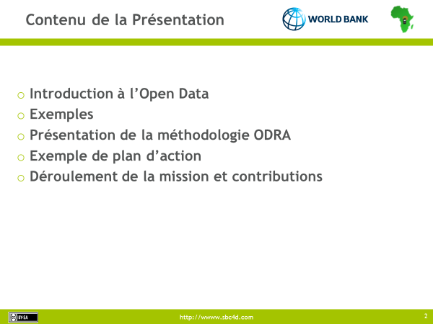

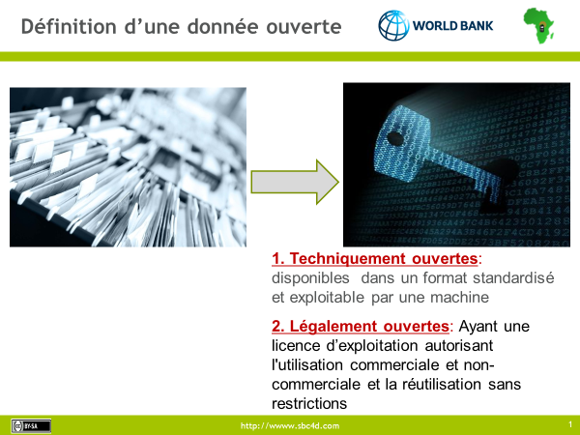

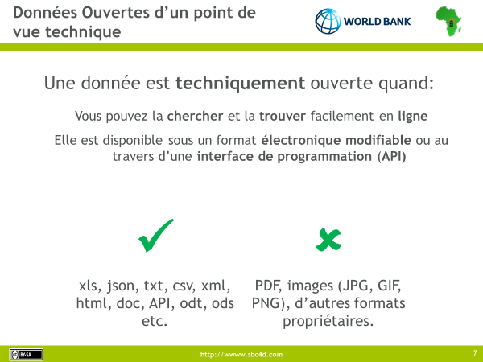

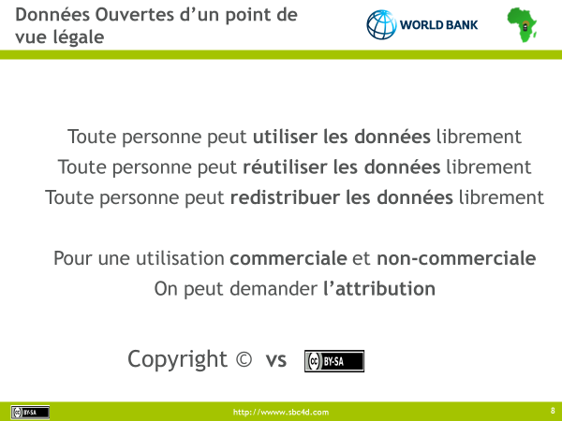

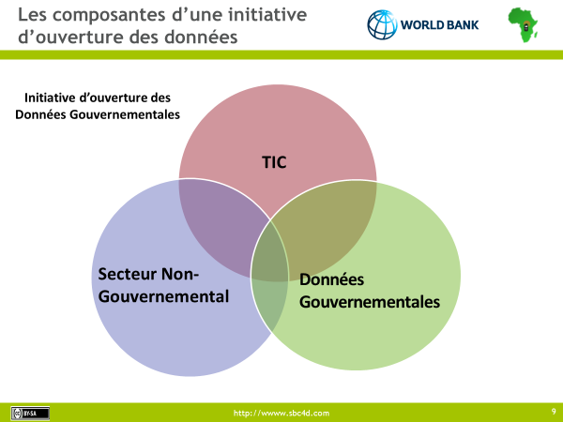

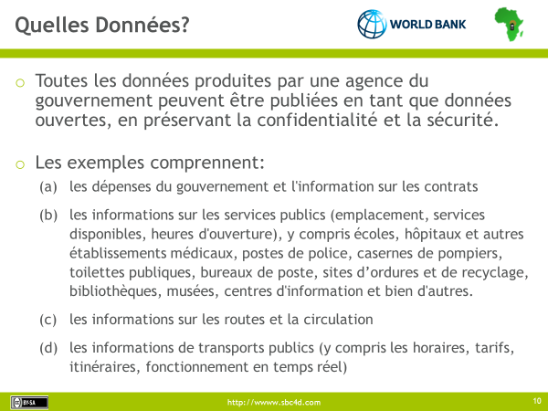

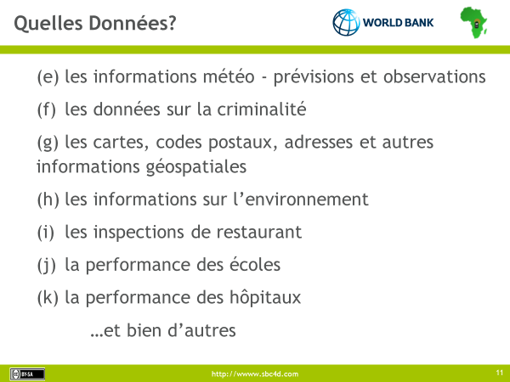

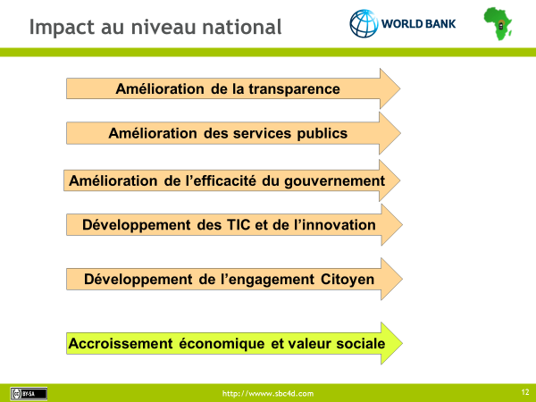

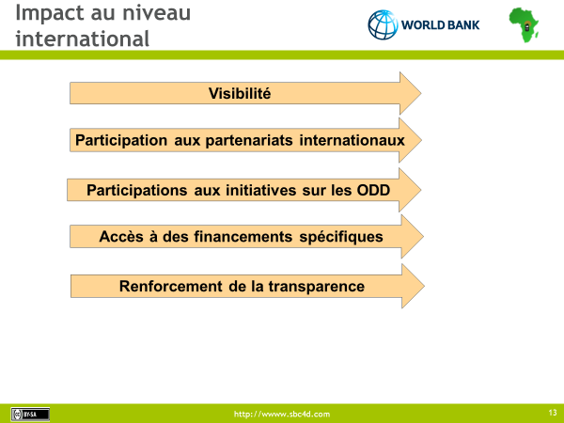

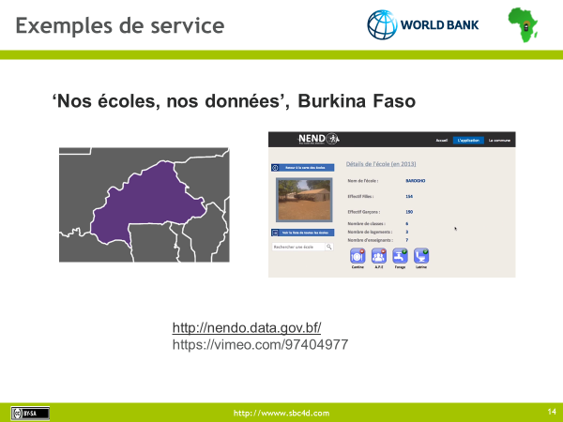

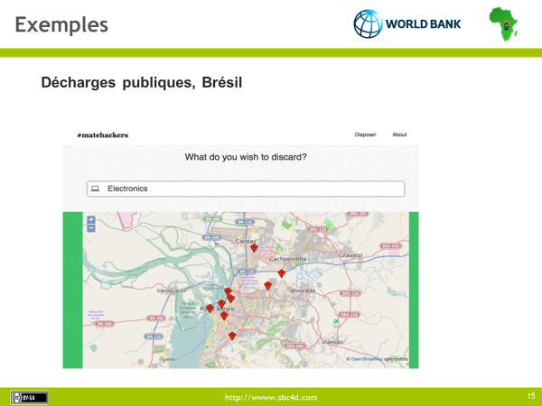

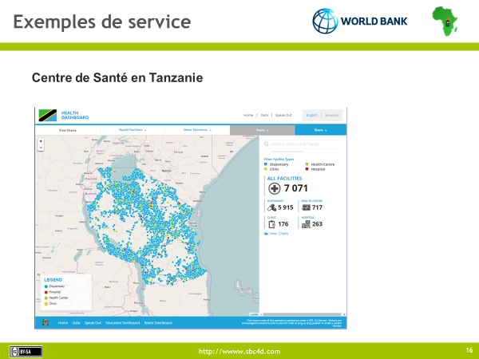

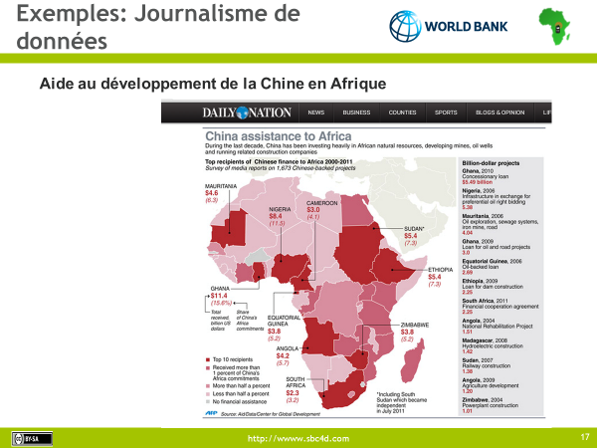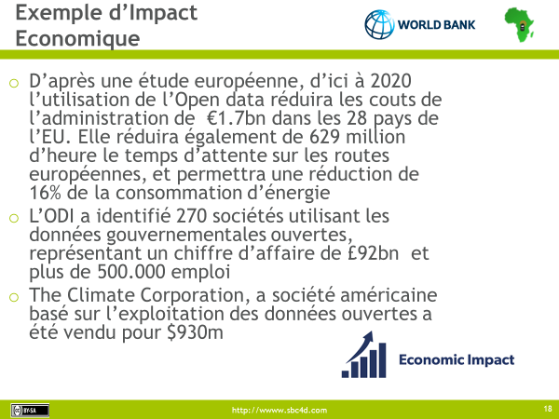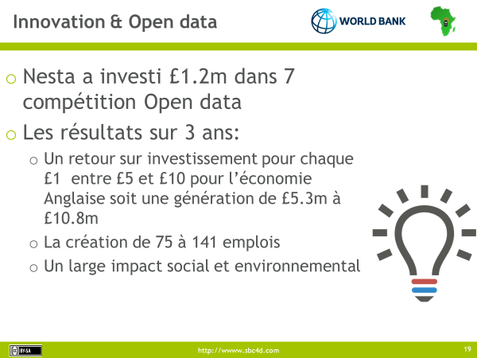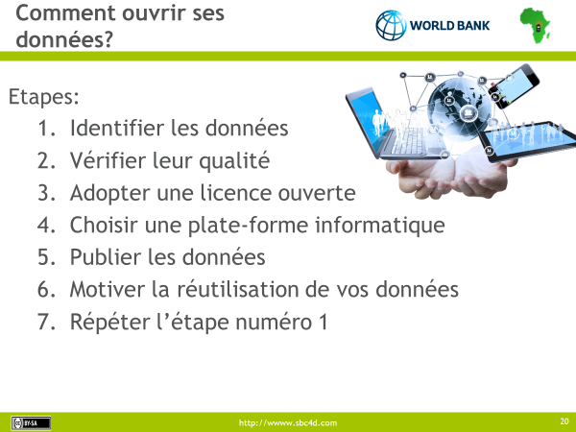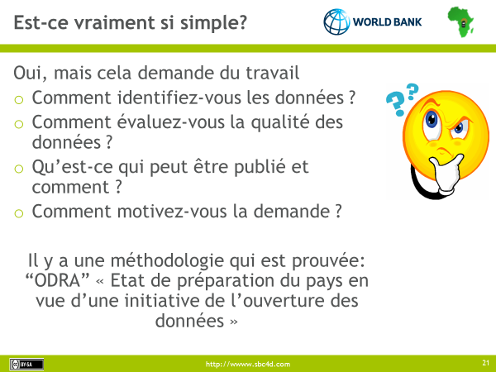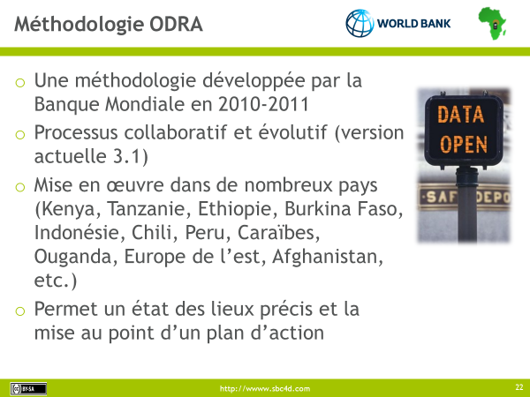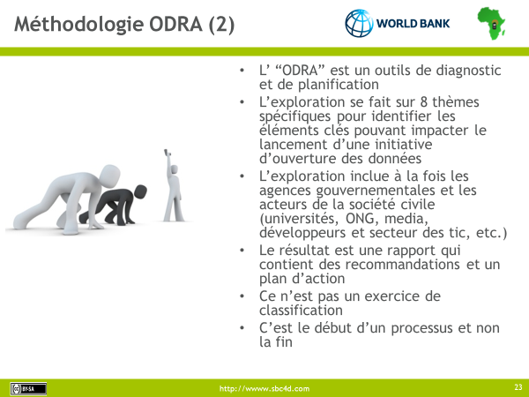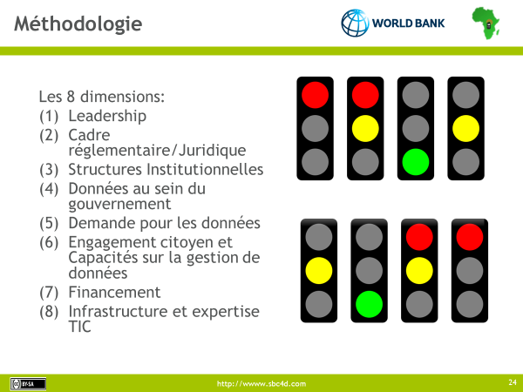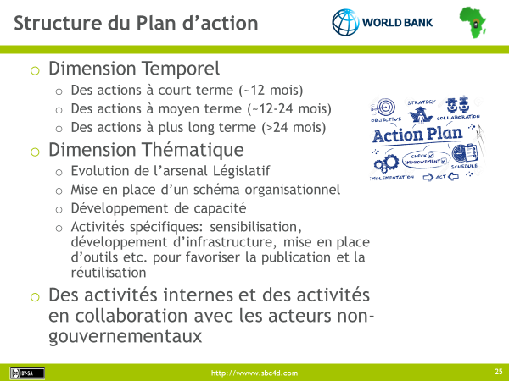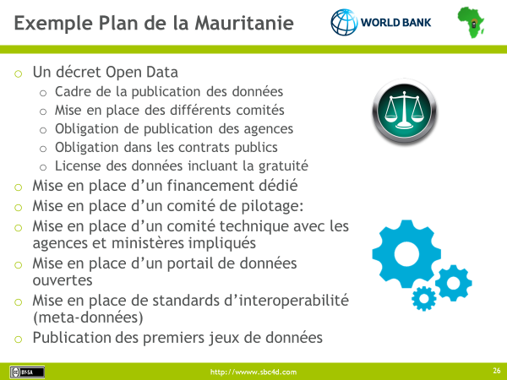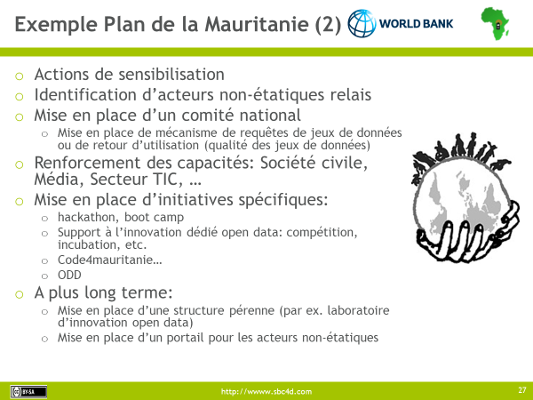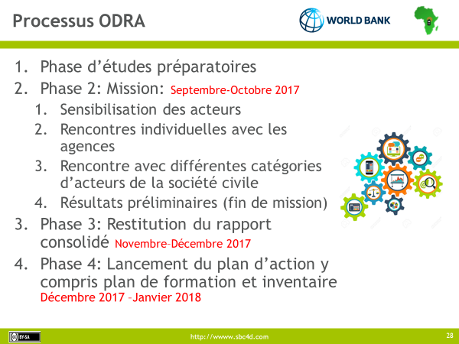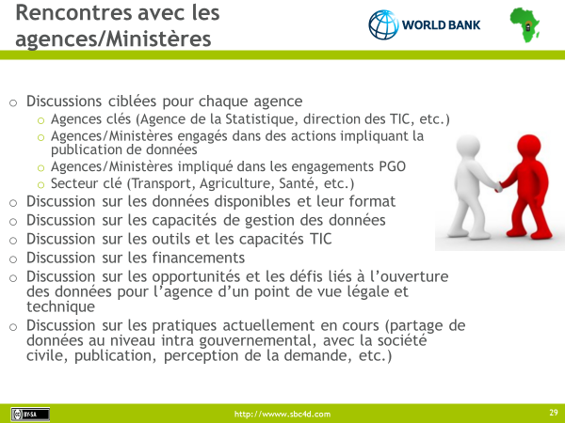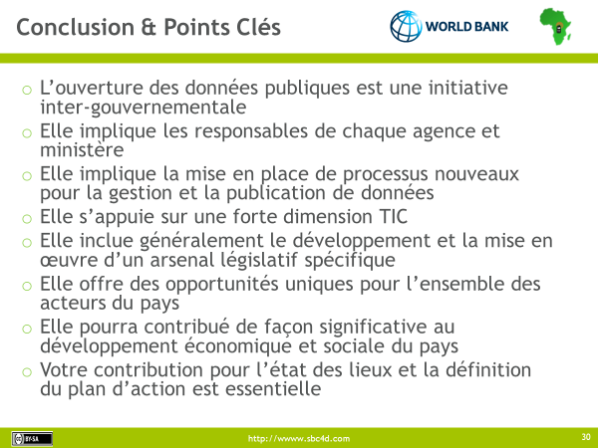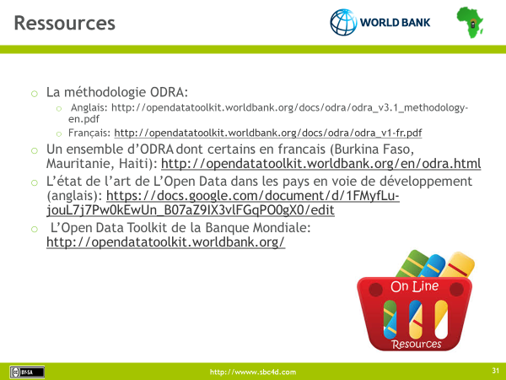

1. [Open Data Readiness Assessment (ODRA) methodological tool](http://data.worldbank.org/about/open-government-data-toolkit/readiness-assessment-tool) [↑](#footnote-ref-1)
2. L’Open Data est un moyen essentiel pour développer la transparence gouvernementale en fournissant aux organisations de la société civile et aux citoyens l’ensemble des données manipulées au sein de l’administration (cf. <http://opendatahandbook.org/guide/fr/why-open-data/> ) [↑](#footnote-ref-2)
3. <https://www.opengovpartnership.org/sites/default/files/Tunisia_National-Action-Plan-2_2016-2018_ENG.docx> [↑](#footnote-ref-3)
4. En facilitant les échanges et l’exploitation de données entre les différentes structures, l’Open Data améliore l’efficacité du gouvernement en évitant notamment la duplication de collecte de données, et facilite la conception et l’évaluation des politiques publiques en les basant sur des données objective issus de plusieurs secteurs. [↑](#footnote-ref-4)
5. <http://www.mehat.gov.tn/fileadmin/user1/doc/SyntheseOpenGov2016.pdf> [↑](#footnote-ref-5)
6. <http://www.tunisieindustrie.nat.tn/fr/download/news/2017/smart/11.pdf> [↑](#footnote-ref-6)
7. L’Open Data est un élément essentiel de l’innovation numérique. Les données publiées permettent le développement de services à forte valeur ajoutée. Cf. l’impact économique de l’Open Data, diapositive 18 – Annexe E [↑](#footnote-ref-7)
8. http://wbi.worldbank.org/boost/boost-initiative [↑](#footnote-ref-8)
9. -Décret-loi n° 2011-41 du 26 mai 2011, Décret -loi n° 2011-54 du 11 juin 2011 et Circulaire n° 25 du 05 mai 2012 [↑](#footnote-ref-9)
10. <http://www.legislation.tn/detailtexte/D%C3%A9cret-num-2013-1299-du-26-02-2013-jort-2013-020__2013020012993?shorten=4DiR> [↑](#footnote-ref-10)
11. Voir le guide de l’Union Européenne <https://www.europeandataportal.eu/en/providing-data/goldbook> très complet et couvrant un champs plus large que celui d’un manuel à l’attention des chargés d’OD. Un autre exemple fait par la FING : <http://fing.org/?Guide-pratique-de-l-ouverture-des> [↑](#footnote-ref-11)
12. <http://www.dlab.or.tz/> [↑](#footnote-ref-12)
13. <http://labs.webfoundation.org/> [↑](#footnote-ref-13)
14. <https://www.etalab.gouv.fr/> [↑](#footnote-ref-14)
15. <http://www.sbc4d.com> [↑](#footnote-ref-15)
16. http://www.sbc4d.com [↑](#footnote-ref-16)
17. http://fr.data.gov.tn/ [↑](#footnote-ref-17)
18. A noter que des codes de couleurs composés (jaune/vert et jaune/rouge) sont utilisés pour décrire des niveaux intermédiaires. [↑](#footnote-ref-18)
19. Sources : <http://www.diplomatie.gouv.fr/fr/dossiers-pays/tunisie/presentation-de-la-tunisie/> <http://data.worldbank.org/country/tunisia> <https://fr.wikipedia.org/wiki/Tunisie> [↑](#footnote-ref-19)
20. <http://www.ins.nat.tn/> [↑](#footnote-ref-20)
21. <https://www.cia.gov/library/publications/the-world-factbook/geos/ts.html> [↑](#footnote-ref-21)
22. Décret-loi n° 2011-41 du 26 mai 2011, Décret -loi n° 2011-54 du 11 juin 2011 [↑](#footnote-ref-22)
23. <http://www.rti-rating.org/view_country/?country_name=Tunisia> [↑](#footnote-ref-23)
24. <https://drive.google.com/file/d/0BzNdbHdyT-Y3dFVVODVWNnFrVzQ/view> [↑](#footnote-ref-24)
25. <https://www.opengovpartnership.org/countries/tunisia> [↑](#footnote-ref-25)
26. <https://eiti.org/fr/news/tunisie-sengage-envers-transparence-ressources> [↑](#footnote-ref-26)
27. <http://wbi.worldbank.org/boost/fr/country/tunisia> [↑](#footnote-ref-27)
28. <http://fr.data.gov.tn/> [↑](#footnote-ref-28)
29. <http://www.gbo.tn/> [↑](#footnote-ref-29)
30. <http://villedesayada.tn/fr/OpenData> [↑](#footnote-ref-30)
31. <http://clibre.tn/2015/02/open-data-day-2015/> [↑](#footnote-ref-31)
32. http://www.huffpostmaghreb.com/2017/09/30/i-watch--pas-moins-de-22-\_n\_18146668.html [↑](#footnote-ref-32)
33. <http://opendatabarometer.org/> [↑](#footnote-ref-33)
34. <http://www.tunisieindustrie.nat.tn/fr/download/news/2017/smart/11.pdf> [↑](#footnote-ref-34)
35. <https://www.opengovpartnership.org/sites/default/files/Tunisia_National-Action-Plan-2_2016-2018_ENG.docx> [↑](#footnote-ref-35)
36. <http://www.opengovpartnership.org/> [↑](#footnote-ref-36)
37. <http://www.ogptunisie.gov.tn/index.php?option=com_content&view=featured&Itemid=101> [↑](#footnote-ref-37)
38. <http://legislation-securite.tn/node/54900/201220octobre%202016> [↑](#footnote-ref-38)
39. <https://www.privacyinternational.org/node/966#toc-5> [↑](#footnote-ref-39)
40. Décret Présidentiel n° 2017-75 du 30 mai 2017, portant ratification de l’adhésion de la République Tunisienne à la convention n° 108 du conseil de l'Europe pour la protection des personnes à l’égard du traitement automatisé des données à caractère personnel et de son protocole additionnel n° 181 concernant les autorités de contrôle et les flux transfrontières de données. [↑](#footnote-ref-40)
41. <http://www.inpdp.nat.tn/Projet_PDP_2017.pdf> [↑](#footnote-ref-41)
42. <http://eur-lex.europa.eu/legal-content/FR/TXT/PDF/?uri=CELEX:32016R0679&from=FR> [↑](#footnote-ref-42)
43. <http://www.inpdp.nat.tn/textes.xhtml> [↑](#footnote-ref-43)
44. [Décret-loi n° 2011-41 du 26 mai 2011, relatif à l’accès aux documents administratifs des organismes publics](http://www.legislation.tn/sites/default/files/fraction-journal-officiel/2011/2011F/039/TF2011412.pdf)

    & [Décret-loi n° 2011-54 du 11 juin 2011, modifiant et complétant le décret-loi n° 2011- 41 du 26 mai 2011 relatif à l'accès aux documents administratifs des organismes publics](http://www.legislation.tn/sites/default/files/fraction-journal-officiel/2011/2011F/043/TF2011542.pdf). [↑](#footnote-ref-44)
45. <http://www.rti-rating.org/view_country/?country_name=Tunisia> [↑](#footnote-ref-45)
46. http://www.huffpostmaghreb.com/2017/09/30/i-watch--pas-moins-de-22-\_n\_18146668.html [↑](#footnote-ref-46)
47. <http://legislation-securite.tn/node/55161> [↑](#footnote-ref-47)
48. <https://www.article19.org/resources.php/resource/38624/fr/tunisie:-la-circulaire-du-pr%EF%BF%BD%C2%A9sident-du-gouvernement-r%EF%BF%BD%C2%A9gissant-le-travail-des-cellules-d%E2%80%99information-et-de-communications-menace-la-libert%EF%BF%BD%C2%A9-d%E2%80%99expression-et-le-droit-d%E2%80%99acc%EF%BF%BD%C2%A8s-%EF%BF%BD%C2%A0-l%E2%80%99information> [↑](#footnote-ref-48)
49. <https://fr.wikipedia.org/wiki/Licence_CC0> [↑](#footnote-ref-49)
50. <http://www.registre-commerce.tn/search/StaticPage.do?page=tarifs> [↑](#footnote-ref-50)
51. <https://cms.eolas.fr/> [↑](#footnote-ref-51)
52. <http://www.ins.tn/> [↑](#footnote-ref-52)
53. <http://odin.opendatawatch.com/Report/countryProfile/TUN?appConfigId=3> [↑](#footnote-ref-53)
54. <https://www.facebook.com/pg/Presidencedugouvernementtunisien/about/> [↑](#footnote-ref-54)
55. <http://www.mincom.tn/index.php?id=1751> [↑](#footnote-ref-55)
56. http://www.legislation.tn/detailtexte/D%C3%A9cret-num-2013-1299-du-26-02-2013-jort-2013-020\_\_2013020012993?shorten=4DiR [↑](#footnote-ref-56)
57. <http://wbi.worldbank.org/boost/country/tunisia> [↑](#footnote-ref-57)
58. <http://www.mizaniatouna.gov.tn/tunisia/template_fr/index.html> [↑](#footnote-ref-58)
59. <https://eiti.org/fr/news/tunisie-sengage-envers-transparence-ressources> [↑](#footnote-ref-59)
60. <http://catalog.industrie.gov.tn/> [↑](#footnote-ref-60)
61. <http://villedesayada.tn/fr/OpenData> [↑](#footnote-ref-61)
62. <http://www.registre-commerce.tn/search/StaticPage.do?page=tarifs> [↑](#footnote-ref-62)
63. https://www.article19.org/index.php?lang=fr [↑](#footnote-ref-63)
64. <http://www.albawsala.com/> [↑](#footnote-ref-64)
65. <https://www.iwatch.tn/> [↑](#footnote-ref-65)
66. <http://atcp.org.tn/> [↑](#footnote-ref-66)
67. <http://www.cabrane.com/fr/> [↑](#footnote-ref-67)
68. <http://clibre.tn/> [↑](#footnote-ref-68)
69. <https://www.ma3louma.org/#Welcome> [↑](#footnote-ref-69)
70. <http://www.huffpostmaghreb.com/2017/01/04/dechets-poubelles-environ_n_13949880.html> [↑](#footnote-ref-70)
71. <http://www.publishwhatyoupay.org/fr/members/tunisie/> [↑](#footnote-ref-71)
72. <https://okfn.org/about/> [↑](#footnote-ref-72)
73. <https://schoolofdata.org/2016/01/11/data-in-december-sharing-data-journalism-love-in-tunisia/> [↑](#footnote-ref-73)
74. <http://www.datajournalism.tn/> [↑](#footnote-ref-74)
75. <https://inkyfada.com/> [↑](#footnote-ref-75)
76. <http://ieee.tn/hackathon/> [↑](#footnote-ref-76)
77. <http://webradar.me/> [↑](#footnote-ref-77)
78. <https://www.cogite.tn/> [↑](#footnote-ref-78)
79. <https://www.elspace.org/> [↑](#footnote-ref-79)
80. <https://www.facebook.com/events/1672873689406066/> [↑](#footnote-ref-80)
81. <http://www.iotunisia.com/smart-agriculture-hackathon-2017/> [↑](#footnote-ref-81)
82. <http://www.hack4-democracy.com/> [↑](#footnote-ref-82)
83. http://atcp.org.tn/ [↑](#footnote-ref-83)
84. <http://www.cabrane.com/fr/> [↑](#footnote-ref-84)
85. https://www.facebook.com/photo.php?fbid=10214004644451262&set=pcb.1853733654938824&type=3&theater&ifg=1 [↑](#footnote-ref-85)
86. <http://budget.marsad.tn/fr/> [↑](#footnote-ref-86)
87. <https://majles.marsad.tn/2014/fr/> [↑](#footnote-ref-87)
88. <http://www.tunisieelections.org/result> [↑](#footnote-ref-88)
89. <https://inkyfada.com/> [↑](#footnote-ref-89)
90. <http://www.cfi.fr/en/news/encounter-open-data-tunisia> [↑](#footnote-ref-90)
91. <https://freedomhouse.org/report/freedom-press/2016/tunisia> [↑](#footnote-ref-91)
92. <https://rsf.org/en/tunisia> [↑](#footnote-ref-92)
93. <http://information.tv5monde.com/info/tunisie-ou-est-le-petrole-39003> [↑](#footnote-ref-93)
94. <http://clibre.tn/2014/02/open-data-day-odd2014/> [↑](#footnote-ref-94)
95. <https://www.oecd.org/gov/digital-government/open-government-data-seminar-tunisia-2016.PDF> [↑](#footnote-ref-95)
96. Un hackathon en décembre 2012, une conférence avril 2012, un atelier en juin 2012 et une conférence en 2016 [↑](#footnote-ref-96)
97. <http://www.iace.tn/wp-content/uploads/2017/03/RapportInclusionfinanciere032017.pdf> [↑](#footnote-ref-97)
98. https://oif.bct.gov.tn/files/EducationFinanciere/Fichespedagogiques/fiche\_CTI\_pdf\_10012017153551.pdf [↑](#footnote-ref-98)
99. <http://www.leconomistemaghrebin.com/2015/05/04/universite-virtuelle-tunis-uvt-ibm-signent-un-accord-de-partenariat/> [↑](#footnote-ref-99)
100. <http://www.ena.nat.tn/index.php?id=247&L=1> [↑](#footnote-ref-100)
101. <https://www.fsvc.org/countries/tunisia/> [↑](#footnote-ref-101)
102. <http://www.finances.gov.tn/images/Loi2017_8.pdf> [↑](#footnote-ref-102)
103. <http://www.elgazala.tn/> [↑](#footnote-ref-103)
104. <http://www.tunisieindustrie.nat.tn/fr/doc.asp?mcat=16&mrub=138> [↑](#footnote-ref-104)
105. <http://www.legislation.tn/sites/default/files/codes/investissement.pdf> [↑](#footnote-ref-105)
106. <http://www.cjd-tunisie.org/wp-content/uploads/2017/04/Guide-du-financement_vff.pdf> [↑](#footnote-ref-106)
107. Source Instance Nationale des Télécommunications – Juin 2017 <http://www.intt.tn/upload/files/TB2_Tel-Mobile%20-%20Juin%202017.pdf> [↑](#footnote-ref-107)
108. <http://wikistartup.tn/index.php/who-we-are/> [↑](#footnote-ref-108)
109. <http://esprit.tn/esprit-incubator/> [↑](#footnote-ref-109)
110. <https://fi.co/about?target=tunis> [↑](#footnote-ref-110)
111. : <http://www.flat6labs.com/locations/#tunis> [↑](#footnote-ref-111)
112. <http://www.cogite.tn/> [↑](#footnote-ref-112)
113. <https://www.elspace.org/> [↑](#footnote-ref-113)
114. <https://innovation.orange.tn/projet/innovation-program> [↑](#footnote-ref-114)
115. <http://www.intt.tn/upload/files/Rapport%20%20trimestriel.pdf> [↑](#footnote-ref-115)
116. <https://www.itu.int/en/ITU-D/Statistics/Documents/publications/misr2016/MISR2016-w4.pdf> [↑](#footnote-ref-116)
117. <https://www.itu.int/en/ITU-D/Statistics/Documents/publications/misr2016/MISR2016-w4.pdf> [↑](#footnote-ref-117)
118. <http://reports.weforum.org/global-information-technology-report-2016/economies/#economy=TUN> [↑](#footnote-ref-118)
119. <https://www.3s.com.tn/gouvernement-economie-tic-plf2018/> [↑](#footnote-ref-119)
120. <http://www.intt.tn/> [↑](#footnote-ref-120)
121. <http://www.itu.int/net4/ITU-D/idi/2016/#idi2016countrycard-tab&TUN> [↑](#footnote-ref-121)
122. <http://www.legislation.tn/detailtexte/D%C3%A9cret-num-2013-1299-du-26-02-2013-jort-2013-020__2013020012993?shorten=4DiR> [↑](#footnote-ref-122)
123. Voir le guide de l’Union Européenne <https://www.europeandataportal.eu/en/providing-data/goldbook> très complet et couvrant un champs plus large que celui d’un manuel à l’attention des chargés d’OD. Un autre exemple fait par la FING : <http://fing.org/?Guide-pratique-de-l-ouverture-des> [↑](#footnote-ref-123)
124. <http://www.dlab.or.tz/> [↑](#footnote-ref-124)
125. <http://labs.webfoundation.org/> [↑](#footnote-ref-125)
126. <https://www.etalab.gouv.fr/> [↑](#footnote-ref-126)
127. <http://data.worldbank.org/sites/default/files/1/briefing-on-open-data-declarations-generic.doc> [↑](#footnote-ref-127)
128. <http://data.worldbank.org/sites/default/files/1/declarations.pdf> [↑](#footnote-ref-128)
129. <http://opendatabarometer.org/> [↑](#footnote-ref-129)
130. <http://index.okfn.org/> [↑](#footnote-ref-130)
131. <http://www.nationalarchives.gov.uk/information-management/uk-gov-licensing-framework.htm> [↑](#footnote-ref-131)
132. <http://discovery.ac.uk/files/pdf/Licensing_Open_Data_A_Practical_Guide.pdf> [↑](#footnote-ref-132)
133. <https://www.etalab.gouv.fr/en/licence-ouverte-open-licence> [↑](#footnote-ref-133)
134. <http://www.dof.gob.mx/nota_detalle.php?codigo=5382838&fecha=20/02/2015> [↑](#footnote-ref-134)
135. <http://theodi.org/open-data-enshrined-mexico-constitution> [↑](#footnote-ref-135)
136. <https://www.legifrance.gouv.fr/affichTexte.do?cidTexte=JORFTEXT000034194946&categorieLien=id> [↑](#footnote-ref-136)
137. <https://www.youtube.com/watch?v=7BXHv-JGPXQ> [↑](#footnote-ref-137)
138. <https://theodi.org/case-studies/mexico-case-study-using-data-squads-to-jump-start-government-open-data-publishing> [↑](#footnote-ref-138)
139. <http://www.data.gov/developers/blog/primer-machine-readability-online-documents-and-data> [↑](#footnote-ref-139)
140. <http://ico.org.uk/for_organisations/data_protection/topic_guides/anonymisation> [↑](#footnote-ref-140)
141. <http://www.healthdatainnovation.com/content/useful-tools-review-refine-clean-analyze-visualize-and-publish-data> [↑](#footnote-ref-141)
142. <http://blog.opendata.ac.tz/> [↑](#footnote-ref-142)
143. <https://www.gov.uk/government/groups/public-sector-transparency-board> [↑](#footnote-ref-143)
144. <https://fr.wikipedia.org/wiki/Hackathon> [↑](#footnote-ref-144)
145. Il semble au vu des rencontres que des experts nationaux ont les compétences requises pour cette tâche. Cependant, plusieurs personnes ont également mentionné l’absence de compétences ou de formateurs au niveau nationale sur les technologies comme DCAT. Il conviendra donc de faire un cahier des charges précis et de vérifier l’adéquation des profiles. [↑](#footnote-ref-145)
146. <https://www.w3.org/TR/vocab-dcat/> [↑](#footnote-ref-146)
147. http://opendatatoolkit.worldbank.org/fr/technology.html [↑](#footnote-ref-147)
148. <http://www.safe.com/webinar/open-data-portals-9-solutions-and-how-they-compare/> [↑](#footnote-ref-148)
149. <http://knowhow.opendatamonitor.eu/odresearch/open-data-software-and-apis/> [↑](#footnote-ref-149)
150. <http://data.gov.uk/category/tags/open-data-portal> [↑](#footnote-ref-150)
151. <http://www.datajournalismhandbook.org/> [↑](#footnote-ref-151)
152. <http://www.codeforafrica.org/> [↑](#footnote-ref-152)
153. <http://www.code4kenya.org/> [↑](#footnote-ref-153)
154. <http://mlab.co.ke/> [↑](#footnote-ref-154)
155. <http://www.mobilewebghana.org/> [↑](#footnote-ref-155)
156. <http://labs.webfoundation.org/> [↑](#footnote-ref-156)
157. <http://www.dlab.or.tz/> [↑](#footnote-ref-157)
158. <https://www.etalab.gouv.fr/> [↑](#footnote-ref-158)